KERJA PRAKTIK

SISTEM INFORMASI LAYANAN INTERNET BERBASIS WEB DENGAN INTEGRASI MIKROTIK PADA PT. LINTAS DATA MULTIMEDIA SURABAYA
(BACKEND-ROUTEROS)

Oleh:

Dorik Prayogik F 3124522003

Dosen Pembimbing:
Lusiana Agustien S.Kom., M.Kom.
NIP. 198808282023212061

D3 TEKNIK INFORMATIKA
DEPARTEMEN TEKNIK INFORMATIKA DAN KOMPUTER
POLITEKNIK ELEKTRONIKA NEGERI SURABAYA
2026

LAPORAN KERJA PRAKTIK
SISTEM INFORMASI LAYANAN INTERNET BERBASIS WEB DENGAN INTEGRASI MIKROTIK PADA PT. LINTAS DATA MULTIMEDIA SURABAYA
(BACKEND-ROUTEROS)
Periode 23 Juni - 07 November 2026



Oleh:
Dorik Prayogik F 3124522003

D3 TEKNIK INFORMATIKA
DEPARTEMEN TEKNIK INFORMATIKA DAN KOMPUTER
POLITEKNIK ELEKTRONIKA NEGERI SURABAYA
2026
(halaman ini sengaja dikosongkan)

LEMBAR PENGESAHAN
LAPORAN KERJA PRAKTIK
(halaman ini sengaja dikosongkan)

LEMBAR PENGESAHAN
LAPORAN KERJA PRAKTIK
(halaman ini sengaja dikosongkan)

ABSTRAK

KATA PENGANTAR

Puji syukur penulis panjatkan kepada Tuhan Yang Maha Esa atas limpahan rahmat dan karunia-Nya sehingga penulis dapat menyelesaikan Laporan Kerja Praktik di PT. Lintas Data Multimedia Surabaya. Yang dilaksanakan mulai tanggal 23 Juni sampai dengan 07 November 2026 dengan judul “SISTEM INFORMASI LAYANAN INTERNET BERBASIS WEB DENGAN INTEGRASI MIKROTIK PADA PT. LINTAS DATA MULTIMEDIA SURABAYA”
Laporan ini disusun untuk memenuhi salah satu syarat bagi kelulusan mata kuliah kerja praktik pada program studi Teknik Informatika PENS (Politeknik Elektronika Negeri Surabaya). Selain itu, kegiatan ini juga menjadi sarana pembelajaran dan pengalaman untuk menyelaraskan ilmu pengetahuan teoretis yang diterima di bangku perkuliahan dengan praktik nyata di dunia kerja, khususnya dalam pengembangan sistem informasi dan jaringan. Laporan Kerja Praktik ini disusun berdasarkan hasil pengamatan langsung, wawancara dengan narasumber yang bersangkutan, serta studi literatur selama pelaksanaan kegiatan.
Penyusunan laporan ini tidak terlepas dari bantuan dan dukungan berbagai pihak. Oleh karena itu, kami mengucapkan terima kasih yang sebesar-besarnya kepada:
- Tuhan Yang Maha Esa, atas segala anugerah dan kasih-Nya yang telah memberikan kelancaran dalam menjalani kerja praktik hingga proses penyusunan laporan ini.
- Eppak dan Emak tercinta, yang senantiasa memberikan doa, dukungan, dan motivasi selama penulis menjalani kerja praktik dan penyusunan laporan.
- Bapak Prof. M. Udin Harun Al Rasyid, S.Kom., Ph.D., selaku Kepala Departemen Teknik Informatika dan Komputer PENS.
- Bapak Arif Basofi, S.Kom, M.T., selaku Ketua Prodi D3 Teknik Informatika PSDKU Sumenep.
- Ibu Lusiana Agustien S.Kom., M.Kom., selaku koordinator kerja praktik Jurusan Teknik Informatika PSDKU Sumenep sekaligus dosen pembimbing yang telah meluangkan waktu dan memberi bimbingan, saran dan petuah dalam proses pengerjaan proyek maupun saat kerja praktik berlangsung.
- Segenap karyawan PT. Lintas Data Multimedia Surabaya, yang telah membantu dan bekerja sama dengan baik selama pelaksanaan Kerja Praktik.
- Bapak M. Taufiq Hidayat, S.Kom., M.Kom. selaku Pembimbing kerja praktik di PT. Lintas Data Multimedia Surabaya.
- Serta pihak-pihak lain yang telah membantu namun tidak dapat disebutkan satu persatu.
Demikian laporan kerja praktik ini disusun. Penulis menyadari bahwa laporan Kerja Praktik ini masih jauh dari kata sempurna karena keterbatasan pengetahuan dan pengalaman penulis. Oleh karena itu, kritik dan saran yang sangat penulis harapkan demi perbaikan di masa mendatang. Akhir kata, Penulis berharap semoga apa yang penulis kerjakan dan penulis tulis dalam laporan ini dapat membantu memberi manfaat bagi pembaca dan pihak-pihak yang membutuhkan.
Surabaya, ................ 2026

Dorik Prayogik F

DAFTAR ISI

LEMBAR PENGESAHAN LAPORAN KERJA PRAKTIK iv
LEMBAR PENGESAHAN LAPORAN KERJA PRAKTIK vi
ABSTRAK viii
KATA PENGANTAR ix
DAFTAR ISI xi
DAFTAR GAMBAR xiv
DAFTAR TABEL xvi
BAB I PENDAHULUAN 1
1.1 Latar Belakang 1
1.2 Rumusan Masalah 2
1.3 Batasan Masalah 2
1.4 Tujuan 2
1.4.1 Tujuan Pembuatan Sistem 2
1.4.2 Tujuan Kerja Praktik 3
1.5 Manfaat 3
1.5.1 Manfaat Bagi Mahasiswa 3
1.5.2 Manfaat Bagi PT. Lintas Data Multimedia Surabaya 4
1.5.3 Manfaat Bagi Pembaca 4
1.6 Metode Pengumpulan Data 5
1.6.1 Metode Observasi 5
1.6.2 Metode Wawancara 5
1.6.3 Studi Literatur 5
1.7 Sistematika Penulisan 5
BAB I: PENDAHULUAN 5
BAB II: PROFIL PERUSAHAAN 5
BAB III: TEORI PENUNJANG DAN RANCANGAN SISTEM 6
BAB IV: HASIL DAN PEMBAHASAN 6
BAB V: PENUTUP 6
BAB II GAMBARAN UMUM PERUSAHAAN 8
2.1 Profil Perusahaan 8
2.2 Sejarah Perusahaan 8
2.3 Visi dan Misi Perusahaan 9
2.3.1 Visi 9
2.3.2 Misi 9
2.4 Struktur Perusahaan 9
2.5 Logo Perusahaan PT. Lintas Data Multimedia 10
BAB III TEORI PENUNJANG DAN RANCANGAN SISTEM 11
3.1 Teori Penunjang 11
3.1.1 NodeJS 11
3.1.2 ExpressJS 11
3.1.3 JSON 11
3.1.4 MySQL 12
3.1.5 MikroTik RouterOS API 12
3.2 Pembagian Tugas 12
3.2.1 Jobdesk Pembagian Tugas 12
3.3 Rancangan Sistem 16
3.3.1 Arsitektur Sistem 16
3.3.2 Bagan Alir (Flowchart) 17
3.3.2.1 Flowchart Admin dan SuperAdmin 17
3.3.2.2 Flowchart Pengaturan Sistem 23
3.3.2.3 Flowchart Client 27
3.3.3 Data Flow Diagram 33
3.3.3.1 DFD Level 0 34
3.3.3.2 DFD Level 1 37
3.3.4 Use Case Diagram 42
3.3.4.1 Use Case Admin dan SuperAdmin 42
3.3.4.2 Use Case pelanggan 45
3.3.5 Activity Diagram 46
3.3.5.1 Activity Diagram Admin dan Superadmin 46
3.3.5.2 Activity Diagram Pelanggan (Client) 69
3.3.5.3 Activity Diagram SuperAdmin 87
3.3.6 Entity Relationship Diagram (ERD) 88
3.3.7 Perancangan Antarmuka Pengguna (Mockup) 91
3.3.7.1 Mockup Halaman Website 92
3.3.7.2 Mockup Halaman Pelanggan 100
BAB IV HASIL DAN PEMBAHASAN 107
4.1 Implementasi Sistem 107

DAFTAR GAMBAR

Gambar 2. 1 Logo PT. Lintas Data Multimedia 10
Gambar 3. 1 Diagram Arsitektur Sistem 17
Gambar 3. 2 Flowchart Sistem Role Admin dan Superadmin 19
Gambar 3. 3 Flowchart Pengaturan Sistem 24
Gambar 3. 4 Flowchart Pelanggan 29
Gambar 3. 5 DFD Level 0 34
Gambar 3. 6 DFD Level 1 37
Gambar 3. 7 Use Case Diagram Admin/Superadmin 43
Gambar 3. 8 Use Case Pelanggan 45
Gambar 3. 9 Activity Diagram Login Admin/SuperAdmin 46
Gambar 3. 10 Activity Diagram Melihat Dashboard Monitoring 48
Gambar 3. 11 Activity Diagram Mendaftar Pelanggan Baru (Manual) 49
Gambar 3. 12 Activity Diagram Mengelola Data Pelanggan 51
Gambar 3. 13 Activity Diagram Edit Data Client Tambah PPPoE 53
Gambar 3. 14 Activity Diagram Melihat Data Tagihan Pelanggan 54
Gambar 3. 15 Activity Diagram Melihat Data Pembayaran Pelanggan 56
Gambar 3. 16 Activity Diagram Memantau Reminder Log 58
Gambar 3. 17 Activity Diagram Memantau Status Jaringan (Koneksi PPPoE) 60
Gambar 3. 18 Activity Diagram Memantau Laporan Keuangan 62
Gambar 3. 19 Activity Diagram Generate Laporan Keuangan Bulanan 64
Gambar 3. 20 Activity Diagram Kelola Pengaturan 66
Gambar 3. 21 Activity Diagram Registrasi Pelanggan Baru 69
Gambar 3. 22 Activity Diagram Login Pelanggan 72
Gambar 3. 23 Activity Diagram Melihat Profil dan Layanan WiFi Pelanggan 74
Gambar 3. 24 Activity Diagram Melihat Status Tagihan Pelanggan 76
Gambar 3. 25 Activity Diagram Melakukan Pembayaran Tagihan 78
Gambar 3. 26 Activity Diagram Melihat Riwayat Pembayaran Pelanggan 81
Gambar 3. 27 Activity Diagram Cek Status Tagihan Tanpa Login 83
Gambar 3. 28 Activity Diagram Menerima Reminder Tagihan via Email 85
Gambar 3. 29 Activity Diagram Kelola Data Admin 87
Gambar 3. 30 Entity Relationship Diagram Sistem Informasi Layanan Internet PT. Lintas Data Multimedia Surabaya 88
Gambar 3. 31 Halaman tampilan utama 92
Gambar 3. 32 Halaman Navbar 93
Gambar 3. 33 Halaman Cek status Tagihan dan Pembayaran 93
Gambar 3. 34 Halaman Informasi status Tagihan 94
Gambar 3. 35 Halaman informasi layanan perusahaan 95
Gambar 3. 36 Halaman Informasi paket Layanan 96
Gambar 3. 37 Halaman FAQ 97
Gambar 3. 38 Halaman Informasi komunikasi 98
Gambar 3. 39 Halaman Footer 99
Gambar 3. 40 Halaman Registrasi Layanan 100
Gambar 3. 41 Halaman Login Pelanggan 101
Gambar 3. 42 Halaman Profil & WiFi Pelanggan 103
Gambar 3. 43 Halaman Tagihan Pelanggan 104
Gambar 3. 44 Halaman Tagihan Lunas 105
Gambar 3. 45 Halaman Riwayat Pembayaran 106

DAFTAR TABEL

Tabel 3. 1 Pembagian Tugas 13

BAB I
PENDAHULUAN

1.1 Latar Belakang
Kerja praktik merupakan salah satu bentuk pembelajaran yang bertujuan memberikan pengalaman langsung kepada mahasiswa dalam menerapkan pengetahuan dan keterampilan di dunia kerja. Melalui kegiatan kerja praktik, mahasiswa diharapkan dapat memahami proses kerja nyata di suatu institusi serta berkontribusi dalam penyelesaian permasalahan yang ada sesuai dengan bidang keilmuan yang dimiliki.
Dalam pelaksanaan kerja praktik ini, penulis berkesempatan untuk berkontribusi di PT. Lintas Data Multimedia Surabaya. Perusahaan ini merupakan penyedia layanan internet (Internet Service Provider) yang berperan penting dalam memberikan akses konektivitas jaringan bagi instansi. Kualitas layanan dan efisiensi manajemen operasional menjadi faktor kunci bagi perusahaan dalam menjaga kepuasan client.
PT. Lintas Data Multimedia Surabaya dituntut untuk tidak hanya menyediakan koneksi internet yang stabil, tetapi juga memiliki sistem manajemen yang efisien, transparan, dan terintegrasi secara real-time. Kondisi tersebut mendorong perlunya pengembangan sistem informasi berbasis web yang mampu mengintegrasikan pengelolaan client, transaksi keuangan, serta pemantauan infrastruktur jaringan secara terpusat.
Oleh karena itu, dalam kegiatan kerja praktik ini dikembangkan Sistem Informasi Layanan Internet Berbasis Web dengan Integrasi Mikrotik pada PT. Lintas Data Multimedia Surabaya. Aplikasi ini mencakup pengelolaan data client dan akun PPPoE, otomatisasi penagihan serta pembayaran berbasis payment gateway, halaman bagi client, pemantauan status router, manajemen admin, hingga pembuatan laporan keuangan. Pengembangan aplikasi ini diharapkan mampu meningkatkan efisiensi operasional perusahaan, mempermudah akses layanan bagi client, serta menjadi sarana bagi mahasiswa untuk menerapkan teori yang telah dipelajari secara langsung dan menjadi referensi pengembangan sistem digital lainnya.

1.2 Rumusan Masalah
Berdasarkan latar belakang yang telah diuraikan, maka rumusan masalah dalam proyek ini adalah belum adanya sistem informasi terpusat yang mengintegrasikan pengelolaan data client, transaksi penagihan, serta pemantauan infrastruktur jaringan Mikrotik di PT. Lintas Data Multimedia Surabaya. Kondisi ini menyebabkan proses pengelolaan akun PPPoE, verifikasi pembayaran, dan pencatatan laporan keuangan masih berjalan terpisah serta rentan terhadap ketidaksesuaian data. Akibatnya, efisiensi operasional internal perusahaan menjadi terhambat dan penyampaian informasi tagihan kepada client menjadi kurang optimal.

1.3 Batasan Masalah
Agar pengembangan sistem dapat fokus dan terarah, beberapa batasan masalah yang ditetapkan adalah sebagai berikut:
- Sistem informasi dikembangkan berbasis web yang mencakup modul administrasi operasional internal perusahaan dan halaman khusus client.
- Integrasi jaringan dibatasi pada perangkat Mikrotik untuk pemantauan status router, manajemen koneksi PPPoE, sesi aktif, serta pencatatan akun yang belum terdaftar.
- Metode pembayaran tagihan berfokus pada integrasi payment gateway secara otomatis, dengan penyediaan opsi verifikasi pembayaran manual sebagai mekanisme cadangan apabila terjadi kendala teknis pada payment gateway.
- Laporan keuangan yang dihasilkan terbatas pada rekapitulasi pemasukan, pengeluaran, perhitungan laba bersih, tampilan grafik, serta fitur ekspor laporan ke format Excel.

1.4 Tujuan

1.4.1 Tujuan Pembuatan Sistem
Adapun tujuan spesifik dari pembuatan aplikasi website informasi layanan internet dengan terintegrasi pada Mikrotik ini adalah sebagai berikut:
- Membangun sistem informasi berbasis web yang mampu mengelola data client, paket layanan internet, serta keterkaitan akun PPPoE secara terpusat dan efisien.
- Mengintegrasikan sistem penagihan bulanan dengan payment gateway secara otomatis, serta menyediakan fitur pengaktifan pembayaran manual bagi pihak perusahaan apabila terjadi gangguan teknis pada payment gateway.
- Mengintegrasi aplikasi web dengan perangkat Mikrotik guna melakukan pemantauan status router, koneksi PPPoE, dan sesi aktif jaringan secara real-time.
- Menyediakan halaman bagi client untuk kemudahan akses informasi tagihan secara mandiri, serta modul laporan keuangan terrekapitulasi untuk mendukung analisis finansial perusahaan.

1.4.2 Tujuan Kerja Praktik
Kerja praktik merupakan bagian integral dari proses pembelajaran yang memungkinkan mahasiswa untuk mengaplikasikan teori ke dalam praktik nyata di dunia kerja. Dalam konteks ini, pelaksanaan kerja praktik di PT. Lintas Data Multimedia Surabaya memiliki beberapa tujuan antara lain:
- Menerapkan secara langsung ilmu pengetahuan dan keterampilan di bidang rekayasa perangkat lunak dan jaringan yang telah diperoleh selama masa perkuliahan ke dalam proyek nyata
- Memperoleh pengalaman langsung terkait proses otomatisasi dan digitalisasi layanan internet pada perusahaan penyedia jasa internet (ISP).
- Melatih kemampuan mahasiswa dalam memecahkan masalah operasional industri serta beradaptasi dengan kebutuhan kerja.
- Melatih soft skill, seperti komunikasi, kerja sama tim, dan kedisiplinan di lingkungan kerja industri.

1.5 Manfaat
Dengan diadakannya kerja praktik, dan penyusunan laporan ini diharapkan dapat memberikan manfaat bagi berbagai pihak, baik bagi mahasiswa Politeknik Elektronika Negeri Surabaya, bagi PT. Lintas Data Multimedia Surabaya, bagi pembaca, serta bagi berbagai pihak yang terlibat.

1.5.1 Manfaat Bagi Mahasiswa
Pelaksanaan kerja praktik ini memberikan sejumlah manfaat yang berharga bagi pengembangan diri dan kompetensi mahasiswa, antara lain:
- Menjadi sarana untuk menerapkan dan menguji teori perkuliahan secara langsung dalam proyek nyata di industri kerja.
- Menambah pengetahuan dan pengalaman praktis dalam pengembangan sistem informasi layanan internet berbasis web yang terintegrasi dengan perangkat Mikrotik dan payment gateway.
- Mengasah soft skill dalam hal pemecahan masalah (problem solving), kedisiplinan, manajemen waktu, serta etika kerja profesional di lingkungan perusahaan.
- Memahami proses kerja di bidang teknologi jaringan.

1.5.2 Manfaat Bagi PT. Lintas Data Multimedia Surabaya
Implementasi aplikasi website sistem informasi layanan internet diharapkan memberikan manfaat nyata bagi PT. Lintas Data Multimedia Surabaya, yaitu:
- Mendapat sistem informasi layanan dimana client dan akun PPPoE terpusat secara otomatis.
- Meningkatkan efisiensi proses transaksi melalui otomatisasi payment gateway, serta menjaga kontinuitas operasional penagihan dengan adanya opsi pembayaran manual saat terjadi gangguan sistem.
- Monitoring status router Mikrotik secara real-time dan pembuatan laporan keuangan perusahaan secara lebih terstruktur.
- Meminimalisasi risiko kesalahan pencatatan (human error) dalam verifikasi tagihan dan pengelolaan data langganan secara manual.

1.5.3 Manfaat Bagi Pembaca
Adapun manfaat yang diharapkan dapat dirasakan secara langsung oleh pembaca dari pengembangan sistem informasi ini antara lain:
- Memberikan wawasan dan referensi kepada pembaca mengenai perancangan serta implementasi sistem informasi layanan internet berbasis web yang terintegrasi dengan perangkat Mikrotik dan payment gateway.
- Menjadi rujukan akademis dan bahan pembanding bagi mahasiswa lain yang ingin mengembangkan aplikasi sejenis di bidang rekayasa perangkat lunak maupun manajemen jaringan.

1.6 Metode Pengumpulan Data
Untuk memperoleh data dan informasi yang akurat guna mendukung perancangan aplikasi, digunakan beberapa metode pengumpulan data.

1.6.1 Metode Observasi
Pengumpulan data dilakukan dengan mengamati secara langsung alur kerja operasional di PT. Lintas Data Multimedia Surabaya. Observasi berfokus pada proses pencatatan data client, mekanisme penagihan bulanan, prosedur verifikasi pembayaran manual saat kendala sistem, serta cara staf teknis memantau status router Mikrotik dan jaringan PPPoE.

1.6.2 Metode Wawancara
Pengumpulan data dilakukan melalui diskusi dan tanya jawab secara langsung dengan pembimbing lapangan, staf admin, serta teknisi di PT. Lintas Data Multimedia Surabaya. Wawancara ini bertujuan untuk menggali kebutuhan sistem atau pengguna, kendala operasional yang sering dihadapi, serta ekspektasi fitur yang diinginkan pada aplikasi web dan halaman bagi client.

1.6.3 Studi Literatur
Pengumpulan data dilakukan dengan mempelajari berbagai referensi tertulis dan dokumentasi teknis yang relevan. Literatur yang digunakan mencakup dokumentasi resmi RouterOS API Mikrotik, dokumentasi integrasi payment gateway (Midtrans dan Duitku), serta jurnal ilmiah pendukung terkait pengembangan aplikasi web.

1.7 Sistematika Penulisan
Berikut sistematika penulisan pada laporan kerja praktik ini:

BAB I: PENDAHULUAN
Pada bab ini menguraikan latar belakang masalah, rumusan masalah, batasan masalah, tujuan dan manfaat pelaksanaan proyek, metodologi pengumpulan data, serta sistematika penulisan laporan.

BAB II: GAMBARAN UMUM PERUSAHAAN
Pada bab ini menjelaskan gambaran umum PT.Lintas Data Multimedia Surabaya, meliputi profil singkat perusahaan beserta layanannya, sejarah perusahaan, visi dan misi, struktur perusahaan, serta logo perusahaan PT. Lintas Data Multimedia Surabaya.

BAB III: TEORI PENUNJANG DAN RANCANGAN SISTEM
Bab ini berisi teori-teori pendukung yang digunakan selama proses pengembangan sistem. Pembahasan mencakup konsep dasar pengembangan website, teknologi pendukung, serta perancangan sistem beserta diagram-diagram yang digunakan.

BAB IV: HASIL DAN PEMBAHASAN
Pembahasan pada bab ini menyajikan tampilan antar muka sistem yang telah dirancang serta menjelaskan proses implementasi sistem yang telah dirancang.

BAB V: PENUTUP
Bab ini berisi kesimpulan dari seluruh rangkaian pelaksanaan kerja praktik serta saran yang berguna untuk pengembangan sistem di masa depan.

(halaman ini sengaja dikosongkan)

BAB II
GAMBARAN UMUM PERUSAHAAN

2.1 Profil Perusahaan
PT. Lintas Data Multimedia merupakan salah satu perusahaan Internet Service Provider (ISP) nasional yang beroperasi berdasarkan izin resmi dari Kementerian Komunikasi dan Informatika Republik Indonesia Nomor 483/TEL.02.02/2020 dan Izin Laik Operasi Nomor 483/TEL.02/2021 tanggal 6 Juli 2020. Perusahaan ini juga terdaftar sebagai anggota Asosiasi Penyelenggara Jasa Internet Indonesia Nomor 0702/APJII/K-2021`. PT. Lintas Data Multimedia memberikan kendali penuh kepada client untuk menyesuaikan kecepatan, kapasitas, dan dukungan teknis sesuai dengan fase dan tujuan kebutuhan perusahaan client, dengan konektivitas yang stabil untuk saat ini maupun masa depan.
Perusahaan ini mengusung filosofi "Closer Than Others", yaitu berupaya menjadi mitra yang selalu dekat dengan client, tumbuh dan berkembang bersama, serta menempatkan client sebagai bagian terpenting dalam setiap solusi yang diberikan. Dalam menjalankan usahanya, PT. Lintas Data Multimedia menyediakan layanan berupa server colocation, LAN/WAN networking, CCTV (Closed Circuit Television), Mikrotik network architecture, dan VoIP (Voice over IP).

2.2 Sejarah Perusahaan
PT. Lintas Data Multimedia didirikan pada tahun 2019 sebagai perusahaan yang bergerak di bidang jasa internet dan IT Solution. Perusahaan ini berkantor di Intiland Tower Lantai 11 Unit 3A, Jl. Panglima Sudirman No. 101-103, Surabaya, Jawa Timur. Sejak awal, perusahaan berfokus menyediakan solusi bisnis yang inovatif bagi mitra perusahaan dengan mengutamakan mutu dan kepercayaan client. Pada tahun 2020, perusahaan memperoleh izin resmi sebagai Internet Service Provider (ISP) dari Kementerian Komunikasi dan Informatika Republik Indonesia, kemudian memperoleh Izin Laik Operasi pada tahun 2021 dan terdaftar sebagai anggota Asosiasi Penyelenggara Jasa Internet Indonesia (APJII) pada tahun yang sama.

Seiring perkembangannya, layanan PT. Lintas Data Multimedia tidak lagi terbatas pada akses internet. Saat ini perusahaan menyediakan layanan dedicated internet access (fiber optic, wireless, dan IP transit), domain, hosting, managed service, SSL certificate, dan colocation, serta layanan VoIP. Layanan colocation didukung data center milik perusahaan yang berlokasi di gedung Intiland Tower Surabaya. Perusahaan juga menawarkan jaminan Service Level Agreement (SLA) 99,9% dan dukungan teknis 24 jam sehari, 7 hari seminggu. Dengan visi menjadi perusahaan yang inovatif dan pilihan utama bagi mitra bisnis, PT. Lintas Data Multimedia terus mengembangkan layanannya untuk melayani client personal, SOHO, hingga korporat.

2.3 Visi dan Misi Perusahaan

2.3.1 Visi
Menjadi barometer solusi teknologi informasi dan komunikasi terdepan melalui penyediaan layanan yang berkualitas serta perluasan jangkauan jaringan demi menciptakan kerja sama jangka panjang yang berkelanjutan bersama client.

2.3.2 Misi
Untuk mewujudkan visi tersebut, PT. Lintas Data Multimedia menjalankan beberapa langkah misi sebagai berikut:
- Memperluas wilayah jangkauan layanan secara berkesinambungan untuk menjangkau kebutuhan masyarakat yang lebih luas
- Meningkatkan kualitas pelayanan secara berkelanjutan sesuai dengan kebutuhan spesifik konsumen pada berbagai tingkat layanan.
- Membangun dan memelihara hubungan kerja sama jangka panjang yang saling menguntungkan dan berkelanjutan dengan seluruh client.

2.4 Struktur Perusahaan
Adapun susunan struktur perusahaan PT. Lintas Data Multimedia Surabaya, sebagai berikut:
- Branch Manager : Sunaryo
- Finance : Trias Rachmawati
- Engineer : M. Taufiq Hidayat
- Technical Support : Bagus Imam
- Marketing : Arip

2.5 Logo Perusahaan PT. Lintas Data Multimedia

Gambar 2. 1 Logo PT. Lintas Data Multimedia

BAB III
TEORI PENUNJANG DAN RANCANGAN SISTEM

3.1 Teori Penunjang
Bagian ini membahas teori-teori penunjang yang menjadi dasar dalam pengembangan sistem, termasuk konsep-konsep terkait teknologi yang digunakan. Pemahaman terhadap teori-teori ini memberikan landasan yang kuat untuk memastikan bahwa sistem dirancang dengan prinsip yang sesuai dan dapat berfungsi secara optimal sesuai kebutuhan pengguna.

3.1.1 NodeJS
Node.js merupakan lingkungan runtime JavaScript yang berjalan di sisi server dan dibangun di atas mesin JavaScript V8. Node.js digunakan untuk mengembangkan aplikasi backend yang bersifat cepat, efisien, dan scalable. Pada proyek ini, Node.js digunakan sebagai teknologi utama dalam pengembangan sisi peladen untuk menangani konkurensi tinggi saat berkomunikasi dengan router jaringan.

3.1.2 ExpressJS
Express.js merupakan framework backend untuk Node.js yang bersifat ringan dan fleksibel, serta digunakan untuk membangun aplikasi web dan RESTful API. Express.js berperan dalam mengatur alur komunikasi antara frontend dan server melalui API, mengelola routing untuk berbagai endpoint penagihan, serta menangani logika bisnis sistem otomasi isolir.

3.1.3 JSON
JSON merupakan format pertukaran data yang bersifat ringan, mudah dipahami oleh manusia, serta mudah diproses maupun dihasilkan oleh komputer. Pada proyek ini, JSON digunakan sebagai format utama untuk pertukaran data antara frontend React, backend Node.js, dan respons dari RouterOS API.

3.1.4 MySQL
MySQL merupakan sistem manajemen basis data relasional yang menggunakan bahasa SQL (Structured Query Language) dalam proses pengelolaan data. Pada proyek ini, MySQL digunakan sebagai basis data utama untuk menyimpan entitas krusial seperti data klien korporat, paket layanan internet, riwayat transaksi tagihan, dan log aktivitas router.

3.1.5 MikroTik RouterOS API
MikroTik RouterOS API merupakan antarmuka pemrograman terstandarisasi yang bekerja di atas protokol TCP. Antarmuka ini memfasilitasi komunikasi data terprogram antara aplikasi backend dan router gateway operasional untuk mengeksekusi perintah manipulasi Point-to-Point Protocol over Ethernet (PPPoE) secara otomatis tanpa memerlukan intervensi manual dari administrator jaringan.

3.2 Pembagian Tugas
Dalam pengembangan Sistem Informasi Layanan Internet pada PT. Lintas Data Multimedia Surabaya, pengerjaan proyek dilakukan secara kelompok. Untuk memastikan efisiensi, kelancaran, dan keberhasilan pengembangan sistem, dilakukan pembagian tugas (job description) kepada anggota tim sesuai fokus keahliannya. Pembagian tugas dibagi menjadi 3 bagian, yaitu pengembangan antar muka dan pengalaman pengguna (Frontend & UI/UX), pengembangan server dan basis data (Backend), serta integrasi sistem dengan perangkat jaringan (Mikrotik).

3.2.1 Jobdesk Pembagian Tugas
Tabel 3. 1 Pembagian Tugas
Nama | Pembagian Tugas | Detail Pembagian Tugas
Rahmatillah Niken Kurniawan | - Merancang User Interface (UI) dan User Experience (UX) untuk halaman utama dan client.  - Mengembangkan antarmuka dashboard admin menggunakan React.  - Mengembangkan halaman client, termasuk landing page, registrasi, login, dan portal client.  - Mengintegrasikan tampilan dengan REST API backend.  - Menampilkan notifikasi dan pembaruan data secara real-time menggunakan Socket.IO.  - Memastikan tampilan responsif, mudah digunakan, dan konsisten. | - Membuat desain wireframe dan mockup antarmuka pengguna pada Figma, meliputi halaman utama dan halaman client.  - Mengimplementasikan halaman dan komponen frontend sesuai alur serta navigasi sistem, termasuk dashboard, halaman client, tagihan, paket, pembayaran, laporan, dan pengaturan.  - Menghubungkan komponen frontend dengan endpoint backend untuk mengambil, mengirim, memperbarui, dan menampilkan data.  - Mengembangkan fitur laporan, notifikasi, pengaturan, dan pengelolaan admin.  - Mengintegrasikan notifikasi atau pembaruan data real-time yang diperlukan pada halaman dashboard.  - Melakukan pengujian alur penggunaan dan memastikan tampilan dapat digunakan dengan baik pada berbagai ukuran layar.
Panca Satya Rahmanullah | - Mengelola struktur database MySQL untuk data client, admin, paket, tagihan, pembayaran, dan data pendukung.  - Mengembangkan backend untuk autentikasi admin dan client.  - Membuat API untuk pengelolaan client, paket layanan, tagihan, dan pembayaran.  - Mengembangkan fitur laporan, notifikasi, pengaturan, dan pengelolaan admin.  - Menangani proses otomatis seperti penagihan dan pengingat pembayaran.  - Menyediakan dokumentasi endpoint dan mendukung integrasi dengan frontend. | - Merancang dan memelihara struktur database MySQL agar dapat mendukung kebutuhan operasional sistem ISP, termasuk data client, paket layanan, tagihan, pembayaran, dan pengeluaran.  - Mengembangkan endpoint autentikasi, registrasi, dan pengelolaan sesi untuk admin maupun client, termasuk validasi data dan hak akses.  - Membuat API untuk proses CRUD data client dan paket layanan serta proses pembuatan dan pengelolaan tagihan.  - Mengembangkan proses pencatatan dan verifikasi pembayaran, serta memastikan status tagihan diperbarui berdasarkan proses pembayaran.  - Membuat fitur laporan, notifikasi, pengaturan sistem, dan pengelolaan akun admin sesuai kebutuhan aplikasi.  - Menangani proses terjadwal, seperti pembuatan tagihan dan pengiriman pengingat, serta menyediakan format respons API yang konsisten untuk digunakan frontend.
Dorik Prayogik F | - Mengembangkan koneksi backend ke router MikroTik melalui RouterOS API.  - Membuat dan memelihara endpoint backend khusus untuk fitur MikroTik.  - Mengelola konfigurasi koneksi MikroTik, termasuk host, port, dan kredensial.  - Mengintegrasikan data client atau paket layanan dengan konfigurasi yang diperlukan pada MikroTik.  - Menangani sinkronisasi data dan status koneksi antara aplikasi dan router.  - Menguji koneksi serta penanganan kondisi router tidak tersedia atau gagal diakses. | - Mengembangkan layanan koneksi antara backend dan perangkat MikroTik menggunakan RouterOS API, termasuk penggunaan konfigurasi yang disimpan melalui pengaturan sistem atau environment.  - Membuat endpoint untuk memeriksa status koneksi MikroTik dan menyediakan hasilnya agar dapat ditampilkan pada dashboard.  - Mengembangkan proses sinkronisasi data yang diperlukan antara sistem dan MikroTik serta memastikan kegagalan sinkronisasi tercatat dan dapat ditangani.  - Menghubungkan perubahan data client atau paket layanan dengan tindakan konfigurasi pada MikroTik sesuai aturan bisnis yang disepakati.  - Mengatur keamanan dan pengelolaan kredensial router agar informasi koneksi tidak ditampilkan atau dikirimkan secara tidak semestinya.  - Melakukan pengujian integrasi untuk kondisi koneksi berhasil, router tidak dapat dijangkau, konfigurasi tidak valid, dan respons API MikroTik yang gagal.
Berdasarkan pembagian tugas yang telah ditetapkan, setiap anggota tim memiliki peran strategis demi kelancaran serta keberhasilan pengembangan proyek sistem informasi ini. Posisi pengembang antarmuka (Frontend & UI/UX Developer) bertanggung jawab penuh atas perancangan visual dan interaktivitas halaman web, dengan fokus pada penciptaan antarmuka yang estetis, responsif, dan intuitif bagi client maupun administrator. Di sisi lain, pengembang peladen utama (Backend Developer) bertugas menyusun dan mengelola arsitektur fungsional sistem, termasuk perancangan basis data serta otomatisasi penagihan, guna memastikan seluruh logika aplikasi beroperasi secara optimal. Sementara itu, posisi pengembang jaringan (Backend & MikroTik Integrator) difokuskan pada sinkronisasi RouterOS API untuk mengelola status koneksi dan mendukung keberlangsungan operasional infrastruktur jaringan secara terpusat.

3.3 Rancangan Sistem
Pada bagian ini, perancangan sistem akan diuraikan secara menyeluruh melalui beberapa tahap pemodelan. Alur logika dan proses bisnis digambarkan menggunakan Flowchart. Aliran perpindahan data dipetakan melalui Data Flow Diagram (DFD) Level 0 dan Level 1. Interaksi antara entitas pengguna dengan sistem dijabarkan menggunakan Use Case Diagram dan Activity Diagram. Selanjutnya, struktur penyimpanan data dirancang menggunakan Entity Relationship Diagram (ERD). Pada tahap akhir, bentuk interaksi visual yang berfokus pada pengalaman pengguna divisualisasikan melalui Mockup antarmuka halaman.

3.3.1 Arsitektur Sistem
Pada Gambar 3.1 merupakan Arsitektur Sistem gambaran menyeluruh mengenai bagaimana berbagai komponen dalam aplikasi saling terhubung dan bertukar data. Pada proyek ini, sistem dibangun menggunakan arsitektur client-server yang mengintegrasikan basis data MySQL, layanan Payment Gateway, serta komunikasi langsung dengan Router MikroTik untuk sinkronisasi jaringan.
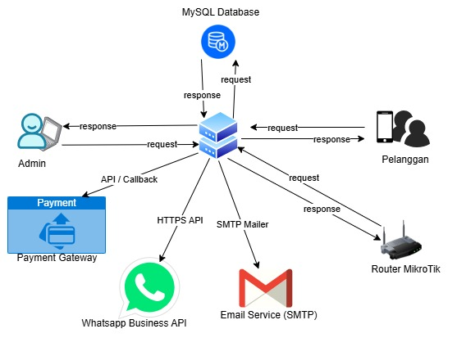
Gambar 3. 1 Diagram Arsitektur Sistem

3.3.2 Bagan Alir (Flowchart)
Bagan alir (flowchart) merupakan representasi visual yang digunakan untuk menjabarkan alur kerja, logika, dan tahapan proses operasional di dalam sistem dari awal hingga akhir. Dengan demikian, flowchart menjadi instrumen visual yang efektif untuk memetakan keseluruhan prosedur website secara sistematis sebelum memasuki tahap pengkodean.

3.3.2.1 Flowchart Admin dan SuperAdmin
Diagram alir atau flowchart adalah representasi visual dari urutan kerja keseluruhan dalam suatu sistem. Diagram ini menggambarkan langkah-langkah, alur data, serta prosedur pengambilan keputusan yang terjadi di dalam sistem tersebut. Flowchart memberikan gambaran yang jelas mengenai aktivitas operasional dan kontrol administratif yang dilakukan oleh sistem, sehingga memudahkan pemahaman terhadap urutan proses secara menyeluruh. Dengan adanya flowchart, pengembang maupun pengguna dapat dengan mudah melihat hubungan antarproses dan batasan hak akses pada sistem manajemen ISP dan billing ini.
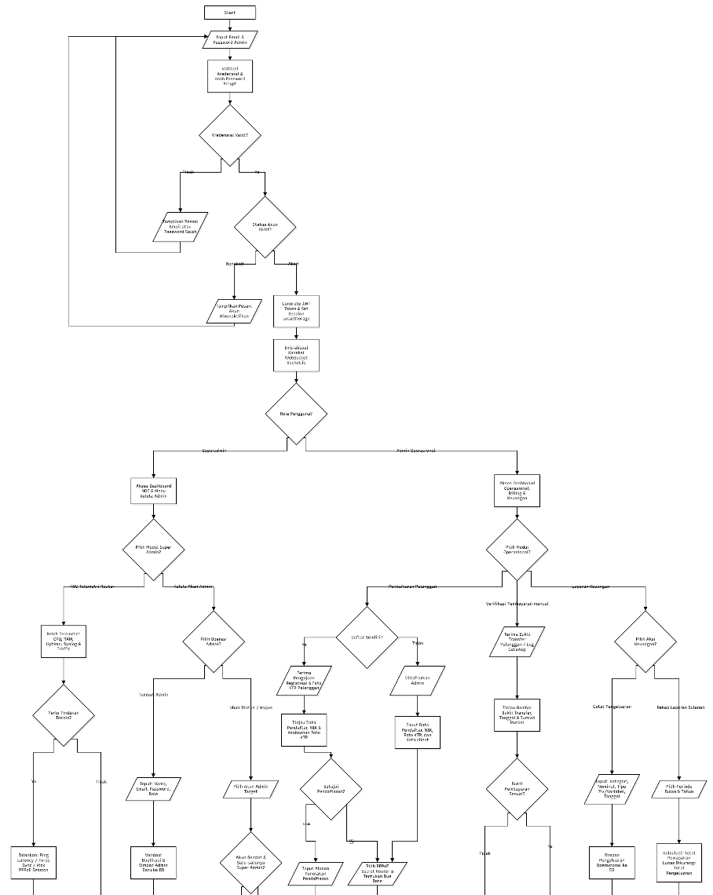
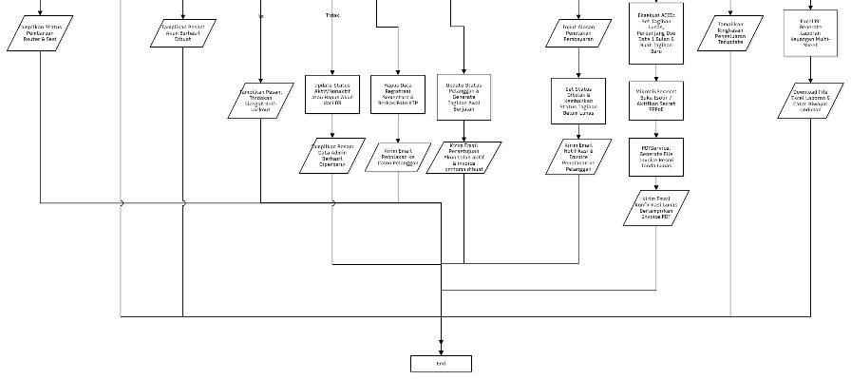
Gambar 3. 2 Flowchart Sistem Role Admin dan Superadmin
Flowchart pada Gambar 3.2 menampilkan alur kerja sistem aplikasi berbasis web pada pengelolaan ISP dan billing yang mencakup proses autentikasi hingga pengelolaan fitur berdasarkan hak akses pengguna, yaitu Superadmin dan Admin Operasional. Alur dimulai dari simbol Start, di mana sistem menampilkan halaman login. Pada tahap ini, pengguna memasukkan email dan password sebagai data input. Sistem kemudian memvalidasi kredensial tersebut dengan memeriksa kecocokan email pada basis data dan memverifikasi kata sandi menggunakan fungsi hash password Bcrypt. Apabila kredensial tidak valid, sistem akan menampilkan pesan bahwa email atau password salah, lalu mengarahkan pengguna kembali ke form input login. Sebaliknya, jika kredensial dinyatakan valid, sistem melanjutkan dengan memeriksa status akun pengguna. Apabila status akun berada dalam kondisi nonaktif, sistem menampilkan pesan bahwa akun dinonaktifkan dan mengembalikan pengguna ke halaman login. Namun, apabila status akun dinyatakan aktif, sistem akan mengenerate token JWT (JSON Web Token) serta menyimpannya pada session dan LocalStorage peramban. Setelah itu, sistem menginisialisasi koneksi WebSocket melalui Socket.io untuk kebutuhan komunikasi data secara real-time, lalu melakukan pengecekan role pengguna guna mengarahkan alur kerja ke hak akses masing-masing, yaitu Superadmin atau Admin Operasional.
Apabila pengguna teridentifikasi memiliki role Superadmin, sistem akan memberikan akses ke Halaman Dashboard NOC (Network Operation Center) dan Menu Kelola Admin. Pada tahap ini, Superadmin dapat memilih modul kerja yang akan diakses melalui menu Pilih Modul Super Admin. Pilihan pertama adalah Modul NOC Telemetri Router. Pada modul ini, sistem melakukan proses penarikan data telemetri router Mikrotik secara langsung melalui API, yang meliputi pemantauan utilisasi CPU, konsumsi RAM, uptime perangkat, catatan syslog, serta statistik traffic bandwidth antarmuka jaringan. Setelah data telemetri ditampilkan, sistem memberikan opsi apakah diperlukan tindakan teknis. Apabila tidak memerlukan tindakan teknis, proses pada modul ini selesai dan alur langsung menuju ke simbol End. Namun, jika Superadmin memutuskan bahwa diperlukan tindakan teknis, sistem menyediakan fitur pemeliharaan jaringan seperti menjalankan uji latensi ping, melakukan sinkronisasi paksa (force sync), atau memutuskan sesi PPPoE yang bermasalah (kick PPPoE session). Setelah tindakan tersebut dijalankan, sistem memperbarui dan menampilkan status kondisi router beserta sesi yang telah diperbarui, kemudian mengakhiri alur kerja pada simbol End.
Pilihan kedua pada modul Superadmin adalah Menu Kelola Akun Admin. Pada menu ini, Superadmin dapat memilih operasi pengelolaan admin, yaitu menambah admin baru atau mengubah status dan menghapus akun admin yang ada. Jika Superadmin memilih opsi Tambah Admin, pengguna diminta untuk memasukkan nama, email, password, dan role yang diinginkan. Sistem kemudian memvalidasi data untuk memastikan tidak ada duplikasi email, mengenkripsi password, dan menyimpan data akun admin baru ke dalam basis data. Setelah proses penyimpanan berhasil, sistem menampilkan pesan bahwa akun berhasil dibuat, lalu mengarahkan alur ke simbol End. Sementara itu, apabila Superadmin memilih opsi Ubah Status atau Hapus, pengguna terlebih dahulu memilih akun admin target yang akan dikelola. Pada tahap ini, sistem menerapkan mekanisme proteksi self-lockout dengan memeriksa apakah akun target merupakan akun milik pengguna sendiri dan sekaligus menjadi satu-satunya Superadmin yang aktif di dalam sistem. Apabila kondisi tersebut terpenuhi, sistem akan menolak aksi tersebut dan menampilkan pesan bahwa tindakan dicegah self-lockout guna menghindari terkuncinya akses Superadmin pada sistem. Namun, apabila akun target bukan merupakan satu-satunya Superadmin, sistem akan memproses pembaruan status akun menjadi aktif atau nonaktif, ataupun menghapus akun dari basis data. Setelah proses pembaruan data berhasil dilakukan, sistem menampilkan pesan konfirmasi keberhasilan pembaruan data admin dan mengakhiri alur kerja pada simbol End.
Sementara itu, apabila hasil pengecekan role pengguna mengarahkan pada role Admin Operasional, sistem akan menampilkan Halaman Dashboard Operasional, Billing, dan Keuangan. Pada dashboard ini, Admin Operasional dapat memilih menu pada pilihan Pilih Modul Operasional, yang mencakup Pendaftaran Pelanggan, Verifikasi Pembayaran Manual, dan Laporan Keuangan. Pada modul Pendaftaran Pelanggan, sistem memeriksa jalur pendaftaran melalui kondisi Daftar Sendiri. Apabila pelanggan melakukan registrasi secara mandiri melalui formulir web publik, sistem menerima pengajuan registrasi beserta berkas foto KTP pelanggan. Admin Operasional kemudian melakukan peninjauan terhadap kelengkapan data pendaftar, keaslian NIK, dan keabsahan foto KTP untuk mengambil keputusan apakah pendaftaran disetujui atau tidak. Apabila pendaftaran tidak disetujui, Admin Operasional menginputkan alasan penolakan, sistem menghapus berkas foto KTP beserta data registrasi sementara dari basis data, lalu mengirimkan email pemberitahuan penolakan kepada calon pelanggan, dan proses berakhir pada simbol End. Sebaliknya, jika Admin Operasional menyetujui pendaftaran, atau apabila pelanggan didaftarkan secara manual oleh Admin melalui input data pendaftar, NIK, foto KTP, dan data client, alur akan berlanjut ke tahap konfigurasi teknis. Pada tahap ini, Admin memilih secret PPPoE router yang sesuai serta menetapkan tanggal jatuh tempo (due date). Sistem kemudian memperbarui status pelanggan menjadi aktif, mengenerate tagihan awal berjalan, serta mengirimkan email persetujuan aktivasi akun beserta invoice pertama kepada pelanggan, sebelum alur diarahkan ke simbol End.
Modul kedua yang dapat diakses oleh Admin Operasional adalah Verifikasi Pembayaran Manual. Alur ini dimulai ketika sistem menerima unggahan bukti transfer pembayaran dari pelanggan atau melalui catatan log gateway. Admin Operasional selanjutnya meninjau berkas gambar bukti transfer dengan mencocokkan tanggal transaksi serta nominal mutasi rekening terhadap tagihan yang bersangkutan. Pada tahapan pemeriksaan bukti pembayaran, sistem menentukan apakah bukti pembayaran sesuai atau tidak. Apabila bukti pembayaran tidak sesuai, Admin Operasional menginputkan alasan penolakan pembayaran, sistem mengubah status verifikasi menjadi ditolak dan mengembalikan status tagihan pelanggan menjadi belum lunas, kemudian mengirimkan email notifikasi penolakan beserta informasi tagihan kepada pelanggan, lalu alur menuju simbol End. Namun, apabila bukti pembayaran dinyatakan sesuai dan valid, sistem mengeksekusi serangkaian proses pembaruan data dengan menerapkan prinsip transaksi ACID (Atomicity, Consistency, Isolation, Durability) pada basis data. Proses ini mencakup pembaruan status tagihan menjadi lunas, perpanjangan tanggal jatuh tempo (due date) selama satu bulan ke depan, serta pembentukan tagihan baru untuk periode berikutnya. Selanjutnya, sistem secara otomatis memicu layanan MikrotikService untuk membuka isolir dengan mengaktifkan kembali secret PPPoE pelanggan pada router Mikrotik sehingga layanan internet dapat segera digunakan. Bersamaan dengan itu, sistem menjalankan PDFService untuk menghasilkan dokumen invoice resmi tanda lunas dalam format PDF, lalu mengirimkan email konfirmasi pembayaran lunas yang berisikan lampiran file invoice PDF tersebut kepada pelanggan, dan alur kerja diakhiri dengan simbol End.
Modul ketiga pada peran Admin Operasional adalah Laporan Keuangan. Pada menu ini, Admin Operasional dapat menentukan tindakan pengelolaan keuangan melalui pilihan Pilih Aksi Keuangan. Opsi pertama adalah Catat Pengeluaran, di mana pengguna memasukkan data pengeluaran operasional yang meliputi kategori pengeluaran, nominal biaya, tipe pengeluaran (biaya tetap/fix atau variabel), dan tanggal transaksi. Sistem kemudian menyimpan data pengeluaran tersebut ke dalam basis data dan menampilkan ringkasan data pengeluaran operasional terbaru pada antarmuka pengguna, sebelum alur ditutup pada simbol End. Opsi kedua adalah Rekap Laporan Bulanan, di mana Admin Operasional memilih periode bulan dan tahun laporan yang diinginkan. Sistem kemudian melakukan proses kalkulasi secara otomatis untuk menghitung total pemasukan dari tagihan yang lunas dikurangi dengan total pengeluaran operasional pada periode tersebut. Setelah kalkulasi selesai, sistem memanfaatkan pustaka ExcelJS untuk mengenerate laporan keuangan multi-sheet dalam format Excel. Pengguna kemudian dapat mengunduh berkas laporan Excel tersebut, sementara sistem secara otomatis mencatat riwayat pengunduhan ke dalam basis data untuk keperluan pencatatan riwayat (audit trail). Seluruh proses pada modul ini kemudian berakhir pada simbol End, yang menandakan bahwa seluruh rangkaian alur kerja sistem untuk Admin Operasional dan Superadmin telah selesai dijalankan.

3.3.2.2 Flowchart Pengaturan Sistem
Pengaturan Sistem berfungsi sebagai pusat kendali utama untuk mengatur berbagai parameter dasar yang mendukung operasional layanan internet pada PT. Lintas Data Multimedia Surabaya. Melalui modul ini, aktor pengelola, yaitu Admin dan Super Admin, dapat melakukan konfigurasi krusial seperti menyesuaikan identitas perusahaan, mengonfigurasi integrasi jaringan dengan router MikroTik, mengatur layanan pengiriman pesan (email SMTP), hingga mengelola metode pembayaran (payment gateway) yang nantinya akan digunakan oleh client. Pemodelan fungsionalitas dan keseluruhan alur kerja dari konfigurasi tersebut dapat dilihat secara lebih jelas pada Gambar 3.3 berikut
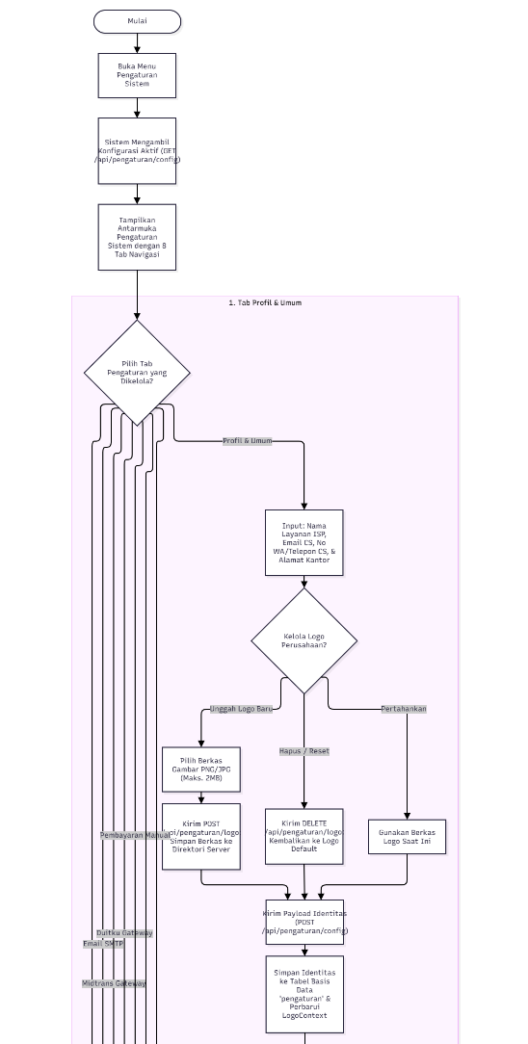
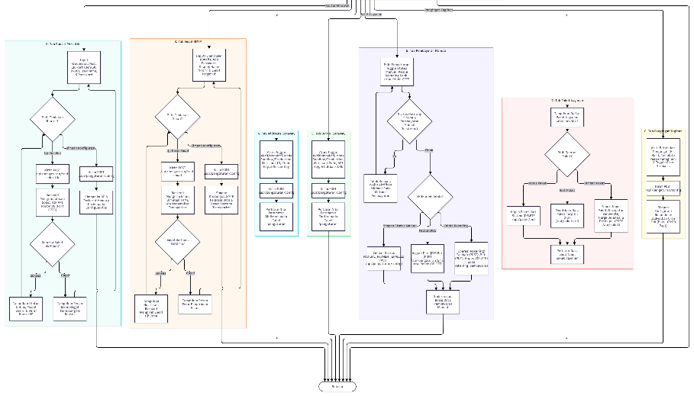
Gambar 3. 3 Flowchart Pengaturan Sistem
Diagram alir pada Gambar 3.3 menampilkan urutan kerja keseluruhan pada modul Pengaturan Sistem yang berfungsi untuk mengonfigurasi identitas perusahaan, integrasi gerbang pembayaran, koneksi router jaringan, layanan surat elektronik, master paket layanan, serta penjadwalan pengingat tagihan otomatis. Alur kerja dimulai dari simbol Start, di mana pengguna membuka Halaman Pengaturan Sistem melalui navigasi sidebar. Pada tahap inisialisasi, sistem secara otomatis mengeksekusi permintaan GET /api/pengaturan/config ke peladen backend untuk mengambil data konfigurasi aktif yang tersimpan dalam basis data. Selanjutnya, sistem menampilkan antarmuka utama pengaturan yang menyediakan delapan tab konfigurasi terstruktur, kemudian sistem menunggu aksi pengguna melalui kondisi Pilih Tab Pengaturan yang Dikelola.
Apabila pengguna memilih Tab Profil & Umum, sistem menampilkan formulir identitas legal ISP yang mencakup Nama Layanan ISP, Email Customer Service, Nomor Telepon atau WhatsApp CS, serta Alamat Kantor Utama. Pada tab ini, pengguna juga dapat mengelola logo perusahaan dengan mengunggah berkas baru berformat PNG atau JPG dengan ukuran maksimal 2 MB, ataupun mereset logo kembali ke logo bawaan sistem. Ketika pengguna menekan tombol simpan perubahan, berkas logo diunggah melalui endpoint POST /api/pengaturan/logo dan data teks identitas dikirimkan melalui POST /api/pengaturan/config. Sistem memproses penyimpanan data tersebut ke dalam tabel pengaturan di basis data serta memperbarui status visual logo di seluruh halaman aplikasi melalui konteks logo global, sebelum akhirnya alur bermuara pada simbol End.
Pilihan kedua adalah Tab Router Mikrotik, di mana sistem menampilkan formulir pengaturan kredensial koneksi jaringan yang terdiri dari alamat IP host router, nomor port API yang secara default bernilai 8728, nama pengguna (username), dan kata sandi (password). Pada tab ini, pengguna dapat memilih aksi pengujian koneksi atau penyimpanan konfigurasi. Apabila pengguna memilih Uji Koneksi, sistem mengirimkan permintaan ke endpoint POST /api/pengaturan/test-mikrotik, di mana backend akan menginisialisasi soket TCP ke API RouterOS Mikrotik. Jika koneksi gagal, sistem menampilkan pesan kegagalan dan mengembalikan pengguna ke formulir input. Namun, apabila koneksi berhasil terjalin, sistem menampilkan informasi bahwa router dalam kondisi online lengkap dengan tipe board dan versi RouterOS yang digunakan. Apabila pengguna memilih Simpan Konfigurasi, sistem memvalidasi format data, menyimpannya ke tabel basis data pengaturan, serta menyinkronkan memory cache pada layanan ConfigService agar pembaruan koneksi langsung diterapkan tanpa memerlukan proses restart server, lalu alur menuju ke simbol End.
Pilihan ketiga adalah Tab Email SMTP, yang memfasilitasi konfigurasi pengiriman notifikasi faktur tagihan dan kode verifikasi kepada pelanggan melalui protokol SMTP Gmail. Pengguna mengisikan alamat email pengirim, kata sandi aplikasi (App Password), nama tampilan pengirim (Display Name), serta alamat email tujuan untuk uji coba. Melalui aksi Uji Kirim Email, sistem memicu pengiriman email simulasi berbasis HTML melalui pustaka Nodemailer. Jika pengiriman gagal, sistem menampilkan notifikasi kesalahan, sedangkan jika berhasil, sistem menampilkan pesan bahwa surat elektronik uji coba telah diterima. Setelah data dinyatakan valid, pengguna menyimpan konfigurasi tersebut ke basis data dan sistem memperbarui konfigurasi transmisi surat elektronik, sebelum alur berakhir pada simbol End.
Pilihan keempat dan kelima adalah Tab Midtrans Gateway dan Tab Duitku Gateway, yang berfungsi mengatur integrasi kanal pembayaran otomatis. Pada masing-masing tab, pengguna dapat mengaktifkan atau menonaktifkan gateway melalui tombol pengalih (toggle switch), memilih lingkungan kerja antara mode uji coba (Sandbox) atau produksi (Production), serta memasukkan kredensial API resmi seperti Merchant ID, Client Key, dan Server Key untuk Midtrans, atau Merchant Code, API Key, dan alamat URL callback webhook untuk Duitku. Setiap perubahan data yang disimpan akan memperbarui nilai konfigurasi gerbang pembayaran aktif pada basis data dan secara otomatis mengatur ketersediaan metode pembayaran digital pada portal pelanggan, kemudian alur diarahkan menuju simbol End.
Pilihan keenam adalah Tab Pembayaran Manual, yang mengatur mekanisme pembayaran non-otomatis melalui transfer bank dan QRIS. Pada tab ini, sistem melakukan validasi aturan bisnis yang ketat, di mana pengguna dilarang mematikan pembayaran manual apabila seluruh integrasi payment gateway digital dalam kondisi nonaktif, guna mencegah kondisi di mana pelanggan tidak memiliki satu pun metode pembayaran yang dapat digunakan. Selain tombol aktivasi, tab ini menyediakan fungsi pengelolaan daftar rekening bank perusahaan (Create, Read, Update, Delete) pada tabel rekening pembayaran, serta fitur unggah dan reset gambar QRIS dinamis. Seluruh pembaruan rekening dan gambar QRIS akan disimpan ke basis data untuk ditampilkan sebagai panduan pembayaran resmi pada portal pelanggan, sebelum alur proses menuju simbol End.
Pilihan ketujuh adalah Tab Paket Layanan, yang memuat modul manajemen master data paket internet. Pada halaman ini, sistem menampilkan daftar paket aktif yang diambil dari basis data. Pengguna dapat melakukan penambahan paket baru dengan mengisi nama paket, alokasi bandwidth kecepatan internet, tarif langganan bulanan, dan deskripsi layanan melalui endpoint POST /api/paket. Pengguna juga dapat melakukan pengubahan rincian paket melalui metode HTTP PUT atau menghapus paket yang sudah tidak dipasarkan melalui metode HTTP DELETE. Setiap aksi pengelolaan paket akan memperbarui data pada tabel paket layanan secara langsung, lalu alur kerja berakhir pada simbol End.
Pilihan kedelapan adalah Tab Pengingat Tagihan (Reminder Tagihan), yang digunakan untuk mengatur otomatisasi pemberitahuan jatuh tempo kepada pelanggan. Pengguna menentukan parameter batas hari pengiriman pengingat, menyusun template pesan penagihan yang mendukung variabel dinamis seperti nama pelanggan, periode tagihan, dan nominal, serta mengaktifkan penjadwalan pengiriman harian terotomatisasi. Apabila fitur pengiriman otomatis diaktifkan, sistem akan mengonfigurasi cron job di sisi backend untuk mengeksekusi pemindaian dan pengiriman pesan pengingat secara terjadwal setiap pukul 08:00 pagi kepada seluruh pelanggan yang mendekati tanggal jatuh tempo. Seluruh konfigurasi pengingat disimpan ke dalam basis data pengaturan, yang menandakan bahwa seluruh rangkaian alur kerja pada modul Pengaturan Sistem telah selesai dijalankan dan ditutup dengan simbol End.

3.3.2.3 Flowchart Client
Modul Client merupakan antarmuka yang dirancang khusus untuk memfasilitasi interaksi langsung antara pengguna layanan dengan sistem penyedia layanan internet di PT. Lintas Data Multimedia Surabaya. Melalui modul ini, aktor client diberikan hak akses untuk mengelola kebutuhan administrasinya secara mandiri. Berbagai aktivitas operasional yang dapat dilakukan mencakup proses pendaftaran layanan, pemantauan status koneksi, pengecekan rincian tagihan rutin, hingga pelaksanaan pembayaran transaksi, baik secara daring (online) melalui payment gateway maupun secara manual melalui unggah (upload) bukti pembayaran. Rangkaian alur kerja dan tahapan interaksi aktor client di dalam sistem tersebut divisualisasikan secara lebih terperinci pada Gambar 3.4 berikut.
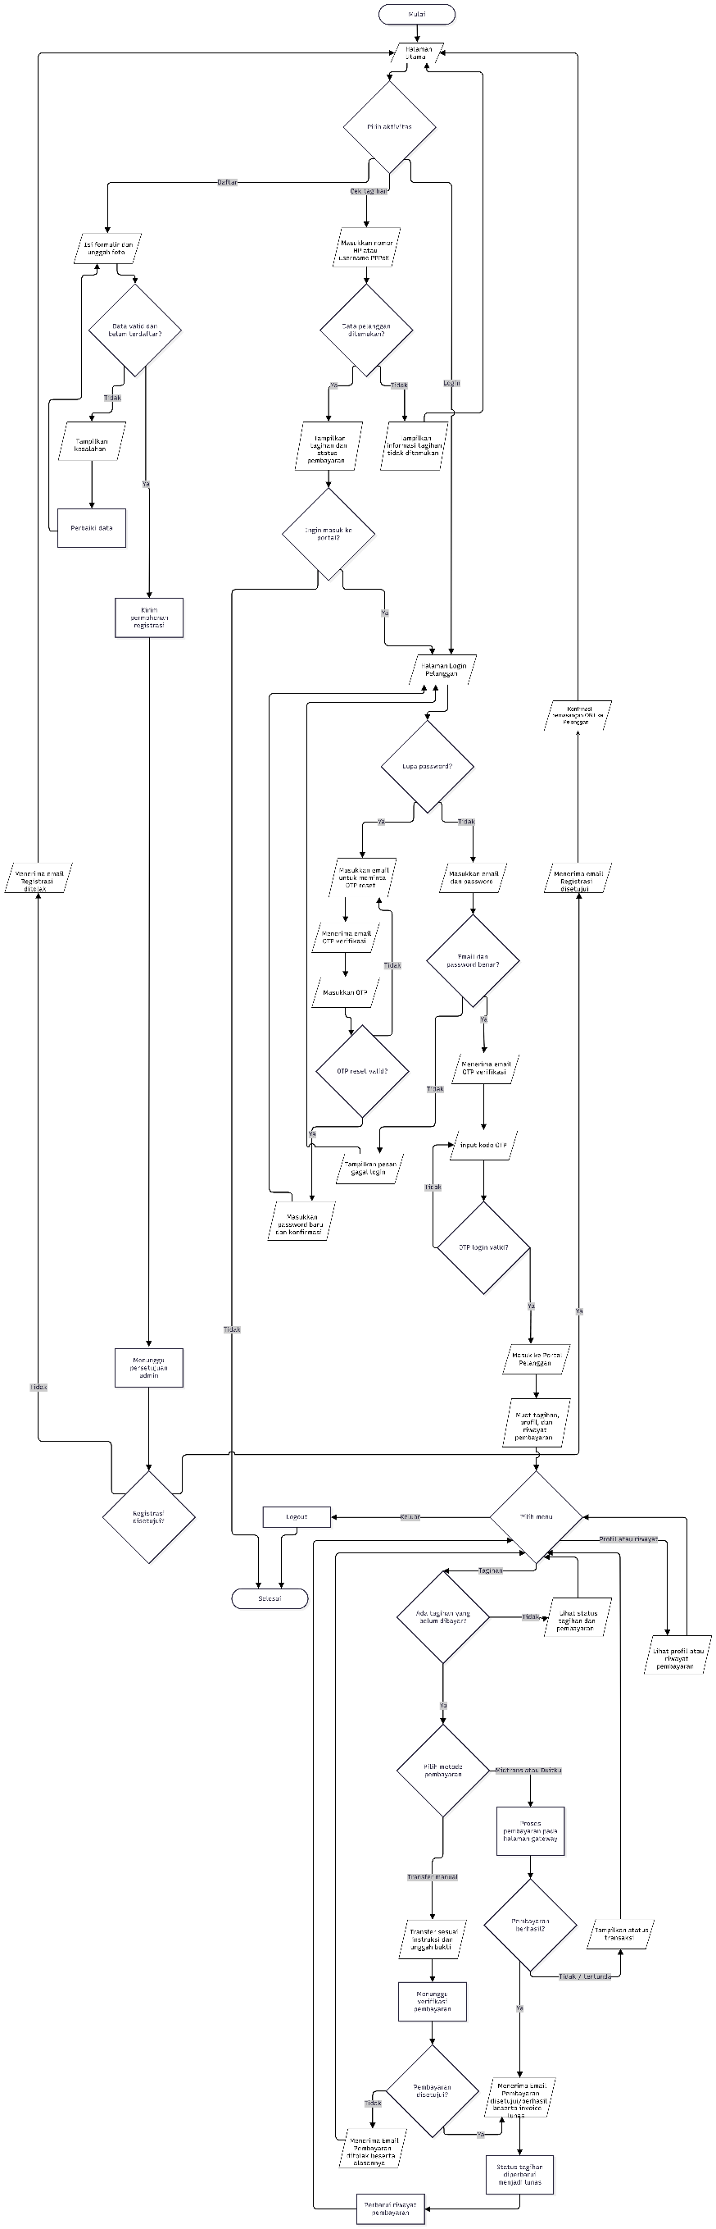
Gambar 3. 4 Flowchart Pelanggan
Diagram alir (flowchart) pada Gambar 3.4 merepresentasikan urutan proses bisnis dan interaksi antarmuka dari sudut pandang entitas Pelanggan (mencakup calon pelanggan baru maupun pelanggan aktif). Alur kerja diawali dari simbol terminator Mulai, di mana sistem secara otomatis memuat tampilan Halaman Utama web publik. Pada halaman awal ini, pengguna disajikan percabangan keputusan Pilih aktivitas yang menyediakan tiga jalur interaksi fungsional utama, yaitu pendaftaran langganan baru (Daftar), penelusuran status tagihan publik tanpa autentikasi (Cek tagihan), serta akses masuk ke portal pelanggan mandiri (Login).
Apabila pengguna memilih opsi Daftar, alur diarahkan menuju formulir registrasi mandiri melalui proses masukan Isi formulir dan unggah foto. Calon pelanggan melengkapi data diri yang meliputi nama lengkap, Nomor Induk Kependudukan (NIK), alamat domisili pemasangan, nomor telepon/WhatsApp, alamat email, pilihan paket layanan Mbps, serta mengunggah berkas foto fisik KTP. Sistem selanjutnya melakukan evaluasi pada kondisi keputusan Data valid dan belum terdaftar?. Apabila terdapat isian yang tidak lengkap, format berkas tidak memenuhi syarat, atau NIK dan nomor kontak telah terdaftar dalam basis data (Tidak), sistem menjalankan proses keluaran Tampilkan kesalahan dan mengarahkan pengguna ke tahap Perbaiki data untuk melengkapi kembali formulir. Sebaliknya, apabila seluruh data dinyatakan valid dan unik (Ya), sistem mengeksekusi proses Kirim permohonan registrasi dengan status akun sementara Menunggu persetujuan admin.
Tahapan permohonan registrasi yang telah masuk selanjutnya dievaluasi oleh pihak pengelola melalui kondisi keputusan Registrasi disetujui?. Apabila berkas pendaftaran dinyatakan tidak memenuhi kriteria administrasi oleh admin (Tidak), sistem memicu keluaran Menerima email Registrasi ditolak yang menginformasikan pembatalan permohonan beserta catatan alasan penolakannya kepada calon pelanggan, dan alur pendaftaran berakhir pada simbol terminator Selesai. Namun, apabila permohonan dinyatakan absah dan disetujui oleh admin (Ya), sistem secara otomatis mengirimkan pemberitahuan melalui keluaran Menerima email Registrasi disetujui yang memuat informasi persetujuan akun serta penetapan username dan secret PPPoE pelanggan. Sebelum pelanggan dapat mengakses akun tersebut, pihak admin terlebih dahulu menghubungi pelanggan secara langsung untuk melakukan konfirmasi jadwal dan teknis pemasangan perangkat ONT (Optical Network Terminal) di lokasi pelanggan. Setelah koordinasi pemasangan perangkat ONT terkonfirmasi dan jaringan siap diaktifkan, barulah alur sistem mengarahkan pelanggan menuju Halaman Login Pelanggan agar dapat masuk ke dalam portal untuk mulai mengakses layanan dan mengelola tagihannya secara mandiri.
Sementara itu, apabila dari Halaman Utama pengguna memilih opsi Cek tagihan, sistem menyediakan fasilitas penelusuran tagihan publik cepat tanpa mengharuskan pelanggan melakukan autentikasi login terlebih dahulu. Pengguna diminta melakukan masukan Masukkan nomor HP atau username PPPoE. Sistem kemudian mengevaluasi kondisi keputusan Data pelanggan ditemukan?. Jika nomor kontak atau username PPPoE tidak tercatat dalam basis data (Tidak), sistem menyajikan keluaran Tampilkan informasi tagihan tidak ditemukan dan mengembalikan pengguna ke Halaman Utama. Sebaliknya, jika data pelanggan berhasil ditemukan (Ya), sistem menampilkan informasi keluaran Tampilkan tagihan dan status pembayaran yang menyajikan rincian nomor faktur, nominal rupiah berjalan, periode penagihan, batas tanggal jatuh tempo, dan status tagihan. Selanjutnya, sistem menguji kondisi keputusan Ingin masuk ke portal?. Apabila pelanggan memilih tidak (Tidak), alur dikembalikan ke Halaman Utama, sedangkan jika pelanggan bermaksud melanjutkan pelunasan atau pengelolaan akun (Ya), sistem segera mengarahkan pelanggan menuju Halaman Login Pelanggan.
Ketika berada pada Halaman Login Pelanggan, alur pertama kali memeriksa kondisi keputusan Lupa password?. Apabila pelanggan mengalami kendala lupa kata sandi (Ya), pelanggan diarahkan pada alur pemulihan dengan melakukan masukan Masukkan email untuk meminta OTP reset. Sistem secara otomatis memproses permohonan tersebut dan mengirimkan kode autentikasi sekali pakai (One-Time Password) ke surel terdaftar, sehingga pelanggan menerima keluaran Menerima email OTP verifikasi. Pelanggan kemudian melakukan masukan Masukkan OTP untuk diuji keabsahannya pada kondisi keputusan OTP reset valid?. Jika kode OTP salah atau kedaluwarsa (Tidak), sistem menyajikan keluaran Tampilkan pesan gagal login dan mengembalikan pengguna ke tahap permintaan ulang. Namun, apabila kode OTP dinyatakan benar (Ya), sistem menampilkan antarmuka masukan Masukkan password baru dan konfirmasi, memperbarui rekaman sandi terenkripsi pada basis data, dan mengarahkan kembali pengguna ke Halaman Login Pelanggan untuk melanjutkan proses autentikasi.
Apabila pelanggan tidak memilih opsi pemulihan kata sandi (Tidak pada kondisi Lupa password?), alur berlanjut ke proses autentikasi reguler melalui masukan Masukkan email dan password. Sistem melakukan pencocokan kredensial pada kondisi keputusan Email dan password benar?. Jika kombinasi email dan sandi tidak sesuai (Tidak), sistem menyajikan keluaran Tampilkan pesan gagal login dan mengembalikan pengguna ke formulir login. Sebaliknya, apabila kredensial akun terbukti benar (Ya), sistem menerapkan lapisan keamanan tambahan berupa Two-Factor Authentication (2FA) dengan mengirimkan kode OTP ke surel pelanggan (Menerima email OTP verifikasi). Pelanggan selanjutnya melakukan masukan Input kode OTP yang diuji pada kondisi keputusan OTP login valid?. Jika kode OTP yang dimasukkan keliru (Tidak), sistem menampilkan pesan kesalahan dan mengembalikan pengguna ke halaman login. Namun, apabila kode OTP dinyatakan absah (Ya), sistem secara resmi memberikan hak otorisasi dan mengarahkan pengguna untuk Masuk ke Portal Pelanggan.
Setelah pelanggan berhasil masuk ke dalam portal, sistem mengeksekusi proses internal Muat tagihan, profil, dan riwayat pembayaran untuk mengambil seluruh rekam data transaksi dan status langganan dari basis data. Pelanggan kemudian dihadapkan pada menu navigasi utama melalui kondisi keputusan Pilih menu. Apabila pelanggan memilih opsi Keluar, sistem menjalankan proses Logout untuk menghapus sesi otentikasi token dan mengakhiri interaksi pada simbol terminator Selesai. Apabila pelanggan memilih opsi Profil atau riwayat, sistem menyajikan proses keluaran Lihat profil atau riwayat pembayaran yang memuat data diri pelanggan, paket internet aktif, serta arsip pembayaran lampau, kemudian mengembalikan pengguna ke percabangan Pilih menu. Jalur ketiga adalah opsi Tagihan, di mana sistem mengevaluasi kondisi keputusan Ada tagihan yang belum dibayar?. Jika seluruh kewajiban telah terselesaikan (Tidak), sistem menyajikan keluaran Lihat status tagihan dan pembayaran yang mengonfirmasi status nihil tunggakan, lalu kembali ke Pilih menu. Namun, apabila terdapat faktur aktif yang belum dilunasi (Ya), sistem mengarahkan pelanggan menuju percabangan Pilih metode pembayaran.
Pada percabangan Pilih metode pembayaran, jika pelanggan menentukan pilihan Transfer manual, sistem menampilkan instruksi pembayaran rekening bank resmi ISP dan memfasilitasi masukan Transfer sesuai instruksi dan unggah bukti. Pelanggan melakukan transfer dana sesuai nominal tagihan dan mengunggah berkas foto bukti transfer ke sistem, sehingga transaksi berada pada status proses Menunggu verifikasi pembayaran. Staf administrator kemudian memeriksa keabsahan mutasi bank melalui kondisi keputusan Pembayaran disetujui?. Apabila bukti transfer ditolak oleh admin karena nominal tidak sesuai atau mutasi tidak ditemukan (Tidak), sistem mengirimkan keluaran Menerima Email Pembayaran ditolak beserta alasannya dan mengembalikan pengguna ke percabangan Pilih menu untuk melakukan konfirmasi ulang. Sebaliknya, apabila pembayaran disetujui (Ya), sistem mengirimkan keluaran Menerima Email Pembayaran disetujui/berhasil beserta invoice lunas berformat PDF, mengeksekusi proses Status tagihan diperbarui menjadi lunas, serta menjalankan proses Perbarui riwayat pembayaran sebelum kembali ke Pilih menu.
Sebaliknya, apabila pelanggan memilih opsi Midtrans atau Duitku pada percabangan metode pembayaran, sistem mengarahkan pelanggan ke antarmuka gerbang pembayaran digital (payment gateway) melalui proses Proses pembayaran pada halaman gateway. Pelanggan dapat menyelesaikan transaksi menggunakan kanal Virtual Account, QRIS, maupun dompet digital (e-wallet). Sistem kemudian mengevaluasi umpan balik transaksi melalui kondisi keputusan Pembayaran berhasil?. Apabila transaksi dibatalkan, gagal, atau masih dalam status tertunda (Tidak / tertunda), sistem menyajikan keluaran Tampilkan status transaksi dan mengembalikan pelanggan ke percabangan Pilih menu. Namun, apabila pembayaran berhasil diverifikasi secara otomatis melalui notifikasi webhook (real-time) (Ya), sistem secara simultan mengirimkan keluaran Menerima Email Pembayaran disetujui/berhasil beserta invoice lunas, mengeksekusi proses Status tagihan diperbarui menjadi lunas, serta memperbarui data melalui proses Perbarui riwayat pembayaran. Seluruh alur ini berpusat kembali pada Pilih menu dan dapat ditutup secara aman melalui opsi Logout yang bermuara pada simbol Selesai, menandakan seluruh siklus interaksi pelanggan telah tuntas diselesaikan.

3.3.3 Data Flow Diagram
Data Flow Diagram (DFD) merupakan representasi alur informasi dalam suatu sistem atau program, mulai dari proses penerimaan input hingga menghasilkan output. DFD digunakan karena terdapat alur kerja yang kompleks dan sulit dijelaskan hanya melalui uraian teks. Selain itu, diagram ini mampu menggambarkan keseluruhan alur proses secara lebih efektif dan mudah dipahami. Dengan adanya DFD, hubungan antara entitas eksternal, proses utama, dan aliran data dapat divisualisasikan secara terstruktur. DFD membantu dalam memahami bagaimana data diproses, disimpan, dan disalurkan di dalam sistem manajemen layanan ISP dan billing PT Lintas Data Multimedia. Berikut merupakan Data Flow Diagram tingkat dasar (context diagram) dari sistem yang dibangun.

3.3.3.1 DFD Level 0
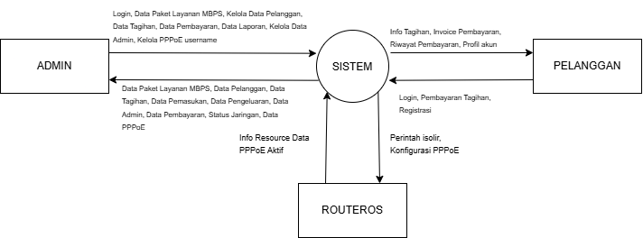
Gambar 3. 5 DFD Level 0
DFD Level 0 pada Gambar 3.5 menggambarkan batasan sistem (system boundary) dan alur pertukaran data secara menyeluruh antara tiga entitas eksternal, yaitu Admin, Pelanggan, dan RouterOS, dengan Sistem Informasi Layanan Internet PT. Lintas Data Multimedia Surabaya sebagai pusat pemrosesan data tunggal. Dalam diagram konteks ini, Sistem bertindak sebagai sentral integrasi logika bisnis transaksi pelanggan, kendali operasional administratif perusahaan, serta otomasi komunikasi teknis ke perangkat keras jaringan. Ketiga entitas eksternal tersebut saling berinteraksi dengan mengirimkan masukan (input data flow) yang kemudian diproses oleh Sistem untuk menghasilkan umpan balik informasi keluaran (output data flow) yang relevan sesuai dengan hak akses, peran, dan fungsinya masing-masing.
Entitas Admin berperan sebagai pengguna administratif yang memegang kendali penuh atas manajemen layanan, keuangan, serta konfigurasi teknis operasional ISP. Dalam interaksinya, Admin mengirimkan aliran data masuk ke Sistem yang meliputi autentikasi Login, Data Paket Layanan MBPS, Kelola Data Pelanggan, Data Tagihan, Data Pembayaran, Data Laporan, Kelola Data Admin, dan Kelola PPPoE username. Seluruh data masukan tersebut menjadi parameter bagi Sistem untuk memvalidasi identitas pengelola, menetapkan parameter alokasi bandwidth dan tarif, memverifikasi permohonan pelanggan baru, menerbitkan faktur tagihan berkala, memverifikasi bukti pelunasan transfer, membukukan pengeluaran operasional, serta mengonfigurasi pemetaan akun jaringan. Sebagai timbal baliknya, Sistem mengembalikan aliran data keluar kepada Admin berupa Data Paket Layanan MBPS yang aktif, Data Pelanggan (termasuk status isolir dan riwayat langganan), Data Tagihan berjalan, ringkasan Data Pemasukan, catatan Data Pengeluaran operasional, Data Admin, konfirmasi Data Pembayaran, pemantauan Status Jaringan secara real-time, serta sinkronisasi Data PPPoE. Alur data dua arah ini memastikan administrator memperoleh visibilitas komprehensif terhadap tata kelola finansial perusahaan dan keandalan operasional infrastruktur jaringan.
Sementara itu, entitas Pelanggan berinteraksi dengan Sistem melalui antarmuka portal publik dan portal pelanggan mandiri (customer portal) untuk memenuhi kebutuhan administrasi langganan internet secara mandiri. Pelanggan memasukkan data berupa pengajuan Registrasi awal yang menyertakan identitas diri (NIK, nomor WhatsApp, alamat pemasangan, dan foto fisik KTP), kredensial Login untuk mengakses akun portal, serta transaksi Pembayaran Tagihan baik melalui saluran pembayaran digital (payment gateway) maupun konfirmasi transfer bank manual. Sistem memproses setiap data masukan tersebut dan menghasilkan aliran data keluaran secara langsung kepada Pelanggan yang terdiri atas Profil akun (memuat rincian paket aktif, kredensial koneksi, dan masa aktif layanan), Info Tagihan terkait rincian nominal dan tenggat waktu jatuh tempo (due date), dokumen Invoice Pembayaran resmi tanda lunas berformat digital, serta rekaman Riwayat Pembayaran sebelumnya. Alur pertukaran informasi ini memberikan kemudahan, transparansi, serta akuntabilitas bagi pelanggan dalam memantau kewajiban tagihan dan status layanan internet yang digunakannya.
Entitas ketiga adalah RouterOS, yang merepresentasikan perangkat keras router gateway MikroTik sebagai infrastruktur inti penyedia dan pengendali akses jaringan internet pelanggan. Hubungan antara Sistem dengan RouterOS menunjukkan adanya otomatisasi kontrol jaringan berbasis integrasi antarmuka pemrograman aplikasi (RouterOS API pada port 8728). RouterOS secara berkala mengirimkan data telemetri teknis ke Sistem berupa Info Resource Data yang mencakup beban utilisasi CPU, kapasitas memori RAM, ruang penyimpanan, dan waktu aktif perangkat (uptime), serta data PPPoE Aktif yang menyajikan daftar sesi pelanggan yang sedang terhubung beserta pemakaian traffic. Sebaliknya, Sistem mengirimkan instruksi pengendalian langsung ke RouterOS berupa Perintah isolir dan Konfigurasi PPPoE. Perintah isolir dieksekusi secara otomatis untuk mengisolasi pelanggan yang menunggak pembayaran melewati jatuh tempo dengan mengalihkan profile PPP ke pool isolir dan mendaftarkan alamat IP aktif ke firewall filter drop tanpa memutus koneksi fisik (smart isolation). Sementara itu, Konfigurasi PPPoE mencakup pembentukan secret PPPoE baru, penyelarasan limitasi kecepatan paket Mbps, serta pembukaan kembali isolir (un-isolate) seketika setelah pembayaran tagihan pelanggan diverifikasi lunas oleh sistem.
Keterhubungan antara entitas Admin, Pelanggan, RouterOS, dan Sistem pada DFD Level 0 ini memperlihatkan mekanisme komunikasi data yang terorganisasi, atomik, dan terintegrasi secara otomatis. Sistem tidak hanya mengelola data administratif dan transaksi keuangan antara Admin dan Pelanggan, tetapi juga secara otomatis menerjemahkan status finansial tersebut menjadi instruksi teknis langsung ke perangkat keras RouterOS secara tepat waktu. Dengan alur data yang terpadu ini, sistem mampu mengeliminasi proses konvensional yang rentan kesalahan manusia (human error), menjamin konsistensi pencatatan transaksi pembukuan, mempercepat pemulihan layanan pascabayar, serta memastikan bahwa penyediaan hak akses internet bagi setiap pelanggan senantiasa selaras dengan status pembayaran yang sah.

3.3.3.2 DFD Level 1
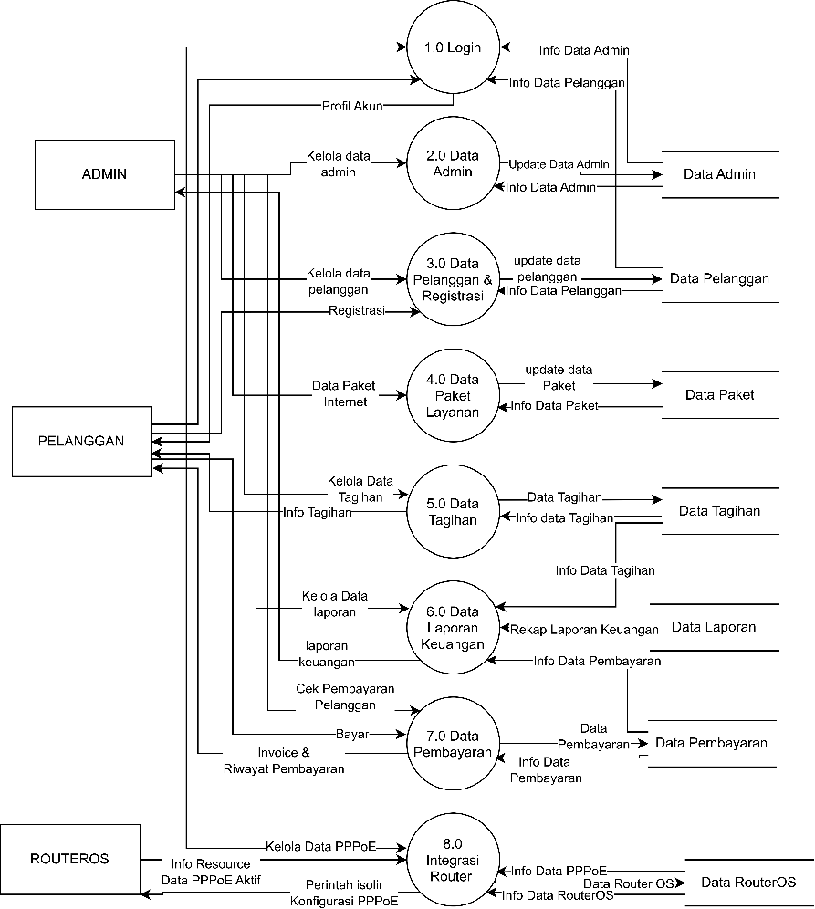
Gambar 3. 6 DFD Level 1
DFD Level 1 pada Gambar 3.6 merupakan dekomposisi fungsional (functional decomposition) dari proses tunggal pada DFD Level 0 (Diagram Konteks), yang memecah alur kerja Sistem Informasi Layanan Internet PT. Lintas Data Multimedia Surabaya ke dalam delapan subproses modular dan tujuh entitas penyimpanan data (data store). Ketiga entitas eksternal Admin, Pelanggan, dan RouterOS berinteraksi secara terarah melalui subproses yang bersangkutan dengan batasan hak akses yang tegas. Adapun tujuh data store yang menjadi repositori penyimpanan data persisten dalam sistem ini meliputi Data Admin, Data Pelanggan, Data Paket, Data Tagihan, Data Laporan, Data Pembayaran, dan Data RouterOS. Setiap subproses memiliki tanggung jawab spesifik dalam menerima data masukan, menjalankan validasi logika bisnis, berinteraksi dengan tabel basis data terkait melalui operasi baca (read) maupun tulis (write), serta mengembalikan informasi keluaran yang relevan secara tepat waktu.
Subproses pertama adalah Login (1.0) yang berfungsi sebagai pintu gerbang verifikasi identitas, otentikasi kredensial, dan otorisasi sesi pengguna sebelum diberikan akses ke fungsionalitas sistem. Pada subproses ini, entitas Admin dan entitas Pelanggan mengirimkan kredensial login (berupa username atau email serta kata sandi). Subproses Login (1.0) memproses data tersebut dengan membaca rekaman otentikasi melalui aliran Info Data Admin dari penyimpanan Data Admin untuk memverifikasi hak akses administratif, serta aliran Info Data Pelanggan dari penyimpanan Data Pelanggan untuk memverifikasi status akun pelanggan. Setelah kata sandi tervalidasi menggunakan algoritma pencocokan hash (Bcrypt) dan status akun terkonfirmasi aktif, sistem menerbitkan sesi kerja (session token) bagi Admin menuju dashboard manajerial serta mengalirkan informasi Profil Akun kepada entitas Pelanggan sebagai bukti otorisasi akses portal mandiri yang sah.
Subproses kedua adalah Data Admin (2.0) yang menangani tata kelola data master staf administrator oleh pengguna dengan kewenangan Superadmin. Melalui aliran Kelola data admin, Admin dapat menambahkan pengguna baru, memutakhirkan biodata dan alamat email, menyetel ulang kata sandi, menetapkan tingkatan hak akses (role Superadmin atau Admin), serta mengubah status keaktifan akun staf. Subproses ini mencatat setiap penambahan atau modifikasi data ke dalam penyimpanan Data Admin melalui aliran Update Data Admin, serta membaca kembali seluruh entri staf administrator melalui aliran Info Data Admin untuk disajikan kembali kepada entitas Admin sebagai laporan umpan balik operasional tata kelola pengguna.
Subproses ketiga adalah Data Pelanggan & Registrasi (3.0) yang memfasilitasi penerimaan calon pelanggan baru secara mandiri serta pemeliharaan data pelanggan aktif. Calon pelanggan mengirimkan permohonan pemasangan layanan internet melalui aliran Registrasi dengan mengisi formulir digital yang mencakup nama lengkap, Nomor Induk Kependudukan (NIK), alamat domisili pemasangan, nomor kontak WhatsApp, berkas unggahan foto fisik KTP, serta pemilihan paket layanan. Di sisi lain, entitas Admin mengendalikan persetujuan berkas pendaftaran dan pemeliharaan informasi pelanggan melalui aliran Kelola data pelanggan. Subproses Data Pelanggan & Registrasi (3.0) memproses pengajuan tersebut dengan menyimpan atau memperbarui data ke penyimpanan Data Pelanggan melalui aliran update data pelanggan, serta memeriksa keunikan data dan rekam jejak pelanggan melalui aliran Info Data Pelanggan guna memastikan tidak terjadinya duplikasi akun dan memfasilitasi pemantauan status verifikasi pelanggan secara transparan.
Subproses keempat adalah Data Paket Layanan (4.0) yang bertanggung jawab atas pengelolaan katalog produk internet, penentuan alokasi bandwidth, dan penetapan struktur tarif berlangganan bulanan. Entitas Admin memasukkan konfigurasi spesifikasi layanan melalui aliran Data Paket Internet yang mencakup nama paket, alokasi kapasitas kecepatan dalam satuan Mbps (misalnya paket 20, 30, 50, 75, hingga 100 Mbps), batasan profile, harga tarif berlangganan, deskripsi ketentuan layanan, serta status keaktifan paket. Subproses ini menyimpan dan memutakhirkan katalog layanan ke penyimpanan Data Paket melalui aliran update data Paket, serta menyajikan daftar seluruh paket aktif melalui aliran Info Data Paket untuk digunakan sebagai referensi perhitungan tagihan maupun opsi pilihan produk saat registrasi pelanggan.
Subproses kelima adalah Data Tagihan (5.0) yang mengatur penerbitan serta pengelolaan siklus penagihan (billing cycle) bagi seluruh pelanggan aktif. Entitas Admin menjalankan fungsi pengawasan dan pengendalian tagihan berkala melalui aliran Kelola Data Tagihan untuk menerbitkan faktur baru (baik secara otomatis melalui cron scheduler maupun penyesuaian manual), menetapkan batas tanggal jatuh tempo (due date), serta memperbarui status penagihan (belum bayar, menunggu verifikasi, lunas, atau terlambat). Subproses ini mencatat faktur yang terbentuk ke dalam penyimpanan Data Tagihan melalui aliran Data Tagihan dan membaca data rekapitulasi faktur melalui aliran Info data Tagihan. Selanjutnya, informasi mengenai nomor faktur, nominal tagihan berjalan, periode pemakaian, dan batas akhir pembayaran diteruskan secara langsung kepada entitas Pelanggan melalui aliran Info Tagihan agar pelanggan dapat menyelesaikan kewajibannya tepat waktu guna menghindari isolir layanan.
Subproses keenam adalah Data Laporan Keuangan (6.0) yang berfungsi mengompilasi dan merekapitulasi arus kas masuk (cash inflow) serta pos beban operasional (operational expenditure) ISP secara komprehensif. Entitas Admin mengakses modul ini melalui aliran Kelola Data laporan dengan menentukan parameter filter periode bulan dan tahun pelaporan serta menginputkan rincian pencatatan beban operasional perusahaan (seperti sewa bandwidth upstream, listrik, dan biaya teknis). Untuk menghitung komputasi laba rugi secara akurat, subproses ini menyerap data rekap piutang dari penyimpanan Data Tagihan melalui aliran Info Data Tagihan dan menarik akumulasi mutasi pendapatan kas riil dari penyimpanan Data Pembayaran melalui aliran Info Data Pembayaran. Hasil kalkulasi keuangan tersebut disimpan dan dibaca kembali melalui aliran Rekap Laporan Keuangan pada penyimpanan Data Laporan, sebelum akhirnya disajikan kepada entitas Admin dalam bentuk aliran laporan keuangan berupa tabel interaktif dan berkas laporan formal berformat PDF.
Subproses ketujuh adalah Data Pembayaran (7.0) yang memproses penyelesaian kewajiban tagihan oleh pelanggan serta validasi transaksi pembayaran. Entitas Pelanggan melakukan pembayaran tagihan melalui aliran Bayar, baik menggunakan saluran pembayaran digital (payment gateway Midtrans dan Duitku) yang terkonfirmasi otomatis via webhook maupun dengan mengunggah gambar bukti transfer bank manual. Di sisi lain, entitas Admin melakukan audit dan peninjauan keabsahan bukti transfer manual melalui aliran Cek Pembayaran Pelanggan dengan menetapkan status transaksi (diterima atau ditolak beserta catatan alasan penolakan). Subproses ini mencatat mutasi transaksi ke dalam penyimpanan Data Pembayaran melalui aliran Data Pembayaran sekaligus memperbarui status tagihan terkait pada penyimpanan Data Tagihan, serta membaca status verifikasi melalui aliran Info Data Pembayaran. Setelah pembayaran terverifikasi sah dan lunas, subproses ini menerbitkan dokumen resmi melalui aliran Invoice & Riwayat Pembayaran kepada entitas Pelanggan sebagai bukti pembayaran digital sah yang dapat diunduh beserta rekaman riwayat transaksi sebelumnya.
Subproses kedelapan adalah Integrasi Router (8.0) yang berfungsi sebagai jembatan kendali operasional jaringan langsung antara sistem aplikasi berbasis web dengan perangkat keras MikroTik RouterOS melalui antarmuka RouterOS API (port 8728). Entitas Admin mengelola sinkronisasi jaringan melalui aliran Kelola Data PPPoE untuk memetakan akun secret, menyelaraskan profil bandwidth, dan mengaudit sesi koneksi pelanggan. Secara timbal balik, entitas RouterOS secara periodik mengirimkan data telemetri teknis ke subproses ini berupa Info Resource (beban utilisasi CPU, kapasitas memori RAM, ruang penyimpanan, dan uptime perangkat) serta Data PPPoE Aktif yang mencakup daftar sesi pelanggan yang sedang terhubung dari antarmuka /ppp/active. Seluruh catatan status jaringan dan pemetaan secret disimpan dan diambil kembali melalui aliran Data Router OS, Info Data RouterOS, dan Info Data PPPoE pada penyimpanan Data RouterOS. Sebaliknya, ketika terjadi perubahan status pembayaran tagihan pada sistem, subproses Integrasi Router (8.0) secara otomatis mengeksekusi instruksi teknis ke perangkat RouterOS berupa Perintah isolir untuk memblokir akses internet pelanggan menunggak melalui mekanisme smart isolation (pengalihan profile ke ISOLIR dan pendaftaran IP ke firewall filter drop tanpa memutus koneksi fisik), serta Konfigurasi PPPoE untuk membuat akun secret baru, menyinkronkan profil paket Mbps, dan membuka kembali isolir (un-isolate) seketika setelah pembayaran tagihan diverifikasi lunas.
Keterpaduan antar subproses pada DFD Level 1 ini memperlihatkan mekanisme arsitektur perangkat lunak yang saling terhubung secara harmonis, otomatis, dan berintegritas tinggi. Setiap transaksi pada subproses bisnis tidak berdiri sendiri, melainkan memicu rentetan pemrosesan data secara berkesinambungan; sebagai contoh, verifikasi pembayaran lunas pada proses 7.0 secara simultan memperbarui status faktur pada penyimpanan Data Tagihan (proses 5.0), membukukan pendapatan pada penyimpanan Data Laporan (proses 6.0), dan secara otomatis memicu subproses Integrasi Router (proses 8.0) untuk mengeksekusi perintah pembukaan isolir (un-isolate) langsung ke router fisik RouterOS. Dengan orkestrasi data yang terpadu ini, sistem menjamin konsistensi informasi finansial dan operasional, meniadakan keterlambatan penanganan teknis akibat proses manual, serta memastikan seluruh layanan internet pelanggan terselenggara secara akurat dan real-time.

3.3.4 Use Case Diagram
Use Case Diagram merupakan salah satu jenis diagram dalam Unified Modeling Language (UML) yang digunakan untuk mendeskripsikan hubungan dan bentuk interaksi antara pengguna (aktor) dengan sistem informasi. Diagram ini memetakan fungsionalitas utama aplikasi dari sudut pandang pengguna akhir tanpa menjelaskan rincian teknis di balik proses tersebut. Dengan memetakan setiap alur interaksi yang terjadi, diagram ini sangat membantu dalam memudahkan pemahaman terhadap batasan serta ruang lingkup sistem yang dirancang. Pada perancangan Sistem Informasi Layanan Internet ini, terdapat dua kelompok aktor utama yang berinteraksi dengan sistem, yaitu SuperAdmin (termasuk Admin) dan Pelanggan (Client).

3.3.4.1 Use Case Admin dan SuperAdmin
Use Case Diagram Admin dan SuperAdmin menggambarkan interaksi antara aktor pengelola dan sistem dalam menjalankan operasional layanan internet PT Lintas Data Multimedia. Pemodelan fungsionalitas untuk kedua aktor tersebut dapat dilihat secara lebih jelas pada Gambar di bawah ini.
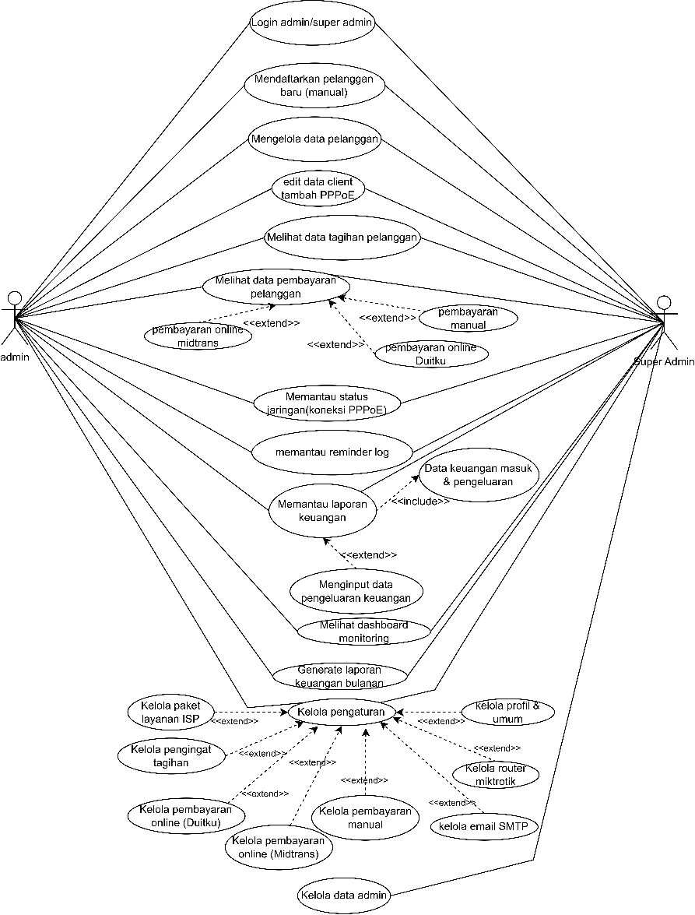
Gambar 3. 7 Use Case Diagram Admin/Superadmin
Gambar 3.7 merupakan Use Case Diagram Admin dan Super Admin dengan menggambarkan interaksi antara aktor pengelola dan sistem dalam menjalankan operasional layanan internet PT .Lintas Data Multimedia Surabaya. Diagram ini menunjukkan dua aktor pengelola, yaitu Admin dan Super Admin, yang masing-masing memiliki peran operasional sentral dengan hierarki kewenangan yang terstruktur.
Aktor admin memiliki cakupan akses yang luas terhadap fungsionalitas operasional sehari-hari. Setelah melakukan login, admin/superadmin dapat melakukan pendaftaran pelanggan baru (manual), mengelola data pelanggan, serta sinkronisasi layanan melalui fitur edit data client tambah PPPoE. Untuk kebutuhan administrasi tagihan, admin berwenang melihat data tagihan pelanggan dan melihat data pembayaran client. Pada aktivitas melihat data pembayaran, sistem menyediakan opsi perluasan (extend) untuk memantau transaksi melalui pembayaran online midtrans, pembayaran online Duitku, maupun pembayaran manual. Admin juga bertugas melakukan konfirmasi approve/reject kepada client yang telah registrasi serta verifikasi pembayaran manual menggunakan pesan dari e-mail.
Dalam aspek pemantauan dan konfigurasi, admin dapat memantau status jaringan (koneksi PPPoE), memantau reminder log, melihat dasbor monitoring, serta menghasilkan laporan keuangan bulanan. Khusus pada aktivitas memantau laporan keuangan, terdapat ketergantungan wajib (include) untuk memuat data keuangan masuk & pengeluaran, serta opsi perluasan (extend) untuk menginput data pengeluaran keuangan. Admin juga difasilitasi wewenang untuk kelola pengaturan, yang memiliki delapan perluasan fungsionalitas (extend), meliputi kelola paket layanan ISP, kelola pengingat tagihan, kelola pembayaran online (Duitku), kelola pembayaran online (Midtrans), kelola pembayaran manual, kelola e-mail SMTP, kelola router mikrotik, hingga kelola profil & umum.
Sementara itu, aktor superadmin memiliki cakupan akses yang merangkum seluruh use case operasional yang dapat dilakukan oleh admin, tetapi ditambah dengan satu wewenang eksklusif tingkat tinggi. Perbedaan hierarki ini ditunjukkan secara tegas melalui keterlibatan superadmin pada aktivitas kelola data admin, di mana garis interaksinya tidak dihubungkan dengan aktor admin. Hak akses tunggal ini menempatkan superadmin sebagai pemegang kendali tertinggi dalam sistem. Peran ini memungkinkan superadmin untuk mengawasi, menambah, mengubah, atau memberhentikan hak akses admin lain, sehingga keseluruhan hierarki pengguna dan keamanan data sistem tetap terkendali.

3.3.4.2 Use Case pelanggan
Gambar Use Case Diagram client menggambarkan interaksi antara aktor Client dan sistem dalam proses pengelolaan layanan serta administrasi tagihan internet secara mandiri. Pemetaan hak akses dan fungsionalitas untuk pengguna layanan ini dapat dilihat pada Gambar 3.8 di bawah ini.
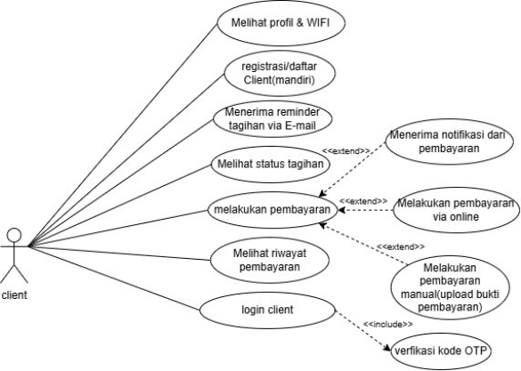
Gambar 3. 8 Use Case Pelanggan
Gambar 3.8 Use Case Diagram Pelanggan menggambarkan interaksi antara aktor Client dan sistem dalam proses pengelolaan layanan serta administrasi tagihan internet secara mandiri. Aktor Client memiliki hak akses yang difokuskan pada pengelolaan akun pribadi dan penyelesaian kewajiban finansial. Pada tahap autentikasi, client dapat melakukan login, yang di dalamnya mewajibkan proses verifikasi kode OTP (include) sebagai lapisan keamanan tambahan. Bagi pengguna baru, sistem juga memfasilitasi proses registrasi atau daftar client secara mandiri.
Setelah berhasil masuk ke dalam halaman bagi client, client dapat mengakses berbagai fungsionalitas utama seperti melihat profil dan informasi WIFI, melihat status tagihan, serta melihat riwayat pembayaran. Dalam proses penyelesaian administrasi, client dapat melakukan pembayaran tagihan, di mana sistem menyediakan dua opsi perluasan aktivitas (extend), yaitu melakukan pembayaran via online secara otomatis atau melakukan pembayaran manual dengan mengunggah bukti pembayaran.
Selain itu, sistem juga dirancang proaktif dalam memberikan informasi kepada client. Hal ini ditunjukkan melalui use case menerima reminder tagihan via e-mail serta fitur perluasan (extend) menerima notifikasi dari pembayaran ketika client sedang melihat status tagihan. Keterlibatan client dalam serangkaian aktivitas ini mencerminkan bahwa antarmuka sistem dirancang dengan pendekatan (self-service), memungkinkan pengguna untuk memantau status layanan dan menyelesaikan tagihan bulanan secara efisien tanpa memerlukan intervensi langsung dari administrator.

3.3.5 Activity Diagram
Activity diagram merupakan pengembangan dari Use Case Diagram yang berfungsi untuk menggambarkan alur aktivitas di dalam suatu sistem. Berikut ini disajikan activity diagram dari sistem informasi laporan magang yang akan dikembangkan.

3.3.5.1 Activity Diagram Admin dan Superadmin
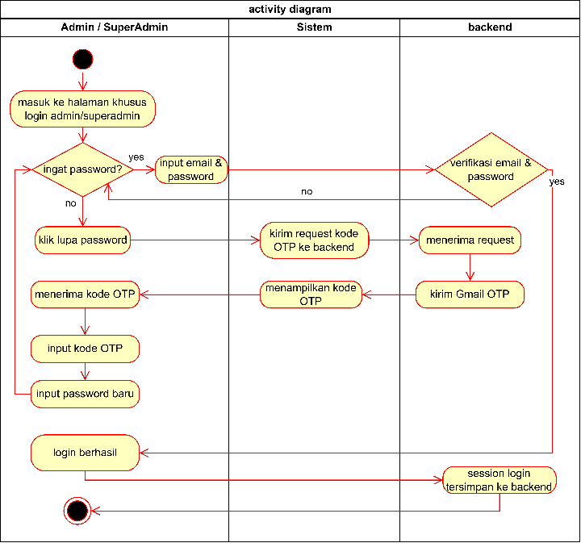
Gambar 3. 9 Activity Diagram Login Admin/SuperAdmin
Activity diagram pada gambar 3.9 memperlihatkan rangkaian aktivitas yang melibatkan tiga komponen utama, yaitu Admin/SuperAdmin, Sistem, dan Backend, dalam proses login beserta pemulihan kata sandi menggunakan kode OTP. Alur dimulai ketika Admin/SuperAdmin masuk ke halaman khusus login admin/superadmin sebagai tahap awal untuk memperoleh hak akses ke dalam sistem. Pada halaman tersebut, sistem menyediakan percabangan keputusan berupa pertanyaan “ingat password?” yang menentukan jalur proses selanjutnya.
Jika Admin/SuperAdmin mengingat kata sandinya (yes), pengguna memasukkan email dan password pada formulir login. Data tersebut dikirimkan ke Backend untuk dilakukan proses verifikasi email dan password. Apabila hasil verifikasi tidak sesuai (no), alur dikembalikan ke pertanyaan “ingat password?” sehingga pengguna dapat mencoba kembali atau memilih jalur lupa password. Apabila hasil verifikasi sesuai (yes), Backend memberikan respons sehingga Admin/SuperAdmin berhasil login. Setelah itu, session login disimpan ke Backend sebagai penanda bahwa pengguna telah terautentikasi, dan alur aktivitas dinyatakan selesai.
Jika Admin/SuperAdmin tidak mengingat kata sandinya (no), pengguna memilih menu klik lupa password. Sistem kemudian mengirimkan request kode OTP ke Backend, dan Backend menerima request tersebut. Selanjutnya, Backend mengirimkan kode OTP melalui Gmail ke alamat email pengguna. Sistem menampilkan halaman atau form kode OTP, dan Admin/SuperAdmin menerima kode OTP tersebut lalu memasukkannya pada form yang tersedia.
Setelah kode OTP diinput, Admin/SuperAdmin melanjutkan ke tahap input password baru. Setelah password baru berhasil dimasukkan, alur dikembalikan ke pertanyaan “ingat password?”, sehingga pengguna dapat login kembali dengan password yang baru melalui jalur input email dan password. Dengan demikian, diagram ini menggambarkan proses login yang terstruktur, mulai dari autentikasi menggunakan email dan password, verifikasi oleh Backend, penyimpanan session, hingga mekanisme pemulihan akun melalui kode OTP yang dikirim lewat Gmail.
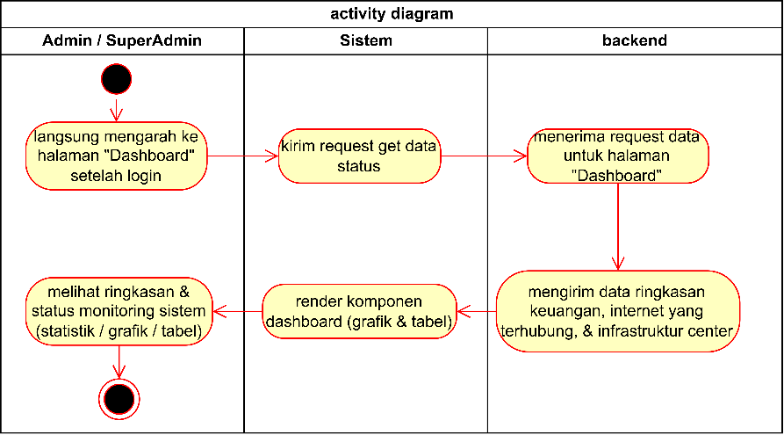
Gambar 3. 10 Activity Diagram Melihat Dashboard Monitoring
Activity diagram pada gambar 3.10 memperlihatkan rangkaian aktivitas yang melibatkan tiga komponen utama, yaitu Admin/SuperAdmin, Sistem, dan Backend, dalam proses melihat dashboard monitoring. Sebagai pre-condition, Admin/SuperAdmin telah berhasil login ke sistem dan session login dalam keadaan aktif, sehingga pengguna memiliki hak akses untuk membuka halaman dashboard. Pada diagram ini tidak terdapat percabangan keputusan karena alur berjalan secara berurutan dari awal hingga akhir.
Alur dimulai ketika Admin/SuperAdmin berhasil login dan sistem langsung mengarahkannya ke halaman Dashboard. Setelah halaman dashboard terbuka, Sistem mengirimkan request get data status ke Backend untuk meminta data yang akan ditampilkan pada halaman tersebut.
Selanjutnya, Backend menerima request data untuk halaman Dashboard dan memprosesnya. Setelah proses selesai, Backend mengirimkan data ringkasan kepada Sistem, yang mencakup data keuangan, data internet yang terhubung, serta data infrastruktur center. Data tersebut menjadi dasar informasi monitoring yang akan ditampilkan kepada pengguna.
Setelah data diterima, Sistem melakukan render komponen dashboard dalam bentuk grafik dan tabel. Hasil render ditampilkan kepada Admin/SuperAdmin, sehingga pengguna dapat melihat ringkasan dan status monitoring sistem dalam bentuk statistik, grafik, maupun tabel. Setelah informasi berhasil ditampilkan, alur aktivitas dinyatakan selesai.
Dengan demikian, diagram ini menggambarkan proses menampilkan dashboard monitoring yang terstruktur, mulai dari pengalihan otomatis setelah login, permintaan data oleh Sistem ke Backend, pengiriman data ringkasan oleh Backend, hingga penyajian data dalam bentuk visual kepada Admin/SuperAdmin.
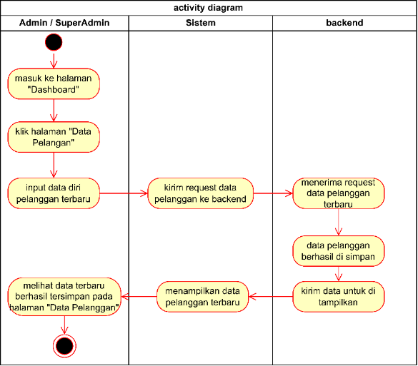
Gambar 3. 11 Activity Diagram Mendaftar Pelanggan Baru (Manual)
Activity diagram pada gambar 3.11 memperlihatkan rangkaian aktivitas yang melibatkan tiga komponen utama, yaitu Admin/SuperAdmin, Sistem, dan Backend, dalam proses mendaftarkan pelanggan baru secara manual. Sebagai pre-condition, Admin/SuperAdmin telah berhasil login ke sistem dan session login dalam keadaan aktif, sehingga pengguna memiliki hak akses untuk mengelola data pelanggan. Komponen Backend pada diagram ini mencakup server aplikasi beserta database, sehingga proses penyimpanan data dilakukan oleh Backend. Pada diagram ini tidak terdapat percabangan keputusan karena alur berjalan secara berurutan dari awal hingga akhir.
Alur dimulai ketika Admin/SuperAdmin masuk ke halaman Dashboard sebagai halaman utama setelah login. Dari halaman tersebut, Admin/SuperAdmin memilih menu dan mengklik halaman Data Pelanggan. Pada halaman ini, Admin/SuperAdmin kemudian menginput data diri pelanggan terbaru yang akan didaftarkan ke dalam sistem.
Setelah data diinput, Sistem mengirimkan request data pelanggan ke Backend. Backend menerima request data pelanggan terbaru tersebut dan memprosesnya. Apabila proses berhasil, data pelanggan disimpan oleh Backend sehingga pelanggan baru tercatat di dalam sistem.
Selanjutnya, setelah data pelanggan berhasil disimpan, Backend mengirimkan data untuk ditampilkan kepada Sistem. Sistem kemudian menampilkan data pelanggan terbaru pada halaman Data Pelanggan. Dengan demikian, Admin/SuperAdmin dapat melihat bahwa data pelanggan baru berhasil tersimpan pada halaman Data Pelanggan, dan alur aktivitas dinyatakan selesai.
Secara keseluruhan, diagram ini menggambarkan proses pendaftaran pelanggan secara manual yang terstruktur, mulai dari navigasi menuju halaman Data Pelanggan, input data oleh Admin/SuperAdmin, pengiriman request oleh Sistem, penyimpanan data oleh Backend, hingga penampilan data pelanggan terbaru sebagai konfirmasi bahwa proses pendaftaran telah berhasil.
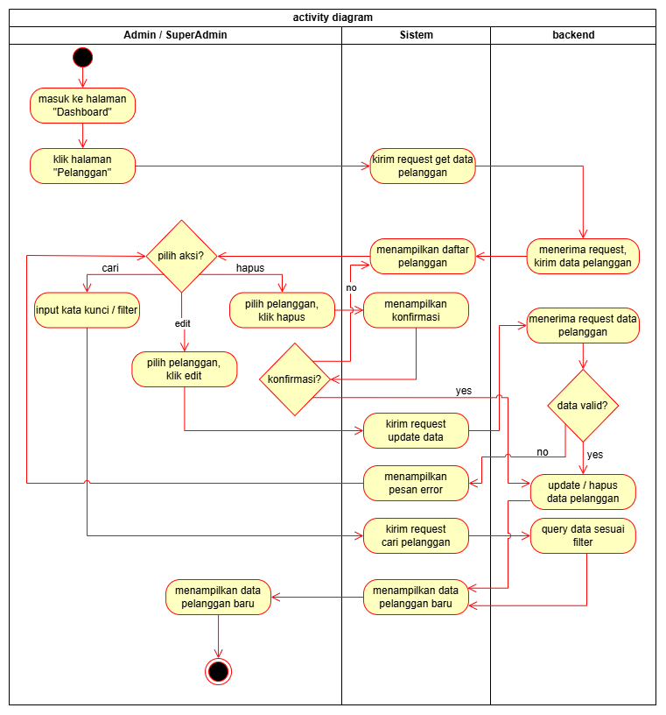
Gambar 3. 12 Activity Diagram Mengelola Data Pelanggan
Activity diagram pada gambar 3.12 memperlihatkan rangkaian aktivitas yang melibatkan tiga komponen utama, yaitu Admin/SuperAdmin, Sistem, dan Backend, dalam proses mengelola data pelanggan. Sebagai pre-condition, Admin/SuperAdmin telah berhasil login ke sistem dan session login dalam keadaan aktif, sehingga pengguna memiliki hak akses untuk mengelola data pelanggan. Komponen Backend pada diagram ini mencakup server aplikasi beserta database, sehingga proses pengambilan, pencarian, pembaruan, dan penghapusan data dilakukan oleh Backend.
Alur dimulai ketika Admin/SuperAdmin masuk ke halaman Dashboard, kemudian mengklik halaman Pelanggan. Sistem mengirimkan request get data pelanggan ke Backend. Backend menerima request tersebut dan mengirimkan data pelanggan kepada Sistem, kemudian Sistem menampilkan daftar pelanggan kepada Admin/SuperAdmin.
Setelah daftar pelanggan ditampilkan, Admin/SuperAdmin diberikan tiga pilihan aksi, yaitu cari, edit, atau hapus. Jika Admin/SuperAdmin memilih aksi cari, pengguna menginput kata kunci atau filter yang diinginkan. Sistem kemudian mengirimkan request cari pelanggan ke Backend, dan Backend melakukan query data sesuai filter yang diberikan. Hasil query dikirimkan kembali ke Sistem, lalu Sistem menampilkan data pelanggan baru kepada Admin/SuperAdmin.
Jika Admin/SuperAdmin memilih aksi edit, pengguna memilih pelanggan yang akan diubah lalu mengklik tombol edit. Sistem mengirimkan request update data ke Backend. Backend menerima request data pelanggan dan melakukan pengecekan apakah data valid. Apabila data tidak valid (no), Sistem menampilkan pesan error dan alur dikembalikan ke pilihan aksi sehingga pengguna dapat mengulangi proses. Apabila data valid (yes), Backend melakukan update data pelanggan, kemudian Sistem menampilkan data pelanggan baru kepada Admin/SuperAdmin.
Jika Admin/SuperAdmin memilih aksi hapus, pengguna memilih pelanggan yang akan dihapus lalu mengklik tombol hapus. Sistem menampilkan konfirmasi penghapusan. Apabila Admin/SuperAdmin tidak menyetujui konfirmasi (no), proses penghapusan dibatalkan dan Sistem kembali menampilkan daftar pelanggan. Apabila konfirmasi disetujui (yes), Sistem mengirimkan request ke Backend untuk melakukan penghapusan data pelanggan. Backend memproses penghapusan tersebut, lalu Sistem menampilkan data pelanggan baru, dan alur aktivitas dinyatakan selesai.
Secara keseluruhan, diagram ini menggambarkan proses pengelolaan data pelanggan yang terstruktur, mulai dari menampilkan daftar pelanggan, pencarian data berdasarkan kata kunci atau filter, pengubahan data dengan validasi, hingga penghapusan data dengan konfirmasi, sehingga data pelanggan yang ditampilkan selalu dalam kondisi terbaru.
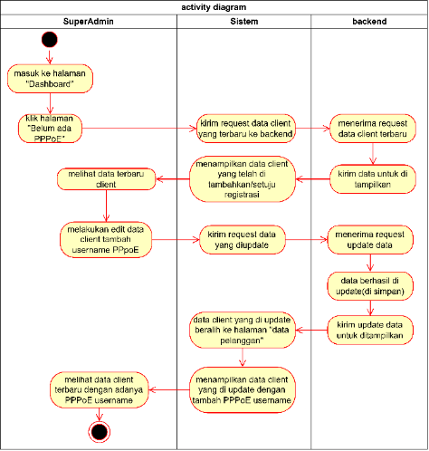
Gambar 3. 13 Activity Diagram Edit Data Client Tambah PPPoE
Activity diagram pada gambar 3.13 memperlihatkan rangkaian aktivitas yang melibatkan tiga komponen utama, yaitu SuperAdmin, Sistem, dan Backend, dalam proses mengedit data client dengan menambahkan username PPPoE. Sebagai pre-condition, Admin/SuperAdmin telah berhasil login ke sistem dan session login dalam keadaan aktif, sehingga pengguna memiliki hak akses untuk mengelola data client. Komponen Backend pada diagram ini mencakup server aplikasi beserta database, sehingga proses pengambilan dan penyimpanan data dilakukan oleh Backend. Pada diagram ini tidak terdapat percabangan keputusan karena alur berjalan secara berurutan dari awal hingga akhir.
Alur dimulai ketika SuperAdmin masuk ke halaman Dashboard, kemudian mengklik halaman “Belum ada PPPoE”. Sistem mengirimkan request data client yang terbaru ke Backend. Backend menerima request data client terbaru tersebut, lalu mengirimkan data untuk ditampilkan kepada Sistem. Selanjutnya, Sistem menampilkan data client yang telah ditambahkan atau disetujui registrasinya, sehingga SuperAdmin dapat melihat data client terbaru.
Setelah data client ditampilkan, SuperAdmin melakukan edit data client dengan menambahkan username PPPoE. Sistem kemudian mengirimkan request data yang diupdate ke Backend. Backend menerima request update data tersebut, lalu memperbarui dan menyimpan data client sehingga data berhasil diupdate. Setelah proses penyimpanan selesai, Backend mengirimkan update data untuk ditampilkan kepada Sistem.
Selanjutnya, Sistem mengalihkan data client yang telah diupdate ke halaman “Data Pelanggan”. Sistem kemudian menampilkan data client yang telah diupdate dengan tambahan PPPoE username. Dengan demikian, SuperAdmin dapat melihat data client terbaru dengan adanya PPPoE username, dan alur aktivitas dinyatakan selesai.
Secara keseluruhan, diagram ini menggambarkan proses penambahan username PPPoE pada data client yang terstruktur, mulai dari membuka halaman client yang belum memiliki PPPoE, pengeditan data oleh SuperAdmin, pengiriman request oleh Sistem, penyimpanan pembaruan data oleh Backend, hingga data client yang telah diperbarui tampil pada halaman Data Pelanggan.
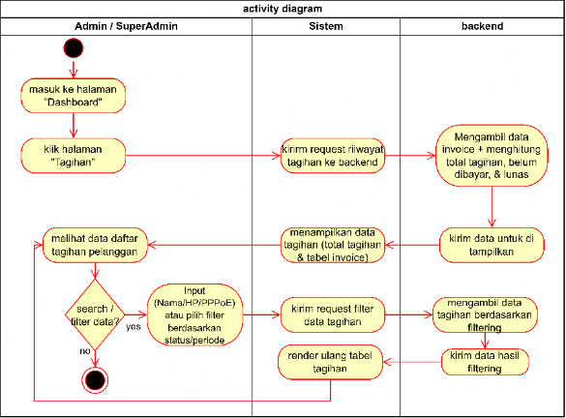
Gambar 3. 14 Activity Diagram Melihat Data Tagihan Pelanggan
Activity diagram pada gambar 3.14 memperlihatkan rangkaian aktivitas yang melibatkan tiga komponen utama, yaitu Admin/SuperAdmin, Sistem, dan Backend, dalam proses melihat data tagihan pelanggan. Sebagai pre-condition, Admin/SuperAdmin telah berhasil login ke sistem dan session login dalam keadaan aktif, sehingga pengguna memiliki hak akses untuk melihat data tagihan. Komponen Backend pada diagram ini mencakup server aplikasi beserta database, sehingga proses pengambilan dan penghitungan data tagihan dilakukan oleh Backend.
Alur dimulai ketika Admin/SuperAdmin masuk ke halaman Dashboard, kemudian mengklik halaman Tagihan. Sistem mengirimkan request riwayat tagihan ke Backend. Backend menerima request tersebut, lalu mengambil data invoice dan menghitung total tagihan, baik yang berstatus belum dibayar maupun lunas. Setelah proses selesai, Backend mengirimkan data untuk ditampilkan kepada Sistem. Selanjutnya, Sistem menampilkan data tagihan yang berisi total tagihan dan tabel invoice, sehingga Admin/SuperAdmin dapat melihat data daftar tagihan pelanggan.
Setelah daftar tagihan ditampilkan, terdapat percabangan keputusan berupa pertanyaan “search / filter data?” yang menentukan langkah selanjutnya. Jika Admin/SuperAdmin tidak melakukan pencarian atau filter (no), alur aktivitas dinyatakan selesai.
Jika Admin/SuperAdmin ingin melakukan pencarian atau filter (yes), pengguna menginput kata kunci berupa nama, nomor HP, atau username PPPoE, atau memilih filter berdasarkan status atau periode. Sistem kemudian mengirimkan request filter data tagihan ke Backend. Backend mengambil data tagihan berdasarkan filter yang diberikan, lalu mengirimkan data hasil filtering kepada Sistem. Selanjutnya, Sistem melakukan render ulang tabel tagihan, dan alur dikembalikan ke aktivitas melihat data daftar tagihan pelanggan. Dengan demikian, Admin/SuperAdmin dapat melakukan pencarian atau filter berulang kali sampai memperoleh data yang diinginkan.
Secara keseluruhan, diagram ini menggambarkan proses melihat data tagihan pelanggan yang terstruktur, mulai dari menampilkan ringkasan total tagihan dan tabel invoice, pencarian atau filter data berdasarkan nama, nomor HP, PPPoE, status, maupun periode, hingga tabel tagihan diperbarui sesuai kriteria yang dipilih.
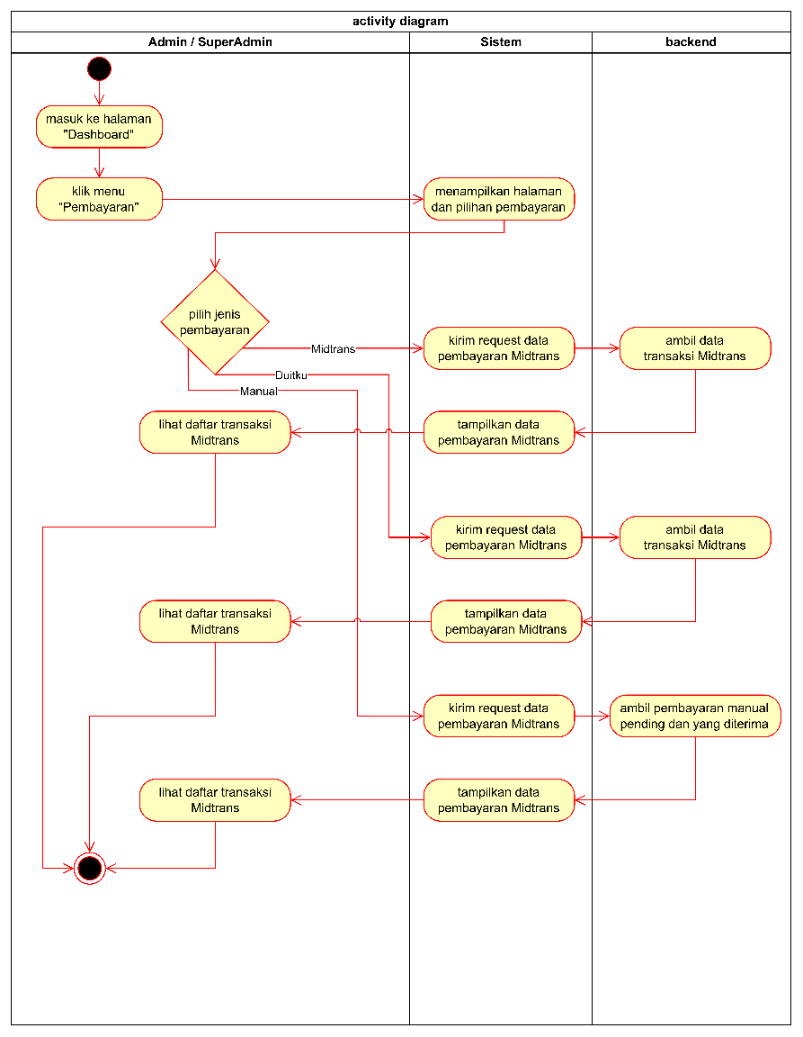
Gambar 3. 15 Activity Diagram Melihat Data Pembayaran Pelanggan
Activity diagram pada gambar 3.15 memperlihatkan rangkaian aktivitas yang melibatkan tiga komponen utama, yaitu Admin/SuperAdmin, Sistem, dan Backend, dalam proses melihat data pembayaran pelanggan. Sebagai pre-condition, Admin/SuperAdmin telah berhasil login ke sistem dan session login dalam keadaan aktif, sehingga pengguna memiliki hak akses untuk melihat data pembayaran. Komponen Backend pada diagram ini mencakup server aplikasi beserta database, sehingga proses pengambilan data transaksi dilakukan oleh Backend.
Alur dimulai ketika Admin/SuperAdmin masuk ke halaman Dashboard, kemudian mengklik menu Pembayaran. Sistem menampilkan halaman dan pilihan pembayaran. Pada tahap ini, Admin/SuperAdmin memilih jenis pembayaran yang ingin dilihat, yaitu Midtrans, Duitku, atau Manual. Pilihan tersebut menentukan jalur proses selanjutnya.
Jika Admin/SuperAdmin memilih jenis pembayaran Midtrans, Sistem mengirimkan request data pembayaran Midtrans ke Backend. Backend mengambil data transaksi Midtrans, kemudian mengirimkannya kepada Sistem. Selanjutnya, Sistem menampilkan data pembayaran Midtrans sehingga Admin/SuperAdmin dapat melihat daftar transaksi Midtrans.
Jika Admin/SuperAdmin memilih jenis pembayaran Duitku, Sistem mengirimkan request data pembayaran ke Backend. Backend mengambil data transaksi, lalu Sistem menampilkan data pembayaran kepada Admin/SuperAdmin untuk dilihat sebagai daftar transaksi.
Jika Admin/SuperAdmin memilih jenis pembayaran Manual, Sistem mengirimkan request data pembayaran ke Backend. Backend mengambil data pembayaran manual yang berstatus pending dan yang telah diterima. Setelah itu, Sistem menampilkan data pembayaran tersebut kepada Admin/SuperAdmin untuk dilihat sebagai daftar transaksi.
Setelah daftar transaksi dari jenis pembayaran yang dipilih berhasil ditampilkan, seluruh jalur bertemu pada percabangan penggabungan (join), kemudian alur aktivitas dinyatakan selesai.
Secara keseluruhan, diagram ini menggambarkan proses melihat data pembayaran pelanggan yang terstruktur, mulai dari pemilihan menu Pembayaran dan jenis pembayaran, permintaan data oleh Sistem ke Backend sesuai jenis yang dipilih, pengambilan data transaksi oleh Backend, hingga penyajian daftar transaksi kepada Admin/SuperAdmin.
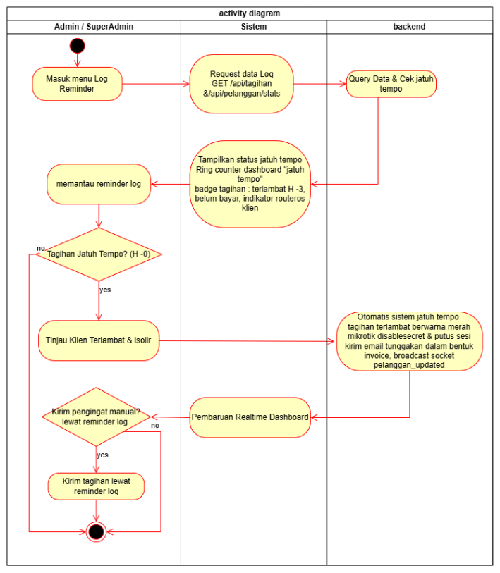
Gambar 3. 16 Activity Diagram Memantau Reminder Log
Activity diagram pada gambar 3.16 memperlihatkan rangkaian aktivitas yang melibatkan tiga komponen utama, yaitu Admin/SuperAdmin, Sistem, dan Backend, dalam proses memantau reminder log tagihan pelanggan. Sebagai pre-condition, Admin/SuperAdmin telah berhasil login ke sistem dan session login dalam keadaan aktif, sehingga pengguna memiliki hak akses untuk membuka menu Log Reminder. Komponen Backend pada diagram ini mencakup server aplikasi beserta database, sehingga proses query data, pengecekan jatuh tempo, dan pembaruan status dilakukan oleh Backend.
Alur dimulai ketika Admin/SuperAdmin masuk ke menu Log Reminder. Sistem kemudian mengirimkan request data log ke Backend dengan memanggil endpoint GET /api/tagihan dan /api/pelanggan/stats. Backend menerima request tersebut, lalu melakukan query data dan mengecek status jatuh tempo tagihan. Hasil pengecekan dikirimkan kepada Sistem.
Selanjutnya, Sistem menampilkan status jatuh tempo kepada Admin/SuperAdmin, berupa ring counter pada dashboard “jatuh tempo”, badge tagihan (terlambat H-3 dan belum bayar), serta indikator RouterOS klien. Dengan informasi tersebut, Admin/SuperAdmin dapat memantau reminder log. Setelah itu, terdapat percabangan keputusan berupa pertanyaan “Tagihan Jatuh Tempo? (H-0)”. Jika tidak ada tagihan yang jatuh tempo (no), alur aktivitas dinyatakan selesai.
Jika terdapat tagihan yang jatuh tempo (yes), Admin/SuperAdmin meninjau klien yang terlambat dan melakukan isolir. Backend kemudian memproses secara otomatis: tagihan yang terlambat ditandai dengan warna merah, secret pada MikroTik dinonaktifkan (disable secret) dan sesi pelanggan diputus, email tunggakan dalam bentuk invoice dikirimkan kepada pelanggan, serta Backend melakukan broadcast socket pelanggan_updated. Hasil proses tersebut diteruskan ke Sistem, yang melakukan pembaruan realtime pada dashboard.
Setelah dashboard diperbarui, terdapat percabangan keputusan kedua berupa pertanyaan “Kirim pengingat manual lewat reminder log?”. Jika Admin/SuperAdmin memilih tidak mengirim (no), alur aktivitas dinyatakan selesai. Jika memilih mengirim (yes), Admin/SuperAdmin mengirim tagihan lewat reminder log, kemudian alur aktivitas dinyatakan selesai.
Secara keseluruhan, diagram ini menggambarkan proses pemantauan reminder log yang terstruktur, mulai dari pengambilan data dan pengecekan jatuh tempo oleh Backend, penampilan indikator pada dashboard, peninjauan dan isolir klien yang terlambat, pembaruan dashboard secara realtime, hingga opsi pengiriman pengingat manual melalui reminder log.

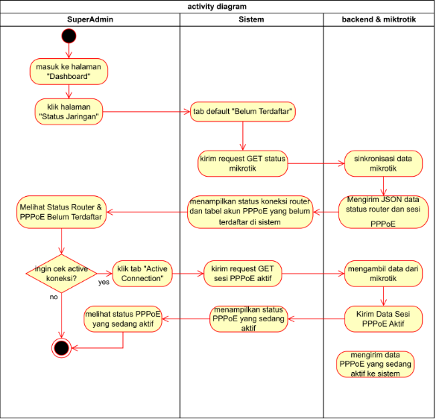
Gambar 3. 17 Activity Diagram Memantau Status Jaringan (Koneksi PPPoE)
Activity diagram pada gambar 3.17 memperlihatkan rangkaian aktivitas yang melibatkan tiga komponen utama, yaitu SuperAdmin, Sistem, serta Backend dan MikroTik, dalam proses memantau status jaringan dan koneksi PPPoE. Sebagai pre-condition, Admin/SuperAdmin telah berhasil login ke sistem dan session login dalam keadaan aktif, sehingga pengguna memiliki hak akses untuk membuka halaman Status Jaringan. Komponen Backend pada diagram ini mencakup server aplikasi beserta database, dan digabungkan dengan perangkat MikroTik karena proses pengambilan data status router dan sesi PPPoE dilakukan Backend melalui MikroTik.
Alur dimulai ketika SuperAdmin masuk ke halaman Dashboard, kemudian mengklik halaman Status Jaringan. Sistem menampilkan tab default “Belum Terdaftar”, lalu mengirimkan request GET status MikroTik ke Backend. Backend melakukan sinkronisasi data MikroTik, kemudian mengirimkan data dalam format JSON yang berisi status router dan sesi PPPoE kepada Sistem.
Selanjutnya, Sistem menampilkan status koneksi router dan tabel akun PPPoE yang belum terdaftar di sistem. Dengan informasi tersebut, SuperAdmin dapat melihat status router serta daftar PPPoE yang belum terdaftar.
Setelah itu, terdapat percabangan keputusan berupa pertanyaan “ingin cek active koneksi?”. Jika SuperAdmin tidak ingin mengecek koneksi aktif (no), alur aktivitas dinyatakan selesai.
Jika SuperAdmin ingin mengecek koneksi aktif (yes), pengguna mengklik tab “Active Connection”. Sistem mengirimkan request GET sesi PPPoE aktif ke Backend. Backend mengambil data dari MikroTik, kemudian mengirimkan data sesi PPPoE aktif kepada Sistem. Sistem menampilkan status PPPoE yang sedang aktif, sehingga SuperAdmin dapat melihat status PPPoE yang sedang aktif, dan alur aktivitas dinyatakan selesai.
Secara keseluruhan, diagram ini menggambarkan proses pemantauan jaringan yang terstruktur, mulai dari sinkronisasi data MikroTik, penampilan status router dan akun PPPoE yang belum terdaftar, hingga pengecekan sesi PPPoE yang sedang aktif.
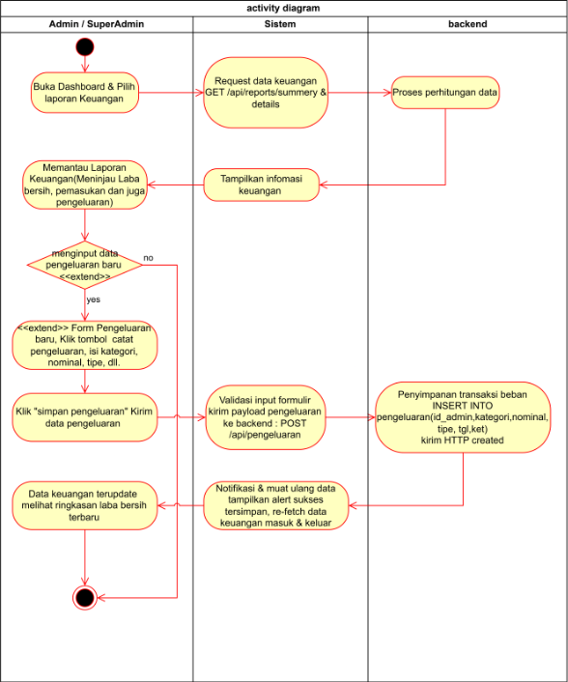
Gambar 3. 18 Activity Diagram Memantau Laporan Keuangan
Activity diagram pada gambar 3.18 memperlihatkan rangkaian aktivitas yang melibatkan tiga komponen utama, yaitu Admin/SuperAdmin, Sistem, dan Backend, dalam proses memantau laporan keuangan beserta pencatatan pengeluaran baru. Sebagai pre-condition, Admin/SuperAdmin telah berhasil login ke sistem dan session login dalam keadaan aktif, sehingga pengguna memiliki hak akses untuk membuka halaman laporan keuangan. Komponen Backend pada diagram ini mencakup server aplikasi beserta database, sehingga proses perhitungan dan penyimpanan data dilakukan oleh Backend.
Alur dimulai ketika Admin/SuperAdmin membuka Dashboard dan memilih menu Laporan Keuangan. Sistem kemudian mengirimkan request data keuangan ke Backend dengan memanggil endpoint GET /api/reports/summary dan details. Backend menerima request tersebut dan melakukan proses perhitungan data keuangan. Hasil perhitungan dikirimkan kepada Sistem, kemudian Sistem menampilkan informasi keuangan. Dengan informasi tersebut, Admin/SuperAdmin dapat memantau laporan keuangan, yaitu meninjau laba bersih, pemasukan, dan pengeluaran.
Setelah laporan ditampilkan, terdapat percabangan keputusan berupa pertanyaan “menginput data pengeluaran baru (extend)”. Jika Admin/SuperAdmin tidak ingin menginput pengeluaran baru (no), alur aktivitas dinyatakan selesai.
Jika Admin/SuperAdmin ingin menginput pengeluaran baru (yes), pengguna membuka form pengeluaran baru dengan mengklik tombol catat pengeluaran, kemudian mengisi data seperti kategori, nominal, tipe, dan keterangan lainnya. Setelah form terisi, Admin/SuperAdmin mengklik tombol “simpan pengeluaran” untuk mengirimkan data pengeluaran. Sistem melakukan validasi input formulir, kemudian mengirimkan payload pengeluaran ke Backend melalui endpoint POST /api/pengeluaran.
Selanjutnya, Backend menyimpan transaksi beban ke dalam tabel pengeluaran, yang mencakup id admin, kategori, nominal, tipe, tanggal, dan keterangan. Setelah penyimpanan berhasil, Backend mengirimkan respons HTTP created kepada Sistem. Sistem menampilkan notifikasi berupa alert sukses tersimpan, lalu memuat ulang (re-fetch) data keuangan masuk dan keluar. Dengan demikian, Admin/SuperAdmin dapat melihat data keuangan yang telah diperbarui beserta ringkasan laba bersih terbaru, dan alur aktivitas dinyatakan selesai.
Secara keseluruhan, diagram ini menggambarkan proses pemantauan laporan keuangan yang terstruktur, mulai dari pengambilan dan perhitungan data oleh Backend, penampilan laba bersih, pemasukan, dan pengeluaran, hingga pencatatan pengeluaran baru yang langsung memperbarui ringkasan keuangan.
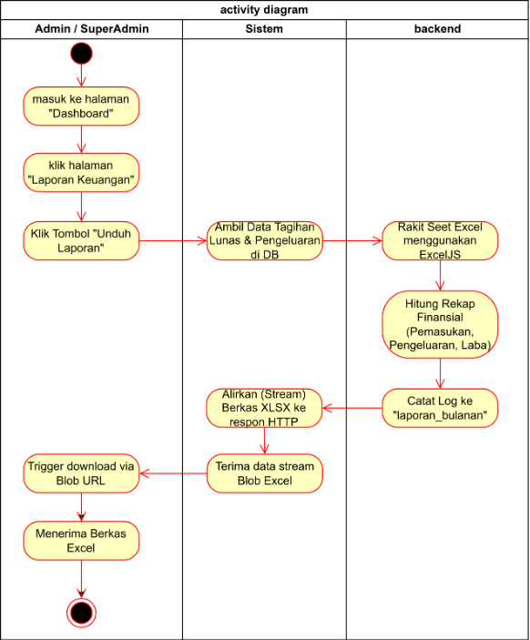
Gambar 3. 19 Activity Diagram Generate Laporan Keuangan Bulanan
Activity diagram pada gambar 3.19 memperlihatkan rangkaian aktivitas yang melibatkan tiga komponen utama, yaitu Admin/SuperAdmin, Sistem, dan Backend, dalam proses membuat laporan keuangan bulanan dalam bentuk berkas Excel. Sebagai pre-condition, Admin/SuperAdmin telah berhasil login ke sistem dan session login dalam keadaan aktif, sehingga pengguna memiliki hak akses untuk mengunduh laporan keuangan. Komponen Backend pada diagram ini mencakup server aplikasi beserta database, sehingga proses pengolahan data dan pencatatan log dilakukan oleh Backend. Pada diagram ini tidak terdapat percabangan keputusan karena alur berjalan secara berurutan dari awal hingga akhir.
Alur dimulai ketika Admin/SuperAdmin masuk ke halaman Dashboard, kemudian mengklik halaman Laporan Keuangan. Pada halaman tersebut, Admin/SuperAdmin mengklik tombol “Unduh Laporan”. Sistem kemudian mengambil data tagihan yang berstatus lunas dan data pengeluaran dari database, lalu meneruskannya ke Backend.
Selanjutnya, Backend merakit sheet Excel menggunakan library ExcelJS. Backend menghitung rekap finansial yang mencakup pemasukan, pengeluaran, dan laba. Setelah perhitungan selesai, Backend mencatat log ke dalam “laporan_bulanan” sebagai riwayat pembuatan laporan.
Setelah berkas selesai dibuat, Sistem mengalirkan (stream) berkas XLSX ke respons HTTP. Sistem kemudian menerima data stream berupa Blob Excel tersebut dan memicu proses unduhan melalui Blob URL pada sisi pengguna. Dengan demikian, Admin/SuperAdmin menerima berkas Excel laporan keuangan bulanan, dan alur aktivitas dinyatakan selesai.
Secara keseluruhan, diagram ini menggambarkan proses pembuatan laporan keuangan bulanan yang terstruktur, mulai dari pemilihan menu dan tombol unduh, pengambilan data tagihan lunas dan pengeluaran, perakitan berkas Excel beserta perhitungan rekap finansial, pencatatan log, hingga berkas diterima oleh Admin/SuperAdmin.
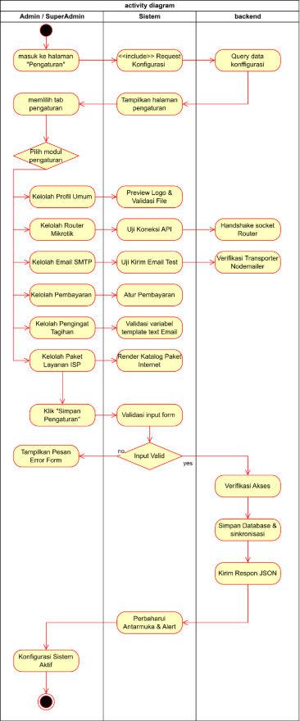
Gambar 3. 20 Activity Diagram Kelola Pengaturan
Activity diagram pada gambar 3.20 memperlihatkan rangkaian aktivitas yang melibatkan tiga komponen utama, yaitu Admin/SuperAdmin, Sistem, dan Backend, dalam proses mengelola pengaturan sistem. Sebagai pre-condition, Admin/SuperAdmin telah berhasil login ke sistem dan session login dalam keadaan aktif, sehingga pengguna memiliki hak akses untuk membuka halaman Pengaturan. Komponen Backend pada diagram ini mencakup server aplikasi beserta database, sehingga proses pengambilan, verifikasi, penyimpanan, dan sinkronisasi data konfigurasi dilakukan oleh Backend.
Alur dimulai ketika Admin/SuperAdmin masuk ke halaman Pengaturan. Sistem mengirimkan request konfigurasi ke Backend, kemudian Backend melakukan query data konfigurasi. Hasil query dikirimkan kepada Sistem, lalu Sistem menampilkan halaman pengaturan. Setelah halaman tampil, Admin/SuperAdmin memilih tab pengaturan yang diinginkan.
Selanjutnya, terdapat percabangan keputusan berupa pilihan modul pengaturan. Setiap modul memiliki proses pendukung yang dijalankan oleh Sistem, sebagai berikut.
- Jika Admin/SuperAdmin memilih Kelola Profil Umum, Sistem menampilkan preview logo dan melakukan validasi file yang diunggah.
- Jika Admin/SuperAdmin memilih Kelola Router MikroTik, Sistem melakukan uji koneksi API, dan Backend melakukan handshake socket dengan router untuk memastikan koneksi berhasil.
- Jika Admin/SuperAdmin memilih Kelola Email SMTP, Sistem melakukan uji kirim email test, dan Backend memverifikasi transporter Nodemailer.
- Jika Admin/SuperAdmin memilih Kelola Pembayaran, Sistem menyediakan pengaturan pembayaran.
- Jika Admin/SuperAdmin memilih Kelola Pengingat Tagihan, Sistem melakukan validasi variabel pada template teks email.
- Jika Admin/SuperAdmin memilih Kelola Paket Layanan ISP, Sistem menampilkan (render) katalog paket internet.
Setelah melakukan perubahan pada modul yang dipilih, Admin/SuperAdmin mengklik tombol “Simpan Pengaturan”. Sistem kemudian melakukan validasi input form. Apabila input tidak valid (no), Sistem menampilkan pesan error form dan Admin/SuperAdmin melihat pesan error tersebut. Setelah itu, alur dikembalikan ke pilihan modul pengaturan sehingga pengguna dapat memperbaiki data dan mencoba kembali.
Apabila input valid (yes), Backend melakukan verifikasi akses, lalu menyimpan data ke database dan melakukan sinkronisasi. Setelah itu, Backend mengirimkan respons JSON kepada Sistem. Sistem kemudian memperbarui antarmuka dan menampilkan alert kepada Admin/SuperAdmin. Dengan demikian, Admin/SuperAdmin mengetahui bahwa konfigurasi sistem telah aktif, dan alur aktivitas dinyatakan selesai.
Secara keseluruhan, diagram ini menggambarkan proses pengelolaan pengaturan sistem yang terstruktur, mulai dari menampilkan halaman pengaturan, pemilihan modul beserta pengujian yang menyertainya, validasi input, perbaikan input jika terjadi kesalahan, verifikasi akses, hingga penyimpanan dan sinkronisasi data oleh Backend sehingga konfigurasi sistem aktif.

3.3.5.2 Activity Diagram Pelanggan (Client)
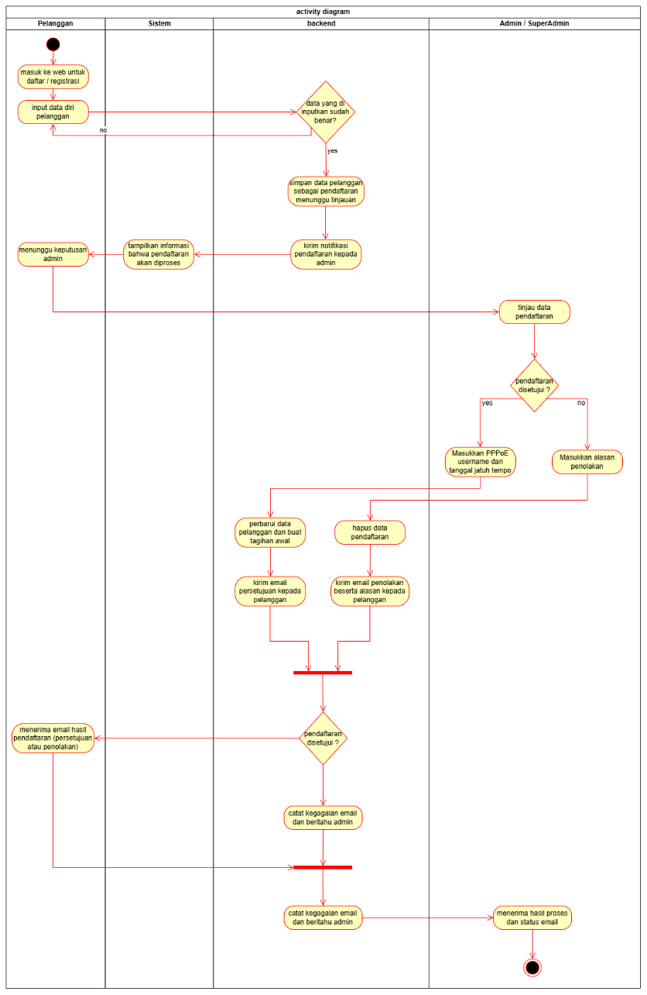
Gambar 3. 21 Activity Diagram Registrasi Pelanggan Baru
Activity diagram pada Gambar 3.21 menggambarkan rangkaian aktivitas yang melibatkan empat komponen utama, yaitu Pelanggan, Sistem (frontend antarmuka web), Backend (layanan pemrosesan logika bisnis dan basis data), serta Admin / SuperAdmin, dalam proses permohonan pendaftaran layanan internet baru. Alur dimulai ketika calon pelanggan membuka peramban web untuk mengakses menu formulir registrasi mandiri (masuk ke web untuk daftar / registrasi). Selanjutnya, Pelanggan melakukan input data diri pelanggan dengan mengisi informasi identitas lengkap yang mencakup nama, alamat pemasangan, nomor kontak WhatsApp, alamat surel (email), Nomor Induk Kependudukan (NIK), kata sandi akun, pilihan paket layanan internet yang diinginkan, serta mengunggah berkas foto kartu identitas (KTP).
Setelah seluruh data formulir dikirimkan, Backend melakukan pemeriksaan dan validasi melalui kondisi "data yang diinputkan sudah benar?". Pada tahap ini, Backend memvalidasi kelengkapan berkas, format penulisan email, panjang minimal karakter kata sandi, serta memeriksa ketiadaan duplikasi nomor telepon, NIK, dan email pada basis data. Jika data pendaftaran tidak memenuhi kriteria validasi (no), maka alur proses dikembalikan ke Pelanggan untuk melakukan pengisian ulang data yang benar. Apabila seluruh data dinyatakan valid (yes), Backend melanjutkan proses dengan menyimpan data pelanggan sebagai pendaftaran menunggu tinjauan, yakni mencatat data baru berstatus penagihan belum aktif (abu-abu) dan menetapkan ID pendaftaran sementara. Selanjutnya, Backend mengirimkan notifikasi pendaftaran kepada admin melalui siaran WebSocket secara real-time, yang diteruskan ke Sistem untuk menampilkan informasi bahwa pendaftaran akan diproses. Pada tahap ini, alur pada sisi Pelanggan beralih ke status menunggu keputusan admin.
Proses selanjutnya beralih ke Admin / SuperAdmin yang melakukan peninjauan data pendaftaran pada halaman dashboard. Berdasarkan hasil verifikasi administratif dan pengecekan kelayakan teknis jaringan di lokasi pelanggan, alur memasuki kondisi keputusan "pendaftaran disetujui?". Jika permohonan pendaftaran dinyatakan tidak memenuhi syarat (no), Admin memasukkan alasan penolakan, yang kemudian diproses oleh Backend dengan menghapus data pendaftaran (menghapus data calon pelanggan serta berkas foto KTP dari direktori penyimpanan server) dan mengirimkan email penolakan beserta alasannya kepada pelanggan. Sebaliknya, apabila permohonan pendaftaran disetujui (yes), Admin memasukkan PPPoE username dan tanggal jatuh tempo berdasarkan ketersediaan parameter secret akun jaringan pada router MikroTik. Data tersebut kemudian diproses oleh Backend melalui transaksi atomik untuk memperbarui data pelanggan dan membuat tagihan awal, yang meliputi penetapan identitas username PPPoE definitif, pembaruan tanggal jatuh tempo, penerbitan faktur tagihan perdana berstatus belum_bayar, serta pengiriman email persetujuan kepada pelanggan.
Kedua alur keputusan tersebut kemudian bertemu kembali sebelum Backend mengevaluasi status keberhasilan pengiriman notifikasi email. Apabila pengiriman email berhasil dilakukan, alur diteruskan ke Pelanggan yang akan menerima email hasil pendaftaran (persetujuan atau penolakan) berisi informasi kredensial akun portal atau pemberitahuan pembatalan berkas. Namun, apabila server SMTP mengalami kendala koneksi saat pengiriman email, Backend secara otomatis mencatat kegagalan email dan memberitahu admin guna merekam log kendala teknis tersebut. Seluruh rangkaian proses ini diakhiri dengan Admin / SuperAdmin yang menerima hasil proses dan status email pada halaman dashboard, dan alur aktivitas dinyatakan selesai.
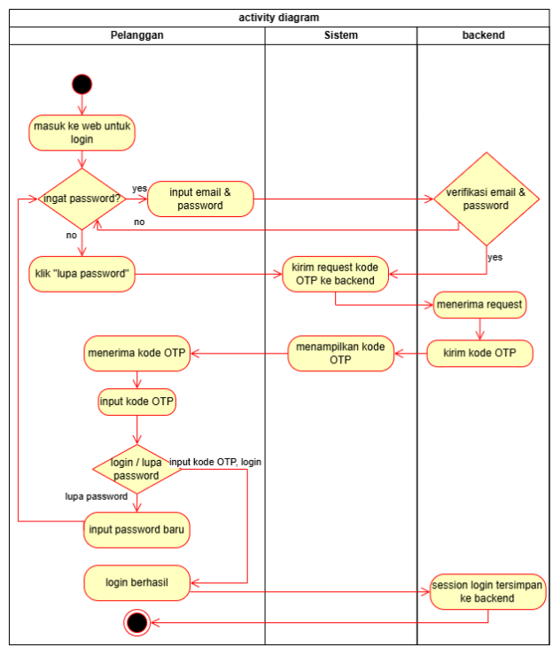
Gambar 3. 22 Activity Diagram Login Pelanggan
Activity diagram pada Gambar 3.22 menggambarkan alur aktivitas interaktif yang melibatkan tiga komponen utama, yaitu Pelanggan, Sistem (frontend antarmuka web), dan Backend (pemrosesan logika autentikasi peladen serta basis data), dalam proses masuk (login) akun dan pemulihan kata sandi pada Portal Pelanggan PT. Lintas Data Multimedia Surabaya. Sistem menerapkan mekanisme keamanan berlapis berupa autentikasi dua faktor (Two-Factor Authentication / 2FA) berbasis kode OTP (One-Time Password) yang dikirimkan ke alamat surel terdaftar untuk memastikan bahwa hak akses portal hanya dapat dibuka oleh pemilik sah akun. Rangkaian aktivitas diawali dari simbol initial node (titik hitam) pada partisi Pelanggan, di mana pengguna membuka peramban web untuk mengakses halaman login pelanggan (masuk ke web untuk login).
Alur kemudian memasuki kondisi keputusan awal ingat password? yang memberikan dua pilihan percabangan tindakan kepada pelanggan. Apabila pelanggan mengingat kata sandi akunnya (yes), pelanggan melakukan tindakan input email & password pada kolom yang disediakan. Data kredensial tersebut dikirimkan ke partisi Backend untuk dilakukan verifikasi email & password dengan mencocokkan alamat surel pada basis data serta menguji kesesuaian nilai hash kata sandi menggunakan algoritma bcrypt. Apabila kredensial tidak cocok (no), sistem memunculkan pesan peringatan kesalahan dan mengembalikan alur ke tahapan pengisian formulir. Namun, apabila kredensial akun terbukti valid (yes), alur beralih ke partisi Sistem melalui aksi kirim request kode OTP ke backend. Backend menjalankan proses menerima request, membangkitkan 6 digit kode OTP acak, menyimpannya ke tabel penyimpanan sementara dengan masa berlaku terbatas, serta mengeksekusi aksi kirim kode OTP ke kotak masuk surel pelanggan melalui protokol SMTP.
Secara bersamaan, Sistem merespons dengan mengeksekusi aksi menampilkan kode OTP berupa antarmuka dialog verifikasi kode pada layar peramban. Pelanggan selanjutnya melakukan tindakan menerima kode OTP dengan memeriksa kotak masuk surel pribadinya, kemudian melakukan aksi input kode OTP ke dalam formulir verifikasi sistem. Alur aktivitas tiba pada kondisi keputusan login / lupa password. Pada skenario autentikasi login reguler (input kode OTP, login), backend memvalidasi keabsahan angka OTP tersebut. Apabila kode cocok dan belum kedaluwarsa, sistem menetapkan status login berhasil, menerbitkan token sesi berbasis JSON Web Token (JWT), dan menjalankan aksi session login tersimpan ke backend pada penyimpanan lokal peramban. Berdasarkan token otentikasi aktif tersebut, sistem mengarahkan pelanggan menuju halaman utama dasbor portal layanan, dan seluruh alur masuk berakhir pada simbol final state.
Di sisi lain, apabila pada kondisi keputusan awal pelanggan mengalami kendala lupa kata sandi (no), pelanggan memilih aksi klik "lupa password". Sistem segera menjalankan kirim request kode OTP ke backend untuk memohon token pemulihan akun. Serupa dengan alur autentikasi, backend memproses permintaan tersebut dan mengirimkan kode OTP reset sandi ke surel pelanggan. Setelah pelanggan menjalankan aksi menerima kode OTP dan melakukan input kode OTP, percabangan keputusan login / lupa password mengarahkan alur ke cabang lupa password. Pada tahapan ini, pelanggan menjalankan aksi input password baru beserta konfirmasinya, yang kemudian dikirimkan kembali ke backend untuk dienkripsi dan diperbarui ke tabel basis data pelanggan. Setelah kata sandi baru berhasil disimpan, aliran aktivitas secara otomatis diarahkan kembali ke kondisi keputusan ingat password? agar pelanggan dapat segera masuk ke dalam sistem menggunakan kredensial barunya yang telah diperbarui.
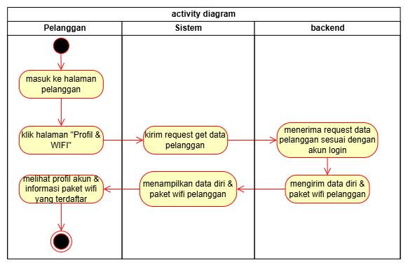
Gambar 3. 23 Activity Diagram Melihat Profil dan Layanan WiFi Pelanggan
Activity diagram pada Gambar 3.23 menggambarkan alur aktivitas interaktif yang melibatkan tiga komponen utama, yaitu Pelanggan, Sistem (frontend antarmuka web portal), dan Backend (layanan peladen API dan kueri basis data), dalam proses peninjauan informasi data pribadi serta spesifikasi layanan internet aktif pada Portal Pelanggan PT. Lintas Data Multimedia Surabaya. Fitur ini dirancang untuk memberikan transparansi informasi akun, kejelasan rincian paket langganan, serta kepastian status operasional koneksi jaringan bagi pelanggan secara mandiri. Alur aktivitas diawali dari simbol initial node (titik hitam) pada partisi Pelanggan, dengan prasyarat (pre-condition) pelanggan telah berhasil melakukan proses masuk (login) dan berada di dalam antarmuka utama portal layanan (masuk ke halaman pelanggan).
Melalui bilah navigasi samping pada portal, pelanggan melakukan tindakan klik halaman "Profil & WIFI". Aksi pemilihan menu tersebut segera ditangkap oleh partisi Sistem untuk menjalankan tindakan kirim request get data pelanggan melalui pengiriman permintaan HTTP dengan metode GET ke endpoint /api/customer/portal/profile. Permintaan ini secara otomatis menyertakan kredensial token otentikasi sesi aktif (JSON Web Token / JWT) pada bagian tajuk (header) otorisasi guna memastikan keamanan akses data.
Alur kendali berpindah ke partisi Backend yang menjalankan aksi menerima request data pelanggan sesuai dengan akun login. Backend memvalidasi keabsahan token JWT pengguna, mengekstraksi pengenal unik pelanggan (id_pelanggan), lalu mengeksekusi kueri terpadu yang menggabungkan tabel pelanggan dan paket_layanan. Melalui penggabungan relasional ini, peladen menarik data identitas diri pendaftar beserta parameter produk internet yang sedang digunakan. Selanjutnya, backend mengeksekusi proses mengirim data diri & paket wifi pelanggan dengan mengembalikan paket data terstruktur berformat JSON menuju lapisan Sistem.
Partisi Sistem menerima paket respons tersebut dan mengeksekusi aksi menampilkan data diri & paket wifi pelanggan dengan merender informasi ke dalam antarmuka kartu digital yang responsif. Tampilan tersebut menyajikan dua klaster informasi utama, yakni klaster Informasi Akun (berisi nama lengkap, alamat pemasangan perangkat, alamat surel, dan nomor kontak WhatsApp) serta klaster Berlangganan WiFi (memuat nama paket layanan, kapasitas bandwidth kecepatan, tarif tagihan bulanan, batas tanggal jatuh tempo, dan status keaktifan koneksi router PPPoE MikroTik). Rangkaian alur aktivitas berakhir pada partisi Pelanggan melalui aksi melihat profil akun & informasi paket wifi yang terdaftar, sebelum akhirnya seluruh alur ditutup pada simbol final state.
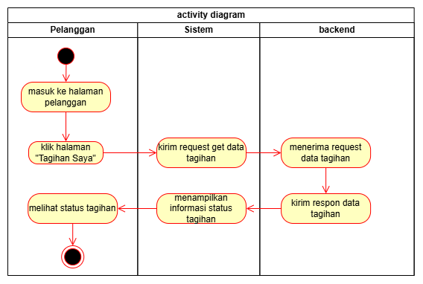
Gambar 3. 24 Activity Diagram Melihat Status Tagihan Pelanggan
Activity diagram pada Gambar 3.24 menggambarkan alur aktivitas interaktif yang melibatkan tiga komponen utama, yaitu Pelanggan, Sistem (frontend antarmuka web portal), dan Backend (layanan peladen API dan basis data MySQL), dalam proses pemeriksaan status faktur tagihan internet pada Portal Pelanggan PT. Lintas Data Multimedia Surabaya. Fitur ini dirancang untuk memberikan kemudahan bagi pelanggan dalam memantau masa aktif langganan, mengecek besaran nominal tagihan bulanan, batas tanggal jatuh tempo, serta status pembayaran secara mandiri dan transparan. Rangkaian aktivitas diawali dari simbol initial node (titik hitam) pada partisi Pelanggan, dengan prasyarat (pre-condition) pelanggan telah berhasil melakukan proses masuk (login) dan berada di dalam antarmuka utama portal layanan (masuk ke halaman pelanggan).
Melalui bilah menu navigasi samping pada portal, pelanggan melakukan tindakan klik halaman "Tagihan Saya". Aksi pemilihan menu tersebut segera direspons oleh lapisan Sistem dengan mengeksekusi tindakan kirim request get data tagihan melalui pengiriman permintaan HTTP dengan metode GET ke endpoint /api/customer/portal/billing. Permintaan ini secara otomatis melampirkan kredensial token otentikasi sesi aktif (JSON Web Token / JWT) pada bagian tajuk (authorization header) guna menjamin hak akses data pribadi pelanggan yang bersangkutan.
Alur kendali berpindah ke partisi Backend yang menjalankan aksi menerima request data tagihan. Backend memvalidasi keabsahan token JWT pengguna, mengidentifikasi nomor pengenal pelanggan (id_pelanggan), kemudian mengeksekusi kueri penarikan data pada tabel tagihan dan tabel pembayaran di basis data MySQL. Kueri ini memfilter faktur aktif yang belum terselesaikan beserta catatan status verifikasi transaksi terakhir. Setelah data berhasil dihimpun, backend menjalankan aksi kirim respon data tagihan dengan mengembalikan paket data terstruktur berformat JSON menuju lapisan Sistem.
Partisi Sistem menerima paket data respons tersebut dan mengeksekusi aksi menampilkan informasi status tagihan dengan merender kartu digital rincian tagihan secara dinamis. Informasi yang disajikan mencakup periode tagihan, nominal biaya langganan dalam format mata uang rupiah, batas tanggal jatuh tempo pembayaran, serta lencana status penagihan (belum_bayar, menunggu_verifikasi, lunas, atau terlambat). Rangkaian aktivitas berakhir pada partisi Pelanggan melalui tindakan melihat status tagihan untuk mengetahui kondisi penagihan layanannya secara akurat, sebelum akhirnya seluruh alur aktivitas ditutup pada simbol final state.
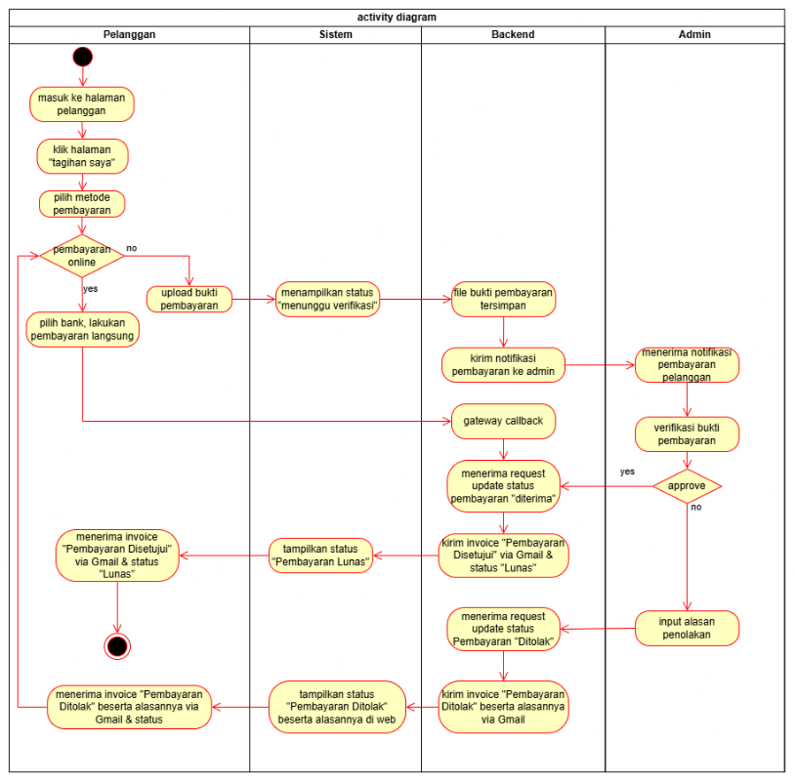
Gambar 3. 25 Activity Diagram Melakukan Pembayaran Tagihan
Activity diagram pada Gambar 3.25 menggambarkan alur aktivitas transaksi keuangan yang melibatkan empat entitas partisi (swimlane), yaitu Pelanggan, Sistem (frontend antarmuka portal web), Backend (layanan peladen API, billing engine, dan basis data), serta Admin, dalam proses penyelesaian pembayaran tagihan internet pada Portal Pelanggan PT. Lintas Data Multimedia Surabaya. Sistem menyediakan dua saluran transaksi utama, yakni pembayaran daring otomatis melalui gerbang pembayaran (payment gateway) dan pembayaran transfer bank manual yang diverifikasi oleh administrator. Rangkaian aktivitas diawali dari simbol initial node (titik hitam) pada partisi Pelanggan, di mana pelanggan telah terautentikasi dan masuk ke beranda portal layanan (masuk ke halaman pelanggan).
Pelanggan memilih menu klik halaman "tagihan saya" untuk membuka rincian faktur berjalan, dilanjutkan dengan mengeksekusi aksi pilih metode pembayaran. Alur kemudian tiba pada kondisi keputusan pembayaran online. Apabila pelanggan memilih opsi pembayaran daring instan (yes), pelanggan melakukan tindakan pilih bank, lakukan pembayaran langsung melalui antarmuka popup Midtrans Snap atau modal Duitku (seperti Virtual Account bank, QRIS dinamis, atau dompet digital). Setelah pelanggan menyelesaikan pembayaran pada kanal perbankan, peladen pihak ketiga secara otomatis mengirimkan notifikasi asinkronus ke backend melalui proses gateway callback. Backend memvalidasi keabsahan tanda tangan digital (signature key) transaksi dan segera menjalankan aksi menerima request update status pembayaran "diterima".
Sebaliknya, apabila pelanggan memilih metode transfer bank konvensional atau QRIS statis (no), pelanggan melakukan pembayaran manual ke rekening resmi perusahaan lalu mengeksekusi aksi upload bukti pembayaran. Sistem merespons tindakan tersebut dengan mengeksekusi aksi menampilkan status "menunggu verifikasi", sementara backend memproses berkas melalui tindakan file bukti pembayaran tersimpan pada penyimpanan peladen dan mencatat rekaman transaksi berstatus pending pada tabel pembayaran. Secara bersamaan, backend memicu aksi kirim notifikasi pembayaran ke admin melalui siaran WebSocket dan lonceng notifikasi dashboard.
Alur kendali beralih ke partisi Admin melalui aksi menerima notifikasi pembayaran pelanggan. Administrator membuka panel verifikasi untuk melakukan verifikasi bukti pembayaran dengan memeriksa keabsahan struk, nominal transfer, serta mencocokkannya dengan mutasi rekening koran bank. Pemeriksaan ini bermuara pada kondisi keputusan approve. Apabila administrator menyetujui transaksi (yes), sistem meneruskan alur ke partisi Backend untuk mengeksekusi aksi menerima request update status pembayaran "diterima". Melalui modul BillingService, backend menerapkan prinsip transaksi atomik untuk mengubah status tagihan menjadi lunas, memperpanjang batas tanggal jatuh tempo pelanggan selama satu bulan ke depan, menerbitkan faktur tagihan periode berikutnya, serta mengeksekusi perintah pembukaan isolir jaringan pada router MikroTik secara real-time.
Bersamaan dengan pembaruan data tersebut, backend menjalankan aksi kirim invoice "Pembayaran Disetujui" via Gmail & status "Lunas" dengan melampirkan berkas dokumen digital kuitansi resmi berformat PDF. Sistem merespons dengan mengeksekusi aksi tampilkan status "Pembayaran Lunas" pada layar peramban pelanggan, dan pelanggan menjalankan tindakan menerima invoice "Pembayaran Disetujui" via Gmail & status "Lunas", sebelum akhirnya aliran transaksi sukses berakhir pada simbol final state.
Di sisi lain, apabila hasil pemeriksaan bukti transfer dinyatakan tidak absah atau dana tidak ditemukan pada mutasi (no), administrator melakukan aksi input alasan penolakan. Masukan tersebut dikirimkan ke backend melalui aksi menerima request update status Pembayaran "Ditolak", yang mengembalikan status tagihan pelanggan menjadi belum lunas dan mencatat alasan pembatalan pada basis data. Backend kemudian mengeksekusi aksi kirim invoice "Pembayaran Ditolak" beserta alasannya via Gmail. Secara simultan, Sistem menjalankan aksi tampilkan status "Pembayaran Ditolak" beserta alasannya di web, dan pelanggan melakukan tindakan menerima invoice "Pembayaran Ditolak" beserta alasannya via Gmail & status. Berdasarkan informasi penolakan tersebut, aliran kendali secara otomatis diarahkan kembali ke tahapan awal pemilihan metode pembayaran (loop-back), sehingga pelanggan dapat mengunggah ulang bukti transfer yang valid atau memilih metode pembayaran lainnya guna menghindari pemutusan layanan internet.
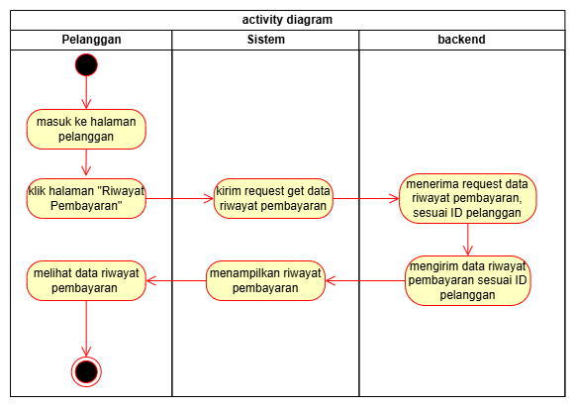
Gambar 3. 26 Activity Diagram Melihat Riwayat Pembayaran Pelanggan
Activity diagram pada Gambar 3.26 menggambarkan alur aktivitas interaktif yang melibatkan tiga komponen utama, yaitu Pelanggan, Sistem (frontend antarmuka portal web), dan Backend (layanan peladen API serta kueri basis data MySQL), dalam proses pemeriksaan catatan riwayat transaksi pembayaran internet pada Portal Pelanggan PT. Lintas Data Multimedia Surabaya. Fitur ini dirancang untuk menyediakan rekapitulasi pembayaran yang transparan dan akuntabel, sehingga pelanggan dapat melacak seluruh pembayaran yang telah berhasil divalidasi, transaksi yang sedang menunggu verifikasi, maupun bukti transfer yang ditolak oleh administrator. Rangkaian aktivitas diawali dari simbol initial node (titik hitam) pada partisi Pelanggan, dengan prasyarat (pre-condition) pelanggan telah berhasil melakukan proses masuk (login) dan berada pada antarmuka utama portal layanan (masuk ke halaman pelanggan).
Melalui bilah menu navigasi samping, pelanggan mengeksekusi aksi klik halaman "Riwayat Pembayaran". Tindakan pemilihan menu tersebut segera ditangkap oleh lapisan Sistem untuk menjalankan aksi kirim request get data riwayat pembayaran melalui pengiriman permintaan HTTP dengan metode GET ke endpoint peladen /api/customer/portal/payments. Permintaan ini secara otomatis melampirkan kredensial token sesi aktif (JSON Web Token / JWT) pada tajuk otorisasi (authorization header) guna memastikan keabsahan akses data.
Alur kendali berpindah ke partisi Backend yang menjalankan aksi menerima request data riwayat pembayaran, sesuai ID pelanggan. Pada lapisan peladen, sistem memvalidasi keabsahan token JWT pengguna, mengekstraksi pengenal unik pelanggan (id_pelanggan), lalu mengeksekusi kueri terstruktur pada tabel pembayaran yang digabungkan (JOIN) dengan tabel tagihan. Kueri ini memfilter seluruh arsip transaksi yang terikat dengan pelanggan tersebut dan mengurutkannya secara kronologis dari rekaman paling baru (ORDER BY tanggal_upload DESC). Selanjutnya, backend mengeksekusi aksi mengirim data riwayat pembayaran sesuai ID pelanggan dengan mengembalikan paket data terstruktur berformat JSON menuju lapisan Sistem.
Partisi Sistem menerima paket data respons tersebut dan mengeksekusi aksi menampilkan riwayat pembayaran dengan merender daftar transaksi secara dinamis pada layar peramban. Informasi yang disajikan mencakup tanggal pengunggahan bukti atau waktu penyelesaian transaksi gateway, periode bulan tagihan yang diselesaikan, besaran nominal dana yang dibayarkan, metode pembayaran yang digunakan, serta lencana status verifikasi (diterima, pending, atau ditolak beserta catatan penjelasan admin). Rangkaian aktivitas berakhir pada partisi Pelanggan melalui tindakan melihat data riwayat pembayaran untuk meninjau status dan rekam jejak finansial langganan internetnya, sebelum akhirnya seluruh alur aktivitas ditutup pada simbol final state.
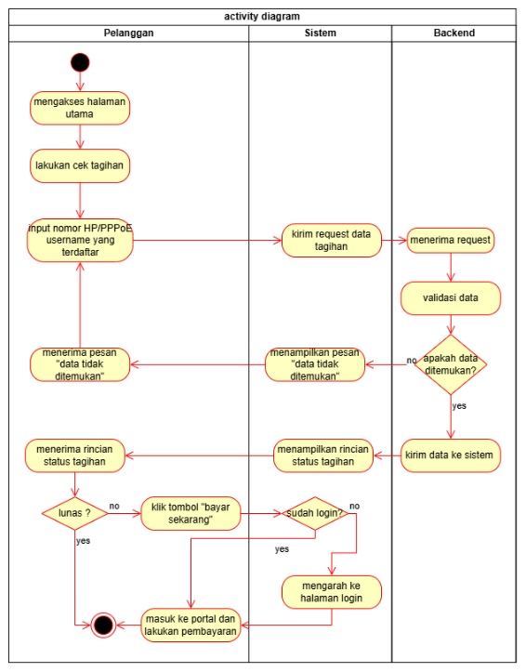
Gambar 3. 27 Activity Diagram Cek Status Tagihan Tanpa Login
Activity diagram pada Gambar 3.27 memperlihatkan rangkaian aktivitas yang melibatkan tiga komponen utama, yaitu Pelanggan, Sistem (antarmuka frontend berbasis React.js), dan Backend (server API Express.js dan basis data relasional MySQL), dalam proses pengecekan status tagihan secara publik tanpa melalui autentikasi akun. Fitur ini dirancang untuk memudahkan pelanggan dalam meninjau status kewajiban biaya langganan internet secara cepat dan mandiri langsung dari halaman utama situs web tanpa harus melakukan proses login terlebih dahulu.
Alur dimulai ketika Pelanggan mengakses halaman utama (landing page) melalui peramban web dan memilih menu untuk melakukan cek tagihan. Selanjutnya, Pelanggan melakukan input nomor HP aktif yang terhubung dengan WhatsApp atau username PPPoE yang terdaftar pada formulir pencarian. Tindakan ini memicu Sistem untuk mengirimkan permintaan data tagihan secara asynchronous (HTTP GET request) ke endpoint /api/customer/portal/check-billing pada Backend dengan menyertakan parameter pencarian yang telah diinputkan oleh Pelanggan.
Pada sisi Backend, sistem menerima permintaan tersebut dan melakukan proses validasi terhadap kelengkapan format data masukan. Backend kemudian mengeksekusi kueri ke basis data MySQL dengan menggabungkan tabel pelanggan dan tabel tagihan melalui operasi LEFT JOIN guna memeriksa keberadaan data tagihan aktif berdasarkan nomor HP atau username PPPoE yang sesuai. Pada tahap ini, Backend mengevaluasi ketersediaan data melalui kondisi "apakah data ditemukan?". Jika data tidak ditemukan di dalam basis data (no), Backend mengembalikan respons status HTTP 404 yang diteruskan oleh Sistem dengan menampilkan pesan peringatan "data tidak ditemukan" kepada Pelanggan, sehingga alur proses dikembalikan ke tahap input data untuk diperbaiki. Sebaliknya, apabila data pelanggan berhasil ditemukan (yes), Backend menerapkan perlindungan privasi melalui penyensoran karakter (data masking) pada nama dan alamat email pelanggan, kemudian mengirimkan data rincian tagihan tersebut kembali ke Sistem.
Setelah menerima data yang valid dari Backend, Sistem menampilkan rincian status tagihan secara dinamis pada antarmuka pengguna sehingga Pelanggan dapat menerima dan meninjau informasi periode penagihan, besaran biaya langganan, tanggal jatuh tempo, serta status pembayaran. Selanjutnya, alur memasuki kondisi pengecekan apakah status tagihan sudah "lunas?". Apabila tagihan telah berstatus lunas (yes), Pelanggan mengetahui bahwa akunnya bebas dari tunggakan dan alur aktivitas langsung berakhir. Namun, apabila tagihan belum lunas (no), Pelanggan dapat menekan tombol "bayar sekarang" yang tersedia pada tampilan untuk melanjutkan proses pelunasan tagihan internetnya.
Ketika tombol "bayar sekarang" ditekan, Sistem secara otomatis melakukan pengecekan sesi autentikasi pengguna pada peramban melalui kondisi "sudah login?". Jika Pelanggan belum memiliki sesi login yang aktif (no), Sistem akan mengarahkan pengguna ke halaman login dengan membawa parameter state email terdaftar guna mempermudah proses autentikasi awal sebelum masuk ke portal. Sebaliknya, apabila Pelanggan telah terautentikasi dan memiliki sesi login yang aktif (yes), Sistem langsung mengarahkan Pelanggan untuk masuk ke portal mandiri dan melakukan pembayaran melalui metode yang diinginkan, baik menggunakan payment gateway otomatis maupun transfer rekening manual. Setelah Pelanggan berada di dalam portal untuk menyelesaikan pembayaran, seluruh rangkaian alur aktivitas pengecekan status tagihan tanpa login ini dinyatakan selesai.
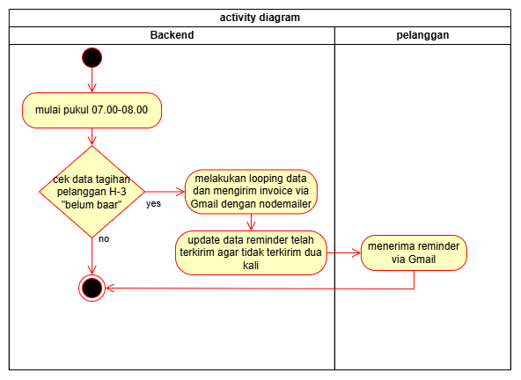
Gambar 3. 28 Activity Diagram Menerima Reminder Tagihan via Email
Activity diagram pada Gambar 3.28 menggambarkan rangkaian aktivitas yang melibatkan dua komponen utama, yaitu Backend (layanan otomasi latar belakang berbasis Node.js yang mengintegrasikan penjadwal cron, basis data MySQL, dan pustaka Nodemailer) serta Pelanggan sebagai penerima pesan notifikasi email, dalam proses otomasi pengiriman pengingat (reminder) tagihan internet. Alur ini memodelkan proses bisnis preventif yang berjalan secara mandiri tanpa memerlukan campur tangan operator, dengan tujuan memberikan peringatan dini (early warning) kepada pelanggan mengenai kewajiban pembayaran tagihan layanan internet yang mendekati batas waktu jatuh tempo (rentang waktu H-3).
Alur dimulai pada sisi Backend yang dipicu secara otomatis oleh penjadwal tugas (node-cron) setiap hari pada rentang waktu pukul 07.00 hingga 08.00 WIB. Pemicuan terjadwal ini menginisialisasi modul pengecekan tagihan untuk melakukan pemeriksaan terhadap seluruh data transaksi penagihan aktif yang tersimpan di dalam basis data MySQL. Selanjutnya, Backend mengeksekusi kueri terstruktur untuk menyaring data penagihan yang belum berstatus lunas, kemudian membandingkan tanggal jatuh tempo (due date) dengan tanggal kalender saat ini guna menghitung sisa masa aktif langganan pelanggan.
Pada tahap berikutnya, Backend mengevaluasi hasil pemeriksaan data melalui kondisi keputusan untuk memeriksa keberadaan tagihan pelanggan yang berada dalam masa tenggang H-3 sebelum tanggal jatuh tempo dengan status belum bayar. Jika tidak ditemukan data tagihan yang memenuhi kriteria H-3 belum bayar (no), sistem secara otomatis menghentikan proses pemeriksaan harian dan alur aktivitas langsung berakhir. Sebaliknya, apabila ditemukan data tagihan yang memenuhi kriteria tenggat waktu tersebut (yes), Backend melanjutkan proses ke tahap pengiriman notifikasi pengingat.
Pada tahap pengiriman, Backend melakukan perulangan (looping) data terhadap seluruh pelanggan yang memiliki tagihan mendekati jatuh tempo. Untuk setiap data pelanggan terkait, sistem secara dinamis membuat berkas tagihan digital (invoice) dalam format PDF menggunakan pustaka Pdfkit, menyusun isi email pengingat, serta mengirimkan pesan tersebut ke alamat Gmail masing-masing pelanggan menggunakan protokol SMTP terenkripsi melalui modul Nodemailer. Setelah proses pengiriman email selesai dilakukan, Backend memperbarui status pada tabel reminder_log di dalam basis data sebagai catatan riwayat bahwa pengingat telah berhasil dikirimkan pada hari tersebut. Pencatatan log ini berfungsi sebagai kendali anti-spam untuk memastikan bahwa sistem tidak mengirimkan pesan notifikasi secara berulang (duplicate reminder) kepada pelanggan yang sama pada hari yang sama.
Selanjutnya, alur proses beralih ke sisi Pelanggan, di mana Pelanggan menerima email notifikasi pengingat tagihan beserta lampiran berkas invoice resmi pada kotak masuk akun Gmail mereka. Pesan email tersebut memuat rincian nominal tagihan, periode langganan, tanggal batas pembayaran, serta tautan menuju portal pelanggan guna mempermudah proses pelunasan secara daring. Setelah Pelanggan menerima notifikasi tersebut, seluruh rangkaian alur aktivitas otomasi pengingat tagihan harian ini dinyatakan selesai.

3.3.5.3 Activity Diagram SuperAdmin
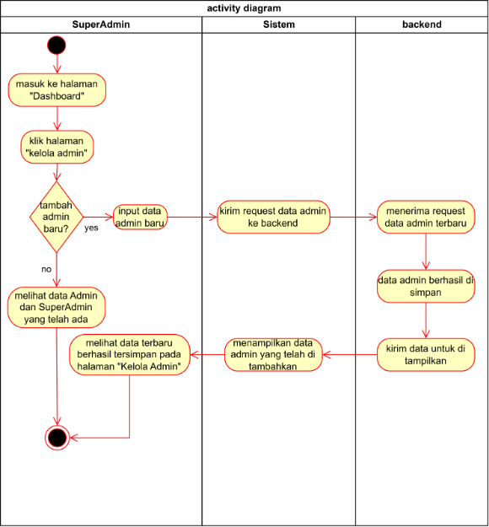
Gambar 3. 29 Activity Diagram Kelola Data Admin
Activity diagram pada gambar 3.29 memperlihatkan rangkaian aktivitas yang melibatkan tiga komponen utama, yaitu SuperAdmin, Sistem, dan Backend, dalam proses mengelola data admin. Sebagai pre-condition, SuperAdmin telah berhasil login ke sistem dan session login dalam keadaan aktif. Fitur ini hanya dapat diakses oleh SuperAdmin, sehingga aktor pada diagram ini tidak mencakup Admin. Komponen Backend pada diagram ini mencakup server aplikasi beserta database, sehingga proses penyimpanan data admin dilakukan oleh Backend.
Alur dimulai ketika SuperAdmin masuk ke halaman Dashboard, kemudian mengklik halaman Kelola Admin. Setelah halaman terbuka, terdapat percabangan keputusan berupa pertanyaan “tambah admin baru?” yang menentukan langkah selanjutnya.
Jika SuperAdmin tidak menambah admin baru (no), pengguna hanya melihat data Admin dan SuperAdmin yang telah ada pada halaman tersebut, kemudian alur aktivitas dinyatakan selesai.
Jika SuperAdmin ingin menambah admin baru (yes), pengguna menginput data admin baru. Sistem kemudian mengirimkan request data admin ke Backend. Backend menerima request data admin terbaru tersebut dan memprosesnya. Apabila proses berhasil, data admin disimpan oleh Backend sehingga admin baru tercatat di dalam sistem.
Selanjutnya, setelah data admin berhasil disimpan, Backend mengirimkan data untuk ditampilkan kepada Sistem. Sistem menampilkan data admin yang telah ditambahkan, sehingga SuperAdmin dapat melihat data terbaru yang berhasil tersimpan pada halaman Kelola Admin, dan alur aktivitas dinyatakan selesai.
Secara keseluruhan, diagram ini menggambarkan proses pengelolaan data admin yang terstruktur, mulai dari navigasi ke halaman Kelola Admin, pilihan untuk melihat data atau menambah admin baru, penyimpanan data oleh Backend, hingga penampilan data admin terbaru kepada SuperAdmin.

3.3.6 Entity Relationship Diagram (ERD)
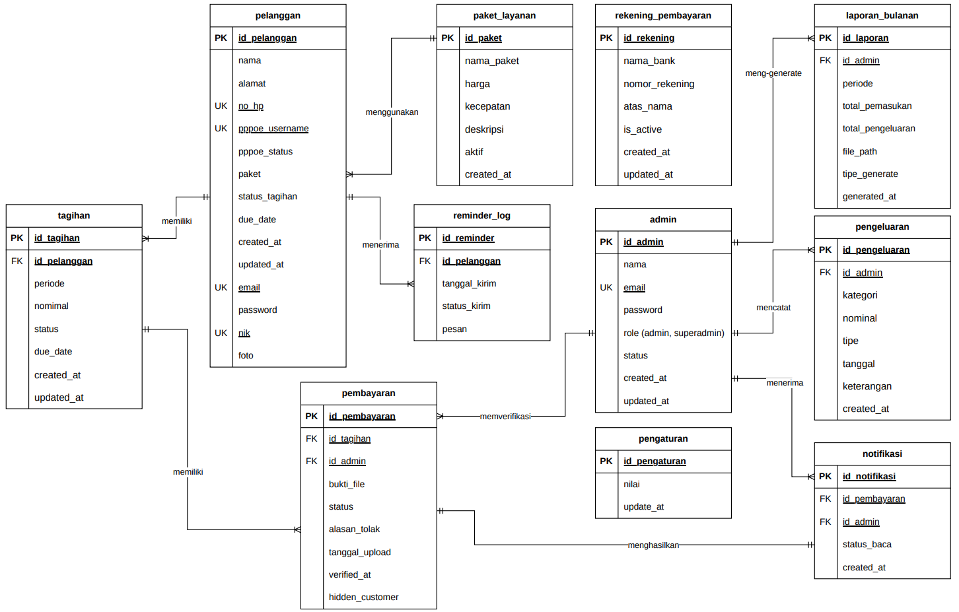
Gambar 3. 30 Entity Relationship Diagram Sistem Informasi Layanan Internet PT. Lintas Data Multimedia Surabaya
Perancangan basis data relasional pada Sistem Informasi Layanan Internet PT. Lintas Data Multimedia Surabaya dimodelkan secara konseptual dan logis menggunakan Entity Relationship Diagram (ERD) seperti yang disajikan pada Gambar 3.30 ERD menggambarkan struktur penyimpanan persisten, penataan entitas data, definisi atribut kunci, serta kardinalitas relasi antar-entitas guna menjamin terpenuhinya kaidah normalisasi basis data hingga bentuk normal ketiga (Third Normal Form / 3NF). Melalui rancangan ini, sistem mengeliminasi potensi redundansi data, mencegah timbulnya anomali transaksi (insertion, update, and deletion anomalies), serta menegakkan integritas referensial (referential integrity) secara konsisten. Struktur basis data relasional yang dibangun terdiri atas 11 entitas yang saling berelasi secara terpadu untuk menopang proses bisnis administrasi, penagihan, komunikasi perangkat keras jaringan, dan pelaporan keuangan.
Klaster pertama berfokus pada Manajemen Pelanggan dan Paket Layanan yang direpresentasikan oleh entitas pelanggan dan paket_layanan. Entitas paket_layanan menyimpan katalog produk internet dengan atribut primary key id_paket, nama_paket, harga, kecepatan, deskripsi, serta status aktif. Entitas ini berelasi dengan entitas pelanggan melalui relasi menggunakan berderajat one-to-many (1:N), di mana satu paket layanan dapat digunakan oleh banyak pelanggan, namun setiap pelanggan hanya mengikat satu paket aktif pada satu waktu. Entitas pelanggan memiliki atribut primary key id_pelanggan, serta serangkaian atribut unik (unique key) yang mencakup no_hp, pppoe_username, email, dan nik guna mencegah terjadinya duplikasi identitas pengguna. Selain itu, entitas pelanggan mencatat alamat, password terenkripsi, foto berkas identitas, status_tagihan, tanggal jatuh tempo (due_date), serta status koneksi pppoe_status yang terhubung langsung dengan parameter secret di router MikroTik.
Klaster kedua mengatur Siklus Penagihan, Pembayaran, dan Notifikasi Transaksi melalui entitas tagihan, pembayaran, dan notifikasi. Hubungan antara pelanggan dan tagihan dihubungkan oleh relasi memiliki berderajat one-to-many (1:N) dengan kunci tamu (foreign key) id_pelanggan pada tabel tagihan. Satu pelanggan dapat memiliki banyak rekaman faktur tagihan berkala yang terbit setiap periode bulanan dengan atribut nominal, due_date, serta status penagihan (belum_bayar, menunggu_verifikasi, lunas, atau terlambat). Entitas tagihan selanjutnya berelasi dengan entitas pembayaran melalui relasi memiliki berderajat one-to-many (1:N) melalui foreign key id_tagihan, yang memungkinkan satu faktur memiliki riwayat verifikasi transaksi pembayaran berulang apabila bukti transfer sebelumnya ditolak oleh admin. Setiap transaksi pembayaran baru kemudian menghasilkan satu rekaman pada entitas notifikasi melalui relasi menghasilkan untuk memicu pembaruan lonceng notifikasi di antarmuka administrator secara real-time.
Klaster ketiga adalah Tata Kelola Administrator, Pengeluaran, dan Pelaporan Keuangan yang berpusat pada entitas admin. Entitas admin memiliki primary key id_admin, atribut unik email, nama, password, status keaktifan, serta tingkatan wewenang role (superadmin atau admin). Entitas admin memiliki relasi memverifikasi berderajat one-to-many (1:N) terhadap entitas pembayaran, yang merekam identitas staf pemeriksa pada transaksi transfer bank manual melalui foreign key id_admin (bernilai NULL apabila transaksi diselesaikan otomatis melalui saluran payment gateway). Selain itu, admin terhubung dengan entitas pengeluaran melalui relasi mencatat (1:N) untuk mengelola pos beban operasional berkala (kategori, nominal, tipe beban fix atau tidak_fix, dan tanggal transaksi). Entitas admin juga terhubung dengan entitas laporan_bulanan melalui relasi meng-generate (1:N) untuk menyusun kompilasi pembukuan laba rugi bulanan dan tahunan (total pemasukan kas riil dari tagihan lunas dikurangi beban pengeluaran operasional) yang diekspor ke dalam berkas spreadsheet Microsoft Excel (.xlsx) berstruktur 12 sheet bulanan (Januari hingga Desember) melalui modul library ExcelJS, serta mencatat riwayat log unduhan laporannya pada atribut file path basis data.
Klaster keempat mencakup Otomasi Notifikasi Pengingat dan Konfigurasi Mandiri yang tersusun atas entitas reminder_log, pengaturan, dan rekening_pembayaran. Entitas reminder_log memiliki foreign key id_pelanggan yang berelasi dengan entitas pelanggan melalui relasi menerima berderajat one-to-many (1:N). Tabel ini merekam arsip historis pengiriman pesan pengingat tagihan otomatis (automated reminder) via WhatsApp dan email yang dieksekusi oleh modul scheduler cron sebelum maupun setelah tanggal jatuh tempo. Di sisi lain, entitas pengaturan bertindak sebagai tabel konfigurasi global independen berstruktur key-value store dengan primary key id_pengaturan dan nilai teks, yang menyimpan kredensial sensitif API MikroTik, konfigurasi gerbang pembayaran Midtrans dan Duitku, akun SMTP surel, serta templat pesan penagihan. Sementara itu, entitas rekening_pembayaran menyimpan daftar nomor rekening bank resmi ISP (Bank BRI, BCA, Mandiri) yang disajikan sebagai referensi transfer manual pelanggan.
Keterpaduan relasional pada model ERD ini menjamin konsistensi data yang kokoh di antara seluruh subproses bisnis ISP PT. Lintas Data Multimedia Surabaya. Penegakan batasan kunci asing (foreign key constraints) memastikan bahwa tidak ada transaksi pembayaran atau faktur tagihan yang kehilangan induk referensi pelanggan (orphaned records). Desain skema ini tidak hanya mengoptimalkan efisiensi eksekusi kueri pada mesin basis data MySQL, tetapi juga memberikan landasan data yang terstruktur dan aman bagi modul backend dalam mengotomatisasi sinkronisasi status keuangan pelanggan ke perintah teknis isolir jaringan pada perangkat router MikroTik secara real-time.

3.3.7 Perancangan Antarmuka Pengguna (Mockup)
Mockup adalah rancangan visual dari antarmuka sistem berbasis web yang menunjukkan susunan elemen, tata letak, dan fungsionalitas sebelum tahap implementasi dan pengembangan. Penggunaan mockup ini bertujuan untuk memudahkan evaluasi desain antarmuka, memfasilitasi komunikasi yang efektif antara perancang antarmuka (UI/UX) dan pengembang sistem (developer), serta memungkinkan identifikasi perbaikan yang diperlukan pada struktur informasi dan alur navigasi sebelum pembangunan aplikasi dimulai. Pada bagian ini, disajikan rancangan visual antarmuka untuk Sistem Informasi Layanan Internet pada PT. Lintas Data Multimedia Surabaya. Sesuai dengan batasan perancangan, mockup yang disajikan difokuskan pada antarmuka publik dan client, yang meliputi rancangan Halaman Utama (Landing Page) serta halaman client, dengan tujuan memberikan gambaran komprehensif mengenai fungsionalitas sistem hingga detail visualnya

3.3.7.1 Mockup Halaman Website
Antarmuka Halaman Utama (Landing Page) dirancang sebagai titik interaksi visual pertama antara pengguna atau calon client dengan layanan perusahaan.
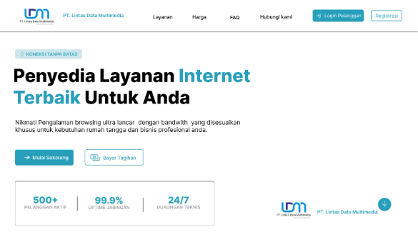
Gambar 3. 31 Halaman tampilan utama
Berdasarkan Gambar 3.31 merupakan mockup Halaman Utama antarmuka yang didesain dengan merepresentasikan identitas perusahaan PT. Lintas Data Multimedia Surabaya. Pada bagian paling atas, terdapat bilah navigasi (navbar) yang memuat logo perusahaan di sudut kiri, deretan menu navigasi informasi (Layanan, Harga, FAQ, Hubungi kami) di bagian tengah, serta dua tombol aksi autentikasi, yaitu “Login Client” dan “Registrasi” di sudut kanan.
Pada area utama (hero section), informasi disajikan menggunakan tipografi yang jelas, diawali dengan lencana informasi bertuliskan “KONEKSI TANPA BATAS”, diikuti oleh judul utama, dan sub-judul yang menjelaskan kualitas bandwidth layanan. Guna mendorong interaksi dan konversi pengguna, antarmuka ini menyediakan dua tombol aksi utama (Call To Action) yaitu tombol “Mulai Sekarang” dan “Bayar Tagihan”. Selain itu, untuk meningkatkan tingkat kepercayaan calon client (trust indicator), disematkan informasi statistik yang menonjolkan pencapaian perusahaan, meliputi jumlah pelanggan aktif (500+), jaminan uptime jaringan (99.9%), serta ketersediaan dukungan teknis (24/7). Pada sudut kanan bawah, ditambahkan indikator visual berupa tombol panah ke bawah untuk mengarahkan pengguna menggulir (scroll) halaman lebih lanjut.
Sebagai bentuk adaptasi antarmuka terhadap status autentikasi pengguna, bilah navigasi (navbar) pada Halaman Utama dirancang dinamis menggunakan konsep conditional rendering. Perubahan status navigasi saat pengguna telah melakukan login dapat dilihat pada Gambar 3.32 berikut.
Gambar 3. 32 Halaman Navbar
Berdasarkan Gambar 3.32 tampilan mockup apabila sistem mendeteksi adanya sesi pengguna yang aktif, kelompok tombol autentikasi publik (“Login Pelanggan” dan “Registrasi”) akan secara otomatis digantikan dengan komponen manajemen sesi. Komponen ini terdiri dari indikator profil yang menampilkan nama pengguna (misalnya: “Yogi”) untuk memberikan sentuhan personalisasi, serta tombol “Keluar” untuk memfasilitasi pengguna dalam mengakhiri sesi (logout) secara aman.
Selain memberikan informasi umum layanan, Halaman Utama juga dirancang interaktif dengan menyediakan fitur swalayan (self-service) berupa pengecekan tagihan instan antarmuka. Fitur ini dapat dilihat pada Gambar 3.33 dan Gambar 3.34 berikut
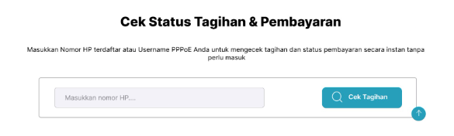
Gambar 3. 33 Halaman Cek Status Tagihan dan Pembayaran
Berdasarkan Gambar 3.33 mockup pada kondisi awal ketika akan melakukan cek tagihan, sistem hanya menampilkan sebuah formulir pencarian tunggal yang minimalis. Client cukup memasukkan nomor HP atau Username PPPoE pada kolom yang disediakan tanpa perlu melewati proses autentikasi (login). Fitur ini dirancang untuk mempercepat akses informasi tagihan bagi client yang menginginkan efisiensi waktu
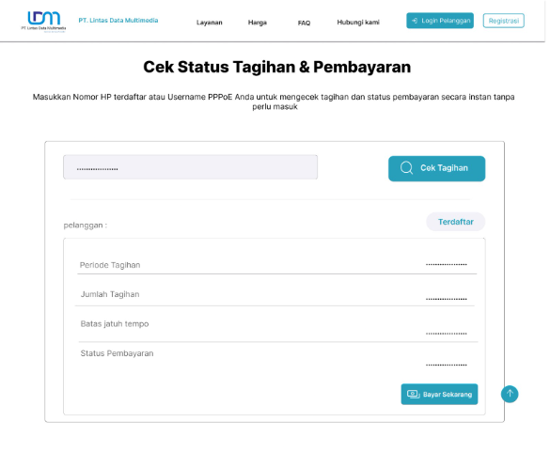
Gambar 3. 34 Halaman Informasi Status Tagihan
Pada Gambar 3.34 tampilan mockup Apabila data yang dimasukkan valid sistem akan memuat informasi krusial client secara terstruktur. Dengan menampilkan rincian tagihan secara dinamis, yang mencakup status pelanggan, periode tagihan, jumlah tagihan, batas jatuh tempo, serta status pembayaran. Pada bagian sudut kanan bawah panel informasi, sistem memunculkan tombol “Bayar Sekarang” yang interaksinya menyesuaikan dengan status sesi pengguna. Apabila client belum melakukan autentikasi, sistem akan mengarahkan pengguna ke halaman login. Sebaliknya, apabila client telah tercatat dalam sesi aktif (login session), tombol tersebut akan langsung mengarah ke halaman client untuk melanjutkan proses transaksi pembayaran.
Melanjutkan interaksi pada Halaman Utama, apabila pengguna menggulir (scroll) halaman lebih lanjut ke bawah setelah fitur cek tagihan, sistem akan menampilkan segmen informasi layanan perusahaan. Rancangan antarmuka untuk segmen layanan ini dapat dilihat pada Gambar 3.35 berikut.
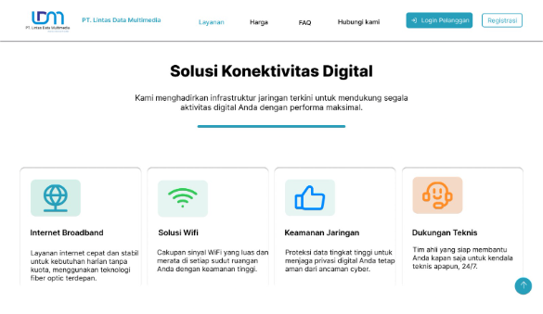
Gambar 3. 35 Halaman Informasi Layanan Perusahaan
Berdasarkan Gambar 3.35 mockup pada segmen Layanan ini dirancang untuk mempresentasikan nilai tambah (value proposition) dan keunggulan kompetitif dari PT. Lintas Data Multimedia Surabaya. Bagian atas antarmuka memuat tajuk utama bertuliskan “Solusi Konektivitas Digital” yang didampingi oleh deskripsi singkat mengenai komitmen perusahaan dalam penyediaan infrastruktur jaringan. Informasi layanan inti dikemas secara visual menggunakan komponen kartu (card UI layout) yang disusun ke dalam empat kolom sejajar (grid system). Keempat kartu tersebut masing-masing merepresentasikan pilar penawaran perusahaan, meliputi layanan Internet Broadband, Solusi WiFi, Keamanan Jaringan, serta Dukungan Teknis. Guna memperkuat visual dan memudahkan pengguna dalam memindai informasi, setiap kartu dilengkapi dengan ikon representatif bernuansa pastel, judul layanan yang dipertebal, serta teks deskripsi singkat yang relevan. Selain itu, pada sudut kanan bawah antarmuka, disematkan tombol aksi mengambang (Floating Action Button) berupa ikon panah ke atas yang berfungsi sebagai pintasan navigasi untuk mengembalikan halaman pengguna ke bagian paling atas (header) secara instan.
Pada segmen selanjutnya, antarmuka Halaman Utama menyajikan informasi mengenai variasi paket layanan internet yang ditawarkan oleh perusahaan. Rancangan visual untuk segmen Harga dapat dilihat pada Gambar 3.36 berikut.
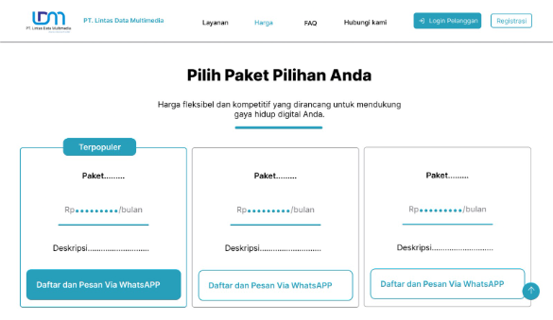
Gambar 3. 36 Halaman Informasi Paket Layanan
Berdasarkan Gambar 3.36 mockup pada segmen Harga, informasi layanan dikemas menggunakan tata letak berbasis komponen kartu (pricing cards). Pada perancangan segmen ini menerapkan konsep data dinamis (dynamic rendering). Penggunaan placeholder berupa titik-titik pada elemen nama paket, nominal harga, dan deskripsi mengindikasikan bahwa informasi tersebut tidak ditulis secara statis di dalam kode antarmuka (hardcoded). mekanisme ini memberikan fleksibilitas penuh bagi aktor admin dan superadmin untuk mengelola katalog produk. Seperti menambah, menghapus, serta mengubah status ketersediaan paket secara langsung melalui sistem pengelola (backend), yang kemudian akan direfleksikan secara otomatis pada halaman publik ini.
Dari segi hierarki visual (UI/UX), sistem memberikan penekanan khusus pada salah satu kartu penawaran dengan menambahkan lencana (badge) bertuliskan “Terpopuler”. Taktik desain ini digunakan untuk menyoroti produk unggulan dan mempermudah proses pengambilan keputusan oleh pengguna. Sebagai langkah konversi akhir, setiap kartu paket dilengkapi dengan tombol Call to Action (CTA) “Daftar dan Pesan Via WhatsApp”, yang memfasilitasi calon client untuk langsung terhubung dengan layanan pelanggan (customer service) PT. Lintas Data Multimedia Surabaya guna menyelesaikan proses pendaftaran secara personal.
Mengakomodasi kebutuhan informasi cepat bagi calon client, antarmuka Halaman Utama juga dilengkapi dengan segmen Pertanyaan Umum (Frequently Asked Questions / FAQ). Rancangan antarmuka untuk segmen ini diilustrasikan pada Gambar 3.37 berikut.
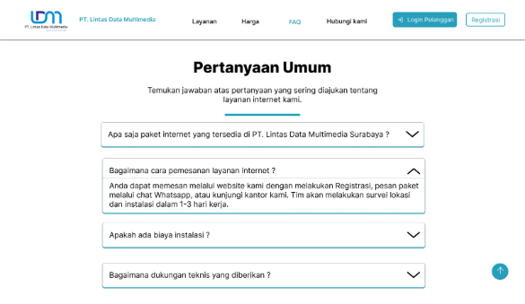
Gambar 3. 37 Halaman FAQ
Berdasarkan Gambar 3.37 mockup pada segmen Pertanyaan Umum dirancang untuk menyajikan informasi statis terkait pertanyaan operasional yang paling sering diajukan oleh client. Untuk mengoptimalkan ruang layar akibat teks yang terlalu panjang, informasi pada segmen ini dikemas menggunakan pola antarmuka Accordion.
Pola Accordion ini memungkinkan daftar pertanyaan ditampilkan secara ringkas dalam bentuk baris vertikal. Setiap baris pertanyaan dilengkapi dengan indikator visual berupa ikon panah (atas/bawah) di sudut teks. Apabila pengguna mengeklik salah satu baris, panel tersebut akan meluas (expand) ke bawah untuk menampilkan teks jawaban secara detail, sementara panel pertanyaan lainnya tetap dalam kondisi tertutup (collapse). Penerapan fitur ini memberikan kendali penuh kepada pengguna untuk memfilter dan membaca informasi secara selektif sesuai dengan kebutuhan spesifik mereka.
Sebagai segmen penutup pada Halaman Utama, antarmuka menyediakan akses informasi komunikasi melalui segmen Hubungi Kami. Rancangan visual untuk segmen ini dapat dilihat pada Gambar 3.38 berikut.
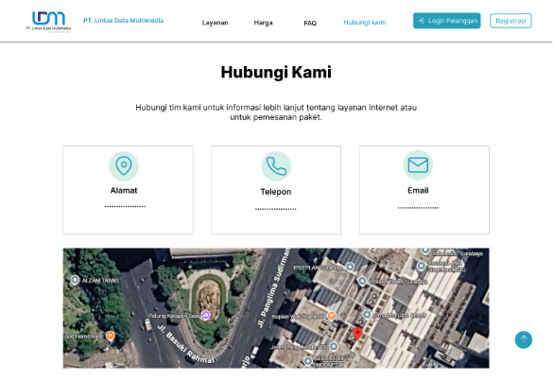
Gambar 3. 38 Halaman Informasi Komunikasi
Berdasarkan Gambar 3.38 mockup pada segmen Hubungi Kami dirancang untuk memfasilitasi interaksi dan komunikasi antara calon client dengan pihak PT. Lintas Data Multimedia Surabaya. Segmen ini menampilkan tiga kartu informasi utama secara horizontal, yakni Alamat, Telepon, dan EMAIL, yang masing-masing telah dilengkapi dengan ikon representatif guna mempercepat rekognisi visual pengguna. Informasi pada ketiga kartu kontak ini disajikan secara statis (hardcoded) di dalam struktur antarmuka, yang bertujuan untuk memastikan ketersediaan data kontak primer perusahaan secara konsisten tanpa bergantung pada pengambilan data (data fetching) dari database. Pendekatan struktural ini menjamin bahwa informasi esensial tetap dapat diakses dengan cepat oleh pengguna. Lebih lanjut, di bawah deretan kartu informasi tersebut, dialokasikan sebuah area khusus yang dirancang untuk memuat integrasi peta digital interaktif (embed map), yang bertujuan untuk memandu client secara presisi menuju lokasi fisik kantor layanan.
Sebagai penutup dari struktur Halaman Utama, dirancang sebuah area footer yang berfungsi sebagai pusat informasi sekunder dan navigasi alternatif. Rancangan visual bagian footer ini dapat dilihat pada Gambar 3.39 berikut.
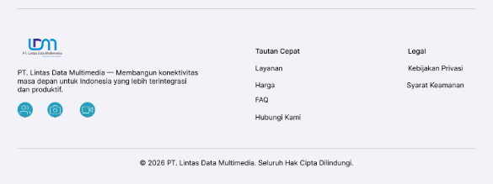
Gambar 3. 39 Halaman Footer
Berdasarkan Gambar 3.39 pada mockup footer didesain menggunakan latar belakang berwarna abu-abu muda yang berfungsi sebagai pemisah visual (visual separator) antara area konten utama dan area penutup. Tata letak informasi pada footer dibagi ke dalam tiga bagian fungsional. Bagian sebelah kiri difokuskan pada identitas korporat, yang memuat logo perusahaan, slogan (tagline) dedikasi layanan, serta deretan ikon media sosial untuk mendorong keterikatan pengguna (user engagement).
Bagian tengah dialokasikan untuk “Tautan Cepat” (Quick Links), yang memfasilitasi efisiensi navigasi agar pengguna dapat berpindah ke segmen layanan, harga, FAQ, atau kontak tanpa perlu menggulir (scroll) halaman kembali ke bagian paling atas. Sementara itu, bagian sebelah kanan didedikasikan untuk aspek kepatuhan dan legalitas, menyediakan tautan menuju halaman Kebijakan Privasi dan Syarat Keamanan. Pada bagian paling bawah, antarmuka ditutup dengan baris atribusi hak cipta (copyright) yang menegaskan legalitas dan kepemilikan aset digital PT. Lintas Data Multimedia Surabaya pada tahun berjalan.

3.3.7.2 Mockup Halaman Pelanggan
Antarmuka Halaman Client merupakan area privat dan transaksional yang dirancang khusus untuk memfasilitasi client dalam mengelola layanan mereka secara mandiri. Sebagai gerbang awal menuju ekosistem halaman ini, sistem menyediakan antarmuka autentikasi dan pendaftaran. Rancangan visual untuk halaman Registrasi Layanan bagi pengguna dapat dilihat pada Gambar 3.40 berikut.
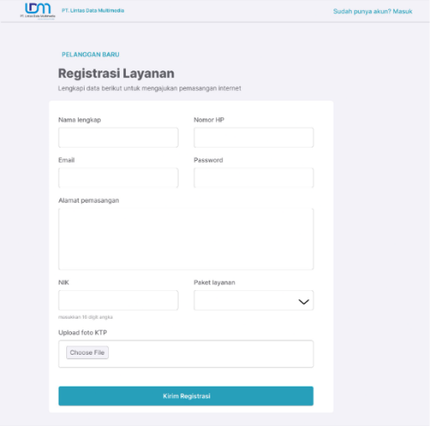
Gambar 3. 40 Halaman Registrasi Layanan
Berdasarkan Gambar 3.40 mockup pada halaman Registrasi dirancang dengan konsep minimalis menggunakan komponen formulir berbasis kartu (card-based form) yang diletakkan di tengah layar (center-aligned) guna memusatkan fokus pengguna pada proses pengisian data. Formulir pendaftaran ini mengumpulkan tiga kategori data utama: kredensial akun (e-mail dan Password), informasi kontak dasar (Nama lengkap, Nomor HP, Alamat pemasangan), serta data verifikasi identitas administratif.
Sebagai syarat pemenuhan administrasi penyedia layanan internet (ISP), pengguna diwajibkan untuk mengisi Nomor Induk Kependudukan (NIK) yang telah dilengkapi dengan teks pembantu (helper text) “masukkan 16 digit angka” untuk meminimalisasi kesalahan format input (user error prevention). Selain itu, sistem juga menyediakan fungsionalitas unggah berkas untuk melampirkan foto Kartu Tanda Penduduk (KTP), serta field untuk memilih jenis penawaran pada Paket layanan yang diinginkan. Sebagai langkah akhir penyelesaian, formulir dilengkapi dengan tombol aksi “Kirim registrasi” yang direpresentasikan dengan warna kontras. Sesuai dengan alur keamanan sistem, pengiriman formulir ini tidak serta-merta memberikan hak akses langsung ke dalam halaman khusus client. Data pengajuan akan diteruskan ke dasbor admin atau superadmin untuk melalui tahap verifikasi KTP dan persetujuan pemasangan. Client baru hanya diizinkan melakukan proses login apabila status registrasinya telah divalidasi dan disetujui oleh pihak administrator. Sementara itu, guna mengakomodasi client dengan akun yang sudah aktif namun salah mengakses halaman, disematkan pula navigasi alternatif di sudut kanan atas berupa tautan “Sudah punya akun? Masuk” untuk beralih ke halaman autentikasi secara langsung.
Bagi client lama atau client baru yang telah melakukan pengajuan registrasi dan disetujui oleh admin, akses menuju halaman khusus client dapat dilakukan melalui halaman autentikasi (Login). Rancangan visual untuk antarmuka autentikasi ini ditunjukkan pada Gambar 3.41 berikut.
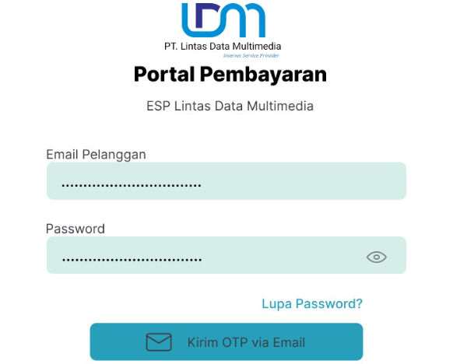
Gambar 3. 41 Halaman Login Pelanggan
Berdasarkan Gambar 3.41 mockup pada halaman login dirancang secara terpusat (center-aligned) dengan memuat logo identitas “Portal Pembayaran” perusahaan di bagian atas formulir. Formulir autentikasi ini meminta dua input kredensial utama dari pengguna, yaitu “EMAIL Pelanggan” dan “Password”. Guna meningkatkan kualitas interaksi pengguna (User Experience), pada kolom input password disematkan fitur toggle visibilitas berupa ikon mata, yang memungkinkan pengguna memeriksa ulang karakter sandi yang diketik guna meminimalisasi kesalahan input (typo). Selain itu, sistem juga menyediakan fungsionalitas pemulihan akses melalui tautan “Lupa Password?” bagi pelanggan yang mengalami kendala saat mengingat kata sandi mereka.
Selaras dengan perancangan Use Case Diagram, sistem ini mengimplementasikan lapisan keamanan ganda (Multi-Factor Authentication). Hal ini direpresentasikan secara visual melalui tombol aksi utama (Call to Action) yang berbunyi “Kirim OTP via EMAIL”. Mekanisme ini menunjukkan bahwa validasi kredensial dasar (e-mail dan kata sandi) belumlah cukup untuk membuka sesi pengguna. Sistem akan mengirimkan kode One-Time Password (OTP) ke kotak masuk (inbox) e-mail client yang terdaftar sebagai tahap verifikasi lanjutan (include), memastikan bahwa hak akses halaman benar-benar diberikan kepada pemilik sah akun tersebut.
Setelah proses autentikasi berhasil diverifikasi oleh sistem, client akan diarahkan ke dalam dasbor halaman privat. Salah satu antarmuka fungsional yang disediakan adalah menu “Profil & WIFI”. Rancangan antarmuka untuk halaman ini disajikan pada Gambar 3.42 berikut.
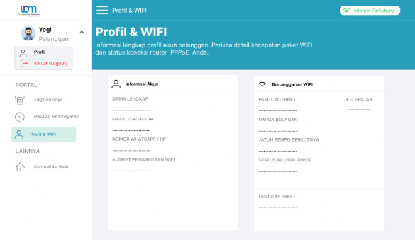
Gambar 3. 42 Halaman Profil & WiFi Pelanggan
Berdasarkan Gambar 3.42 mockup pada halaman “Profil & WIFI” dirancang dengan mempertahankan struktur navigasi bilah sisi (sidebar) di sebelah kiri guna menjaga konsistensi interaksi (user experience). Pada area konten utama, informasi disajikan secara sistematis menggunakan pola antarmuka dua kolom berbasis kartu (two-column card layout). Kartu sebelah kiri, yakni “Informasi Akun”, didedikasikan untuk merangkum data personal client yang meliputi nama lengkap, e-mail terdaftar, nomor WhatsApp/HP, serta alamat pemasangan fisik. Sementara itu, kartu sebelah kanan berfokus pada detail teknis “Berlangganan WIFI”, yang memuat spesifikasi paket internet, kecepatan akses, nominal harga bulanan, tanggal jatuh tempo, status aktivitas router PPPoE, hingga rincian fasilitas paket.
Penggunaan placeholder berupa titik-titik pada mockup ini kembali menegaskan implementasi arsitektur data dinamis. Pada tahap implementasi, sistem frontend akan merender data spesifik pengguna berdasarkan sesi login yang sedang aktif (active session) dengan melakukan penarikan data (data fetching) dari database. Selain itu, guna memberikan pantauan jaringan yang proaktif, pada area header sudut kanan atas disematkan lencana indikator status koneksi yang menampilkan kondisi jaringan aktual pelanggan (seperti “Internet Terhubung” atau “Internet Terputus”).
Fungsionalitas utama dari halaman khusus client ini terletak pada menu “Tagihan Saya”, yang dirancang sebagai pusat administrasi finansial client. Antarmuka menu ini bersifat dinamis dengan penyesuaian tampilan (conditional rendering) berdasarkan status pembayaran client pada bulan berjalan. Rancangan antarmuka untuk kondisi tagihan yang belum dibayar dapat dilihat pada Gambar 3.43, sedangkan untuk kondisi lunas ditunjukkan pada Gambar 3.44
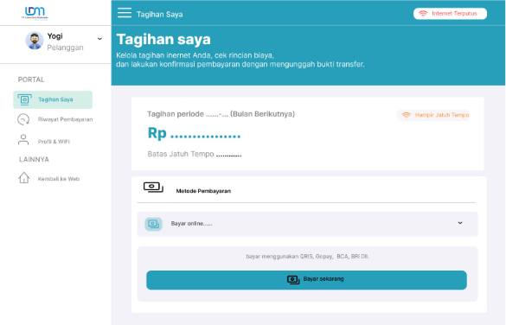
Gambar 3. 43 Halaman Tagihan Pelanggan
Berdasarkan Gambar 3.43 tampilan mockup apabila sistem mendeteksi adanya tunggakan atau tagihan yang belum diselesaikan, antarmuka akan menampilkan panel rincian biaya secara komprehensif. Panel atas memuat informasi dinamis berupa periode tagihan, nominal yang harus dibayarkan (direpresentasikan dengan placeholder), batas waktu jatuh tempo, serta peringatan berwarna oranye dengan status “Hampir Jatuh Tempo”.
Di bawahnya, terdapat panel “Metode Pembayaran” yang dirancang dinamis menyesuaikan konfigurasi ketersediaan dari pihak administrator. Pada skenario rancangan ini, diasumsikan administrator mengaktifkan kedua metode transaksi (otomatis dan manual), sehingga sistem menampilkan elemen interaktif berupa (dropdown). Melalui dropdown ini, client diberikan keleluasaan untuk memilih metode “Bayar online...” yang akan terintegrasi ke payment gateway (seperti Duitku/Midtrans), atau memilih metode manual yang secara interaktif akan memunculkan informasi tujuan transfer (QRIS atau nomor rekening bank) beserta area fungsional untuk mengunggah bukti pembayaran.
Namun, apabila administrator hanya mengaktifkan satu metode (hanya payment gateway atau hanya manual), sistem secara otomatis menyembunyikan elemen dropdown tersebut dan langsung menampilkan prosedur dari opsi tunggal yang tersedia. Proses pemilihan ini diakhiri dengan tombol aksi utama “Bayar sekarang” yang akan mengeksekusi tahapan pembayaran sesuai dengan metode yang telah dikonfigurasi
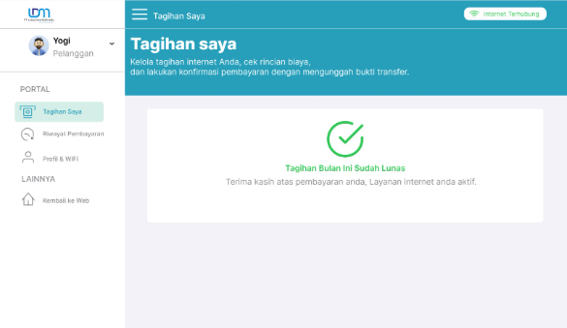
Gambar 3. 44 Halaman Tagihan Lunas
Gambar 3.44 tampilan mockup apabila pelanggan telah berhasil menyelesaikan transaksi tagihan pada bulan berjalan, baik yang tervalidasi secara otomatis melalui payment gateway maupun yang telah disetujui secara manual oleh administrator, kemudian sistem akan memicu pembaruan status antarmuka (state update).
Pada kondisi ini, sistem merender sebuah panel konfirmasi (success state) yang menonjolkan ikon centang hijau berukuran besar, didampingi oleh tipografi penegasan “Tagihan Bulan Ini Sudah Lunas” serta pesan apresiasi kepada client. Lebih lanjut, perubahan status finansial ini tidak hanya mengubah tampilan area konten utama, tetapi juga direfleksikan secara real-time pada indikator status jaringan di sudut kanan atas header, yang secara otomatis bertransisi dari status peringatan “Internet Terputus” menjadi “Internet Terhubung”.
Sebagai kelengkapan fungsionalitas administratif, sistem menyediakan menu “Riwayat Pembayaran”. Menu ini dirancang sebagai arsip digital interaktif yang memungkinkan client untuk melacak, meninjau, dan mengelola seluruh rekam jejak transaksi yang telah mereka lakukan pada bulan sebelumnya. Rancangan antarmuka untuk halaman riwayat ini disajikan pada Gambar 3.45 berikut.
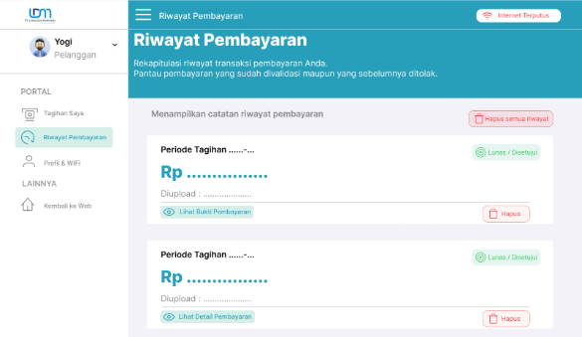
Gambar 3. 45 Halaman Riwayat Pembayaran
Berdasarkan Gambar 3.45 mockup pada Riwayat Pembayaran menampilkan daftar transaksi menggunakan pola tata letak daftar berbasis kartu (card-based list layout) yang disusun secara vertikal dari transaksi terbaru ke terlama (descending order). Setiap kartu riwayat memuat data transaksi secara komprehensif, meliputi periode tagihan, nominal transaksi, serta tanggal unggah dokumen (diupload). Penggunaan placeholder pada elemen-elemen tersebut menegaskan kembali implementasi arsitektur data-driven, di mana rincian riwayat akan dirender secara dinamis melalui penarikan data transaksi dari basis data (database).
Guna mempercepat rekognisi pengguna terhadap hasil transaksi, setiap kartu dilengkapi dengan lencana status (status badge) visual, seperti label “Lunas / Disetujui” yang menandakan bahwa pembayaran telah divalidasi oleh sistem maupun administrator. Lebih lanjut, sistem mengimplementasikan antarmuka adaptif (adaptive UI) pada tombol aksi peninjauan, di mana label tombol dirender secara dinamis berdasarkan metode pembayaran yang digunakan pada masing-masing transaksi. Apabila riwayat transaksi tersebut berasal dari pembayaran manual, sistem akan menampilkan tombol “Lihat Bukti Pembayaran” untuk mengakses kembali lampiran struk transfer yang pernah diunggah client. Sebaliknya, apabila transaksi diselesaikan secara otomatis melalui payment gateway, tombol akan beradaptasi menjadi “Lihat Detail Pembayaran” guna menampilkan rincian invoice atau mutasi digital. Mekanisme ini memastikan client mendapatkan transparansi informasi yang paling akurat dan relevan dengan rekam jejak transaksi mereka.
Adapun antarmuka ini juga mengakomodasi kontrol pengelolaan data secara mandiri melalui fungsionalitas penghapusan. Pengguna dapat menghapus catatan transaksi secara individual melalui tombol “Hapus” di setiap kartu, atau melakukan pembersihan arsip secara massal menggunakan tombol “Hapus Semua Riwayat” di pojok kanan atas area konten. Tombol aksi penghapusan catatan transakasi bagi pengguna direpresentasikan dengan garis tepi (outline) dan ikon berwarna merah muda, guna memberikan afirmasi visual berupa peringatan (warning) sebelum mengeksekusi tindakan destruktif yang bersifat permanen.

BAB IV HASIL DAN PEMBAHASAN

4.1 Implementasi Sistem
Tahap implementasi sistem difokuskan pada pengembangan sisi server (backend) dan integrasi perangkat jaringan MikroTik menggunakan RouterOS API. Tujuan utamanya adalah mewujudkan rancangan yang sudah dibuat menjadi aplikasi yang fungsional dan interaktif bagi pengguna.

